**SHIPMENT OPERATING SYSTEM (ONLINE VERSION)**

**MANUAL VERSION 1.0**

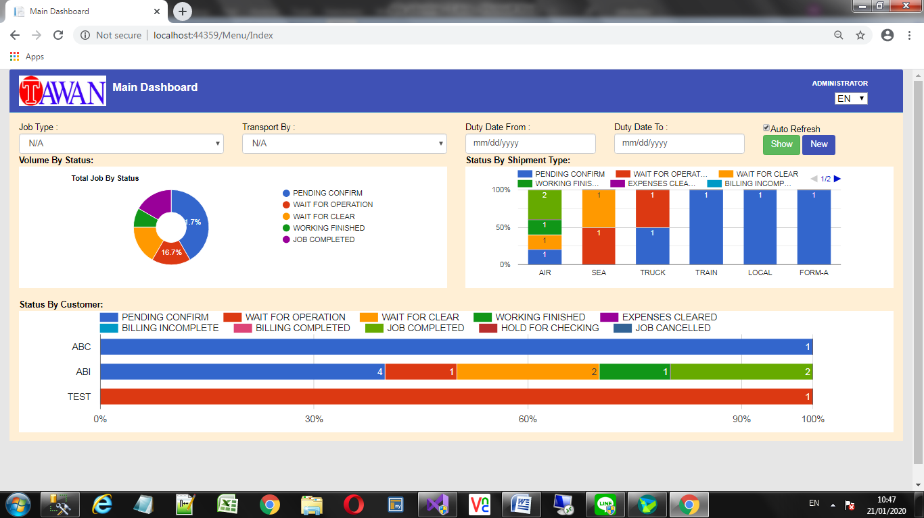

**TAWAN TECHNOLOGY CO.,LTD**

**FLOWCHART OVERVIEW – ขั้นตอนการทำงานระบบโปรแกรมบริหารงานชิปปิ้งออนไลน์**

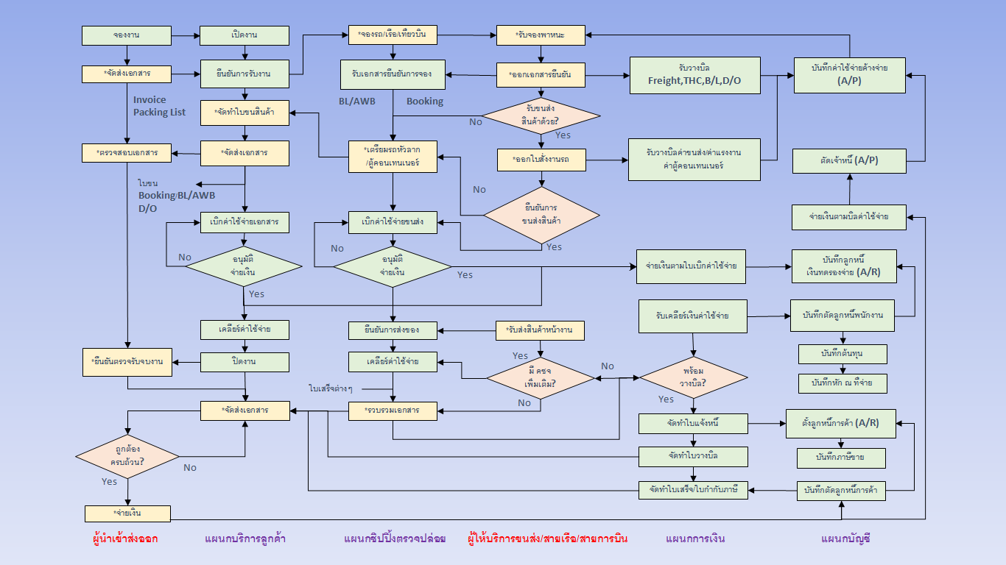

**SYSTEM WORKAROUND**

ขั้นตอนการทำงานโดยสรุป จำแนกตามบทบาทในการนำเข้า-ส่งออก โดยมีส่วนที่ใช้โปรแกรมบริหารจัดการได้ 8 ขั้นตอน

ชำระเงินค่าใช้จ่าย

รับวางบิลและชำระเงิน

8.ทำใบแจ้งหนี้/วางบิล/ใบเสร็จ

ตรวจสอบสถานะการขนส่ง

ตรวจสอบค่าใช้จ่ายต่างๆ

ตรวจสอบสถานะใบขน

7.ทำใบปิดบัญชีค่าใช้จ่าย

6.วางบิลเรียกเก็บค่าใช้จ่าย

ดำเนินการตรวจปล่อย/ขนส่ง

4.อัพเดตข้อมูล Job Order

Confirm Bill of lading (B/L)  
AIR WAYBILL, TRUCK ORDER

5.ทำใบเบิกค่าใช้จ่ายต่างๆ

2.Confirm Job Order

1.แจ้ง Shipment Order

3.เปิด Booking Confirmation

**STEP 0 -> STARTING SYSTEM**

1.เลือกฐานข้อมูลที่ต้องการใช้ (กรณีมีมากกว่า 1 ฐานข้อมูล)

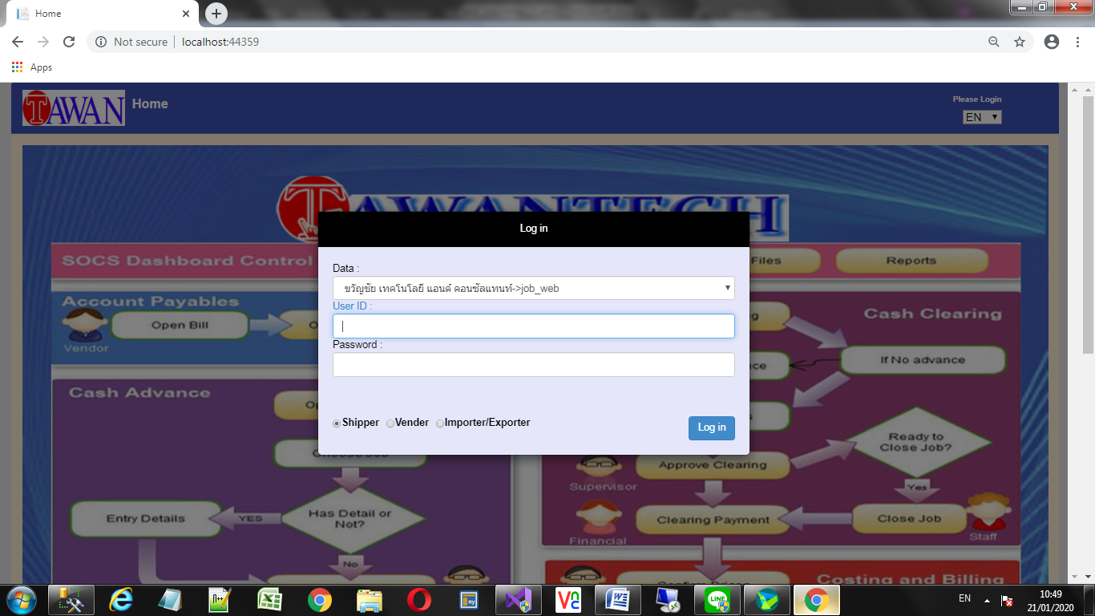

**\*\*ROLE ของ User ID ที่มีสิทธิใช้งานโปรแกรม มี 3 กลุ่ม**

1. **Shipper** คือตัวแทนออกของ หรือชิปปิ้ง มีหน้าที่เบิกเงิน ปล่อยของ จองรถจองเรือ
2. **Vender** คือผู้ให้บริการขนส่ง/เอเย่นต์เรือ-สายการบิน
3. **Importer/Exporter** คือตัวแทนเจ้าของผู้สั่งงานขนส่ง หรือผู้นำเข้าส่งออก ผู้รับส่งสินค้า

5. กด Login

4.เลือก Role ของคุณว่าคุณกำลังใช้โปรแกรมในฐานะอะไร

3.ป้อนรหัสผ่าน

2.ใส่ User ID ของคุณ

**FAQ** **หากพบ Message นี้ ทั้งๆ ที่ใส่ User ID และ Password ถูกต้องแล้ว

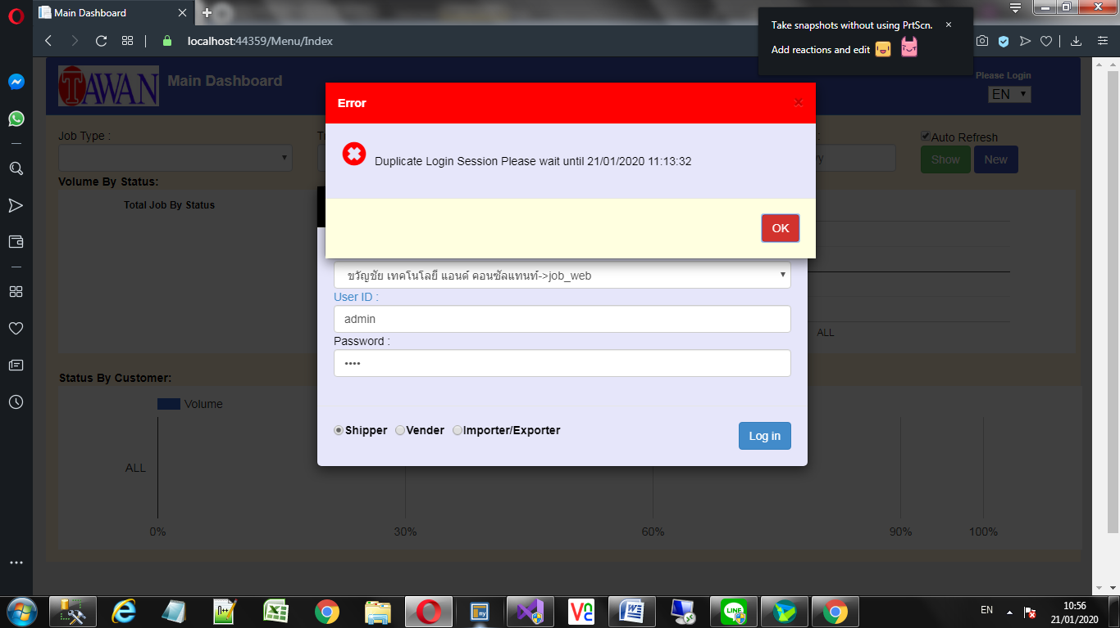

แสดงว่ามีการปิดโปรแกรมแบบไม่ได้ log out หรือมีคนอื่นกำลังใช้งานโปรแกรมอยู่  
ให้ click ตรงคำว่า User ID: เพื่อทำการ log out และเข้าระบบใหม่

**MAIN DASHBOARD หน้าแรกของระบบ SHIPMENT OPERATION ONLINE**

2

**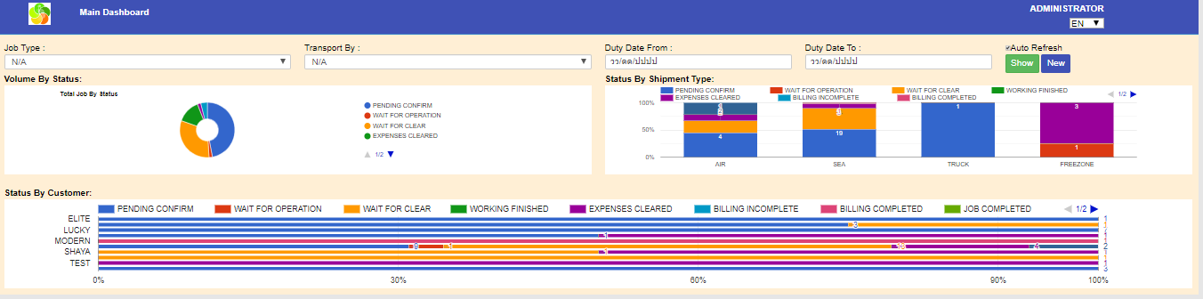  
ประกอบด้วย 4 ส่วน**

1

4

3

**ส่วนที่ 1 จะแสดง LOGO ของบริษัทของคุณและแสดงชื่อของหน้าจอที่ใช้งานอยู่ ถ้า click ที่ LOGO จะเรียก Menu**

**ส่วนที่ 2 จะแสดงชื่อ User ของคุณในระบบ และ List ให้เลือกสำหรับเปลี่ยนภาษาในระบบ**

**ส่วนที่ 3 จะแสดงแผงควบคุมสำหรับกดปุ่ม Show เพื่อแสดงข้อมูลกราฟด้านล่างตามประเภทงานและลักษณะงานที่เลือก โดยสามารถระบุตามช่วงวันที่ตรวจปล่อย และแสดงปุ่มสำหรับสร้าง Job งานใหม่ (NEW)**

**ส่วนที่ 4 แสดงข้อมูลตามที่เลือกในส่วนที่ 3**

**USER INTERFACE OVERVIEW** ภาพรวมส่วนต่างๆ ของหน้าจอในระบบงาน 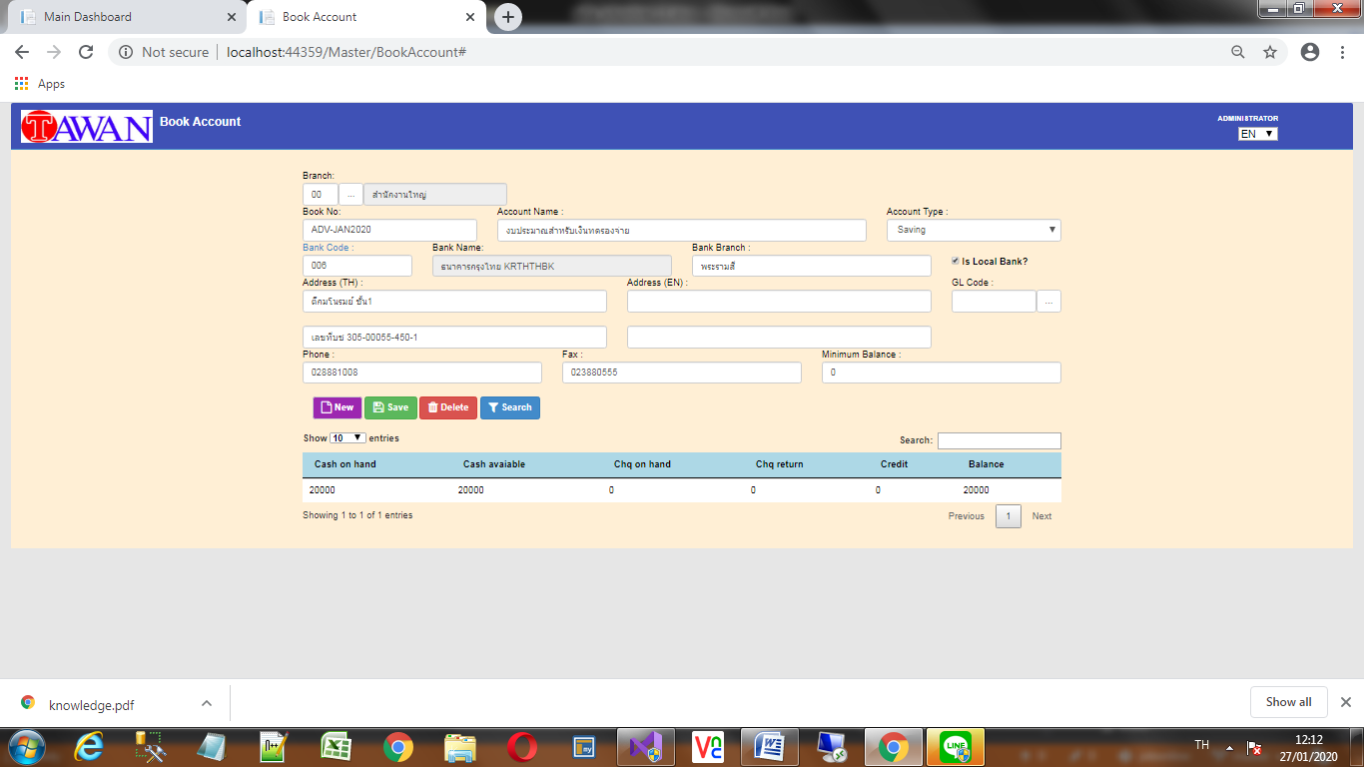

6

5

4

3

2

1

1. **LOGO ของบริษัท** หากคลิกตรงนี้จะเป็นการเรียก Menu Function การทำงานออกมา
2. **FUNCTION Name** ชื่อฟังก์ชั่นการทำงาน หากคลิกตรงนี้จะเป็นการเปิดหน้า About Us
3. **USER Name** ชื่อ User และ Dropdown สำหรับเลือกภาษาที่ใช้แสดงผลในรายงาน/ฟอร์มต่างๆ
4. **WORKING AREA** บริเวณหน้าจอการทำงาน
5. **FUNCTION Button** ฟังก์ชั่นการทำงาน   
   New **=**ล้างหน้าจอ Save =บันทึกข้อมูล Delete =ลบ Search **=ค้นหา Print=**พิมพ์เอกสาร
6. **DETAILS TABLE** ส่วนตารางแสดงรายการข้อมูล สามารถพิมพ์ค้นหาข้อมูลได้ในช่อง Search

**STEP1 => IMPORTER/EXPORTER - OPEN SHIPMENT ORDER**

**หากคุณมี Role ในระบบเป็น Importer/Exporter และได้รับสิทธิในการเข้าระบบมาเพื่อจองงาน เมื่อ Login เข้ามาจะพบเมนูดังนี้**

โดยหน้า DASHBOARD จะแสดง JOB ทั้งหมดของคุณในระบบ และคุณสามารถทำสิ่งต่อไปนี้ได้  
1. ดูรายละเอียดพาหนะขนส่ง/ตู้คอนเทนเนอร์ ที่เมนู Transport Tracking ดูหัวข้อ (Tracking Transport)  
2. ดูรายละเอียดสรุปสถานะของ Shipment ของคุณได้ที่เมนู Shipment Status (ดูหัวข้อ Tracking Status)  
3. สามารถสั่งจองงาน Shipment ใหม่ได้ในเมนู Shipment Order (ดูหัวข้อ Opening Job)  
4. สามารถอัพโหลด/ดาวน์โหลดเอกสารที่เก็บไว้ใน e-Document ได้ในเมนู Document (ดูหัวข้อ e-Document)

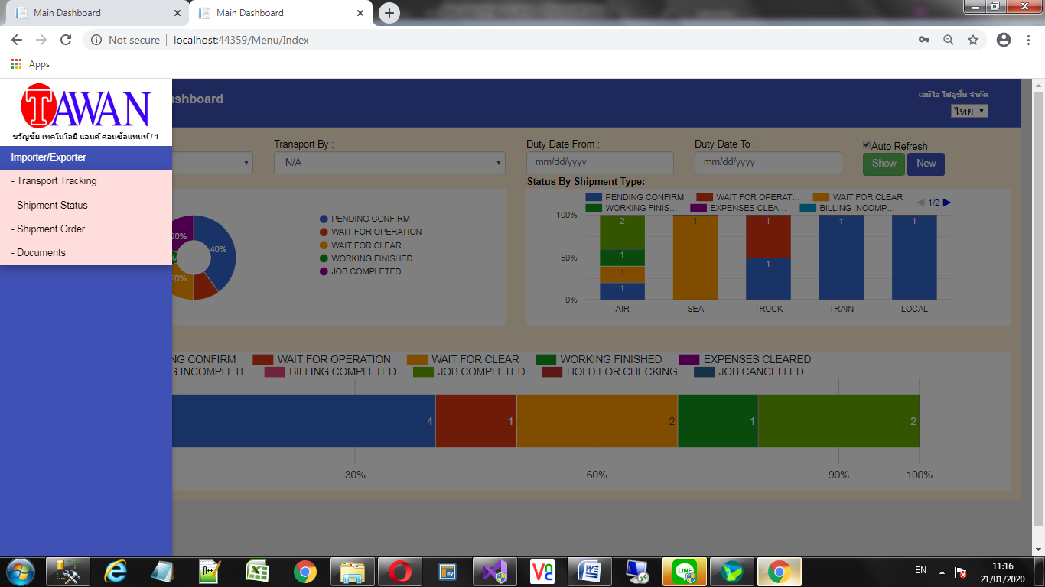

**ในขั้นตอนแรกจะเป็นการ แจ้ง Shipment Order ให้กับทาง Shipping จะเข้ามาตรงที่เมนู Shipment Order**

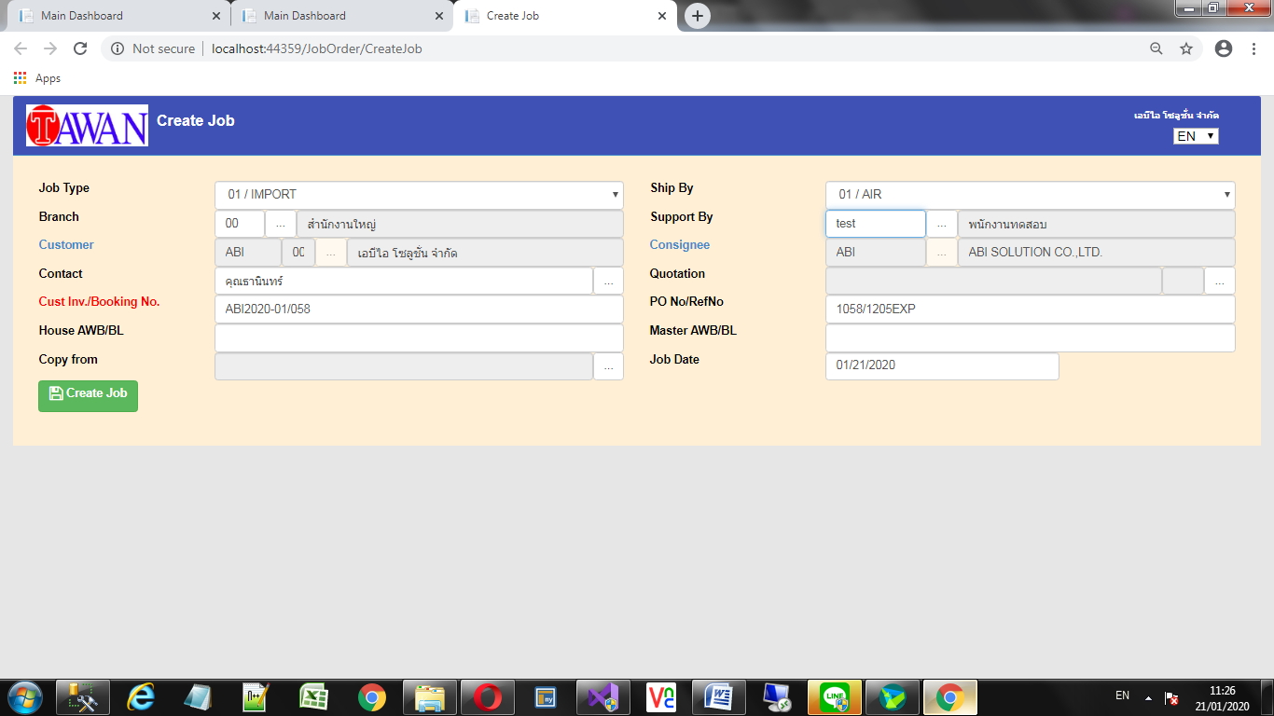

4

3

2

1

3. กรอกรายละเอียดอื่นๆ เช่น PO / Ref / BL

2. เลือก CS ที่ติดต่อไว้และต้องการให้รับงาน

1.กรอก Commercial Invoice

**STEP 1=> C/S – OPEN JOB ORDER**

1. OPENING JOB  
เปิดงาน

2. ADVANCING  
เบิกค่าใช้จ่าย

3.CLEARING ADVANCE   
เคลียร์ค่าใช้จ่าย

1. **OPENING JOB การเปิดจ๊อบงาน สามารถเลือกเข้าฟังก์ชั่นการทำงานได้ดังนี้**

**CHOICE 1 :จากหน้า Dashboard เลือก “Job Type” และ “Transport By” แล้วกดปุ่ม “New”**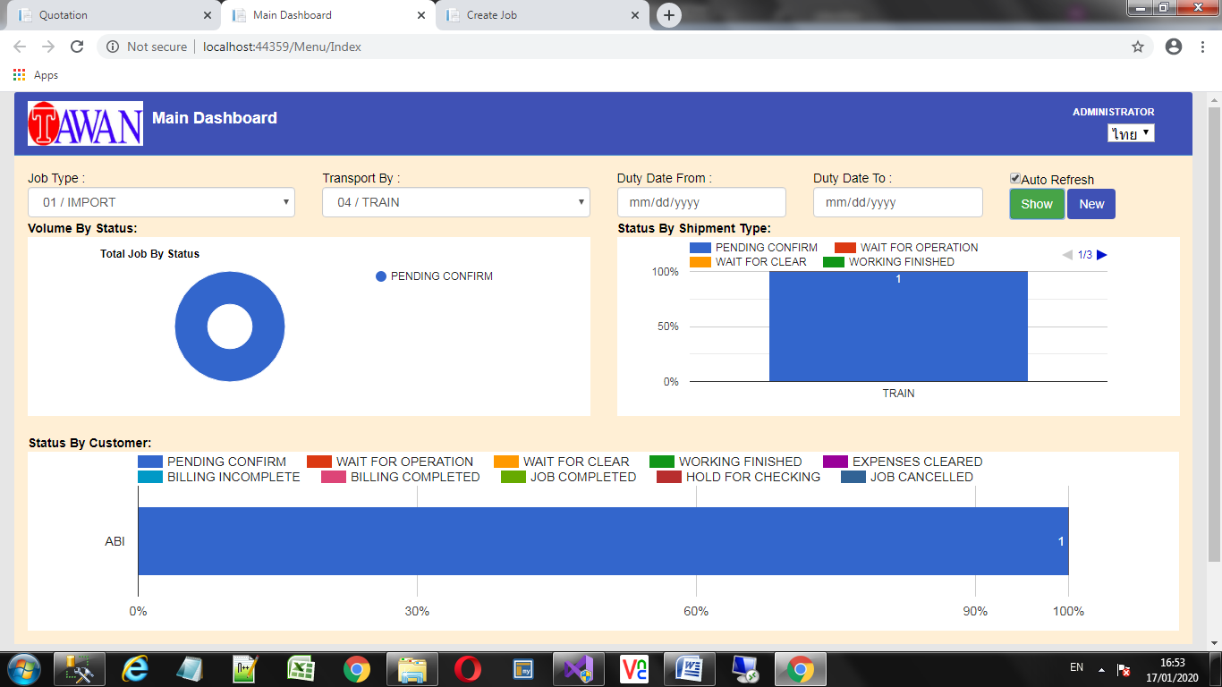

3

2

1

**CHOICE 2 : เปิดผ่านเมนู CS WORKS-> CREATE JOB (แผนกบริการลูกค้า->สร้างงานใหม่)**

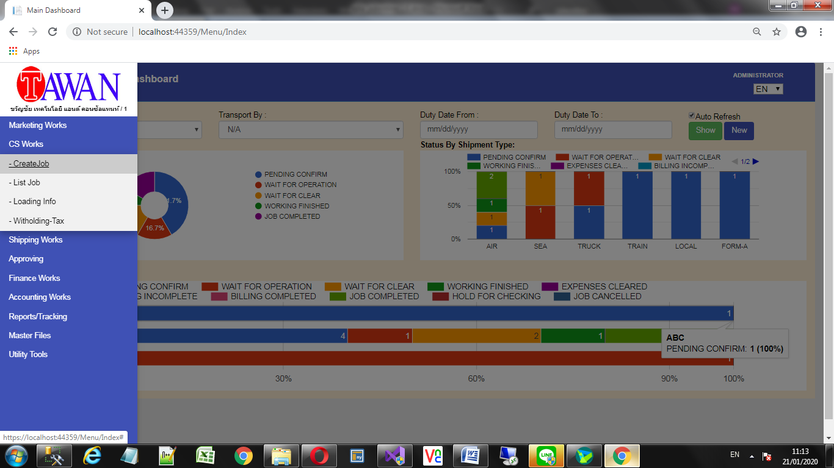

**ไม่ว่าทางไหนก็จะเข้ามาหน้าจอ Opening Job ได้เช่นกัน**

1.1

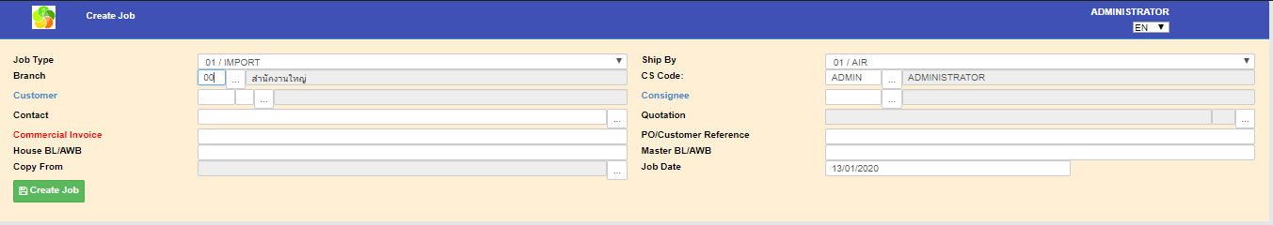

1.5

1.4

1.3

1.2

* 1. **เลือก “Job Type” และ “Ship By”**
  2. **เลือก “Customer” ถ้าเป็นลูกค้าใหม่ให้ Double Click คำว่า “Customer” เพื่อเข้าไปเพิ่มก่อน**
  3. **คีย์ “Commercial Invoice” หรือ Booking ในช่อง “Commercial Invoice” สีแดง**
  4. **ระบุวันที่ “Job Date”**

หมายเลข JOB งานตามปกติจะเป็นรุปแบบ  
I=IMPORT T=TRUCK   
ตามด้วยปี ค.ศ. 2หลัก และเดือน 2 หลัง  
และ Running เอกสาร 4 หลัก โดยจะเริ่มจาก 1 และนับใหม่ทุกๆ เดือน

* 1. **กดปุ่ม “Create Job”**

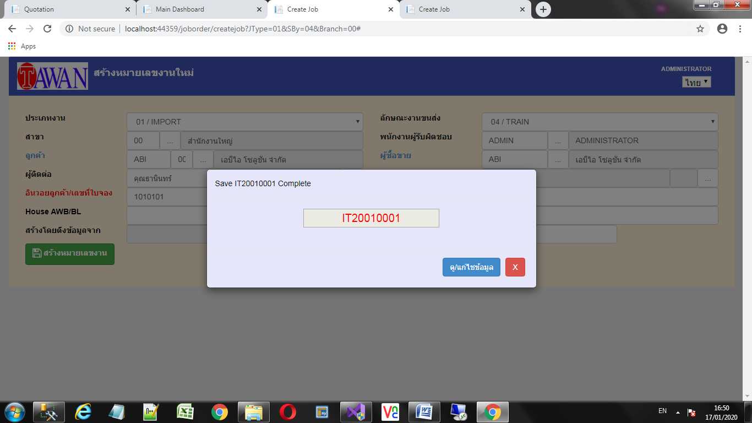

1.6

1.7

* 1. **หากต้องการเปิดงานต่อ ให้กด “กากบาทสีแดง” ออกไป**
  2. **หากต้องการดูและแก้ไขข้อมูลให้กดปุ่ม “ดูและแก้ไขข้อมูล” จะเข้ามาหน้าจอ Job Description ดังรูป**

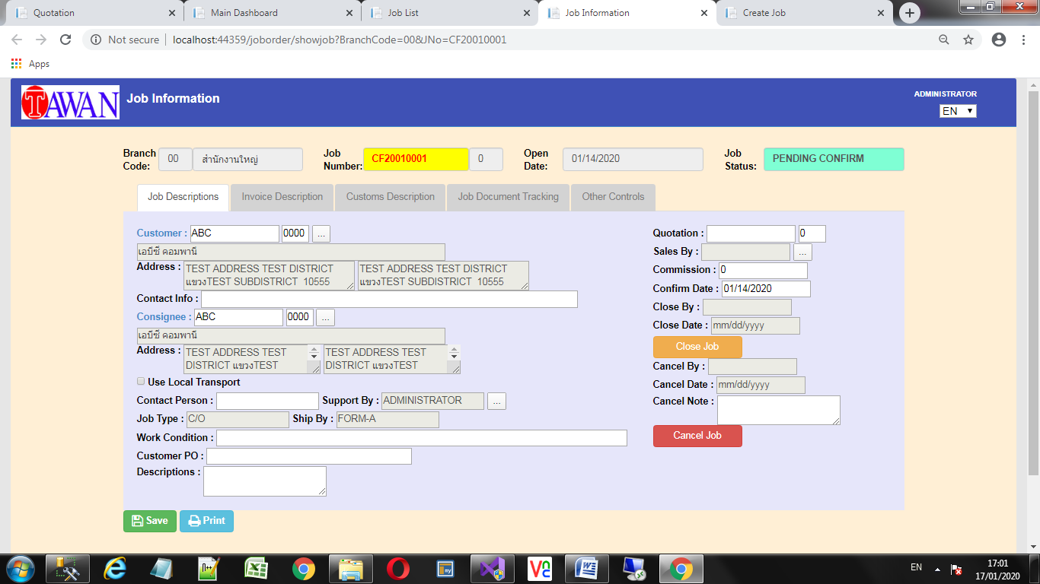

ปริ้นท์

เซฟ

Job Description  
- กรอก Confirm Date

Invoice Description  
- นำข้อมูล Packing List มากรอก  
Custom Description  
- นำข้อมูลใบขนมากรอก  
**อย่างน้อยต้องมี Inspection Date และ Confirm Date ก่อนปิด Job**

**STEP 2=> C/S – SHIPMENT ORDER CONFIRMATION**งานที่มีการเปิด Job โดย C/S หรือ IMPORTER/EXPORTER จองมาตาม STEP 1 จะมีสถานะเป็นงานที่รอการยืนยันจากลูกค้า (01 / WAIT FOR OPERATION) ก่อนเสมอ **โดยสถานะของ Job งานทั้งหมดในระบบ มีดังนี้**

00 / PENDING CONFIRM ->รอการเซ็นใบเสนอราคากลับมา/รอการยืนยันข้อมูลการส่งเอกสารหรือ VGM   
01 / WAIT FOR OPERATION -> เอกสารมีการยืนยันแล้วและอยู่ในขั้นตอนการเตรียมพิธีการทางศุลกากร   
02 / WAIT FOR CLEAR -> ถึงวันที่ตรวจปล่อย (Inspection Date) แล้ว และรอการปิดค่าใช้จ่ายกลับมา  
03 / WORKING FINISHED -> มีการอนุมัติ/ยืนยันการจบงานแล้วจากหน้างาน  
04 / EXPENSE CLEARED -> มีการปิดค่าใช้จ่ายกลับมาแล้ว อยู่ในขั้นตอนการรอจัดทำใบแจ้งหนี้  
05 / BILLING INCOMPLETED -> มีการจัดทำใบแจ้งหนี้ตามค่าใช้จ่ายที่ปิดบัญชีมาแล้วบางส่วน แต่ยังไม่ครบทุกรายการ  
06 / BILLING COMPLETED -> มีการจัดทำใบแจ้งหนี้ตามค่าใช้จ่ายที่ปิดบัญชีมาแล้วครบทุกรายการ รอการชำระเงิน  
07 / JOB COMPLETED -> ใบแจ้งหนี้มีการรับชำระเงินมาแล้วครบทุกรายการ

98 / HOLD FOR CHECKING -> มีการใส่สถานะรอการยกเลิกไว้  
99 / JOB CANCELLED -> งานที่ยกเลิก  
**โดยสถานะงานอาจมีการสลับเปลี่ยนไปตามข้อมูลที่มีการเปลี่ยนแปลง แต่สถานะที่ยกเลิก (99) จะไม่สามารถนำกลับมาใช้ได้อีก**

**การยืนยันสถานะงาน** ทำได้โดยการใส่วันที่ Confirm Date ดังรูป แล้วกด Save  
  
เมื่อเซฟแล้วกด F5 เพื่อ Refresh หน้าจอ สถานะจะเปลี่ยนเป็น 01 / WAIT FOR OPERATION  
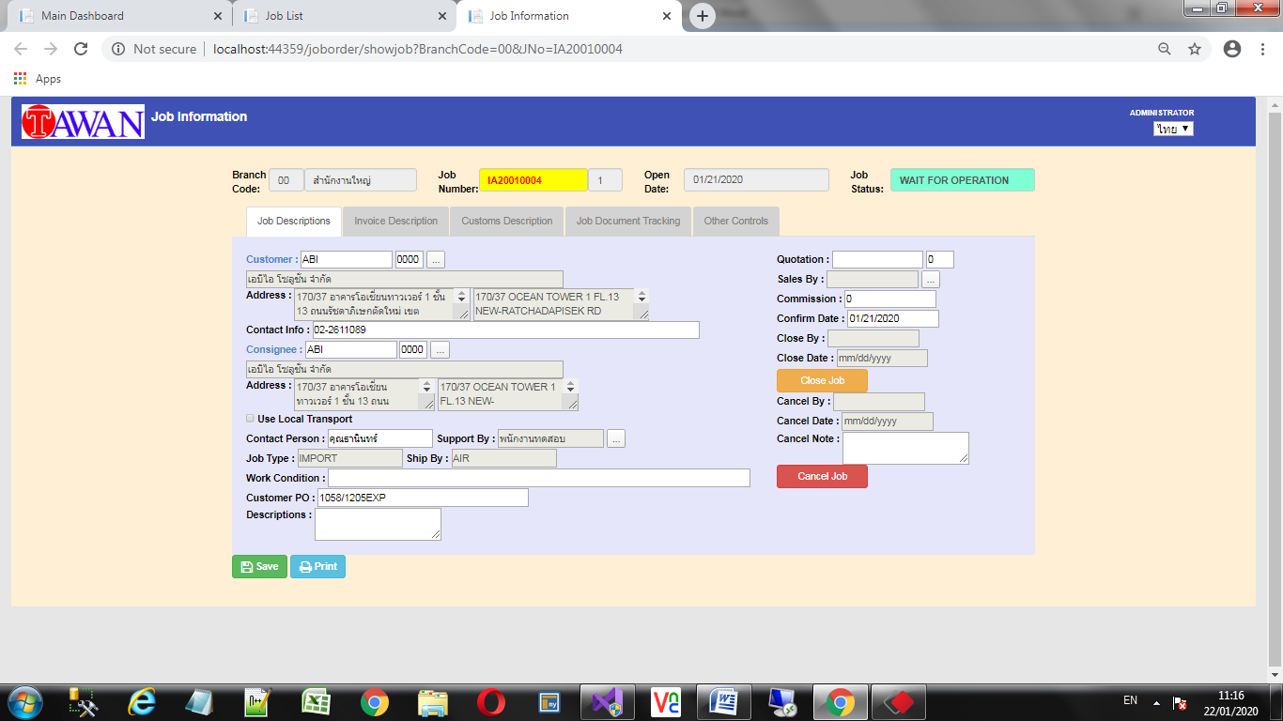

**STEP 3 => C/S CONFIRM BOOKING INFORMATION**

ขั้นตอนหลังจากเปิด job ได้ commercial invoice มาแล้วจะต้องทำการจองรถ/จองตู้สินค้า ให้ใส่ข้อมูลดังต่อไปนี้ในหน้า Invoice Information ดังตัวอย่าง

1. หมายเลขใบ Booking
2. ตัวแทนเรือ/สายการบิน ที่ติดต่อ
3. ตัวแทนขนส่งที่ติดต่อ
4. วันที่รับบรรทุกสินค้า (Load Date)  
   วันเทียบท่า (ETD) วันออกจากท่า (ETA)
5. ข้อมูลสถานที่รับส่งสินค้า (Delivery To) และที่อยู่ (Delivery Address)

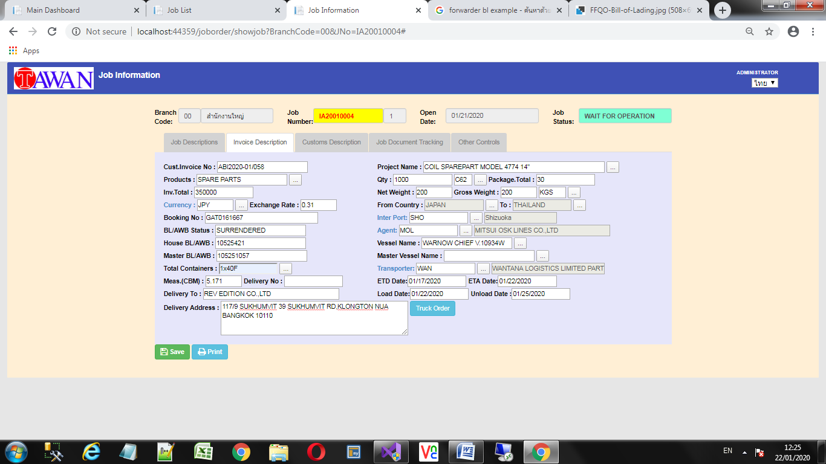

5

4

3

2

1

เมื่อกรอกข้อมูลครบถ้วนแล้ว ให้ Click ไป TAB #5 Other Controls แล้วกดปุ่ม “Transport Info” ดังรูป

Click

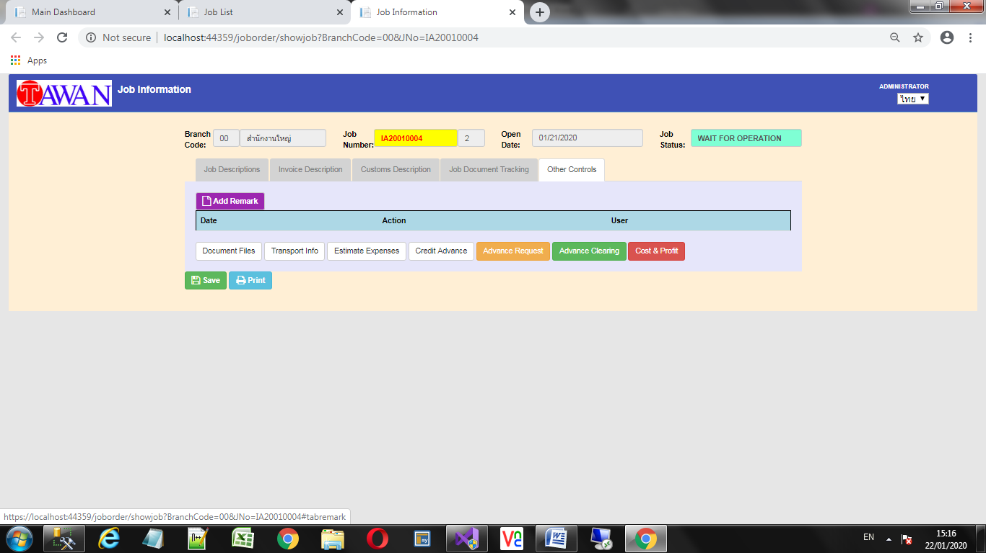

จะเข้ามาที่หน้า Transport & Loading Information ดังรูป

TAB 1 – Loading Information ข้อมูลเกี่ยวกับใบจองตู้/ใบรับบรรทุก

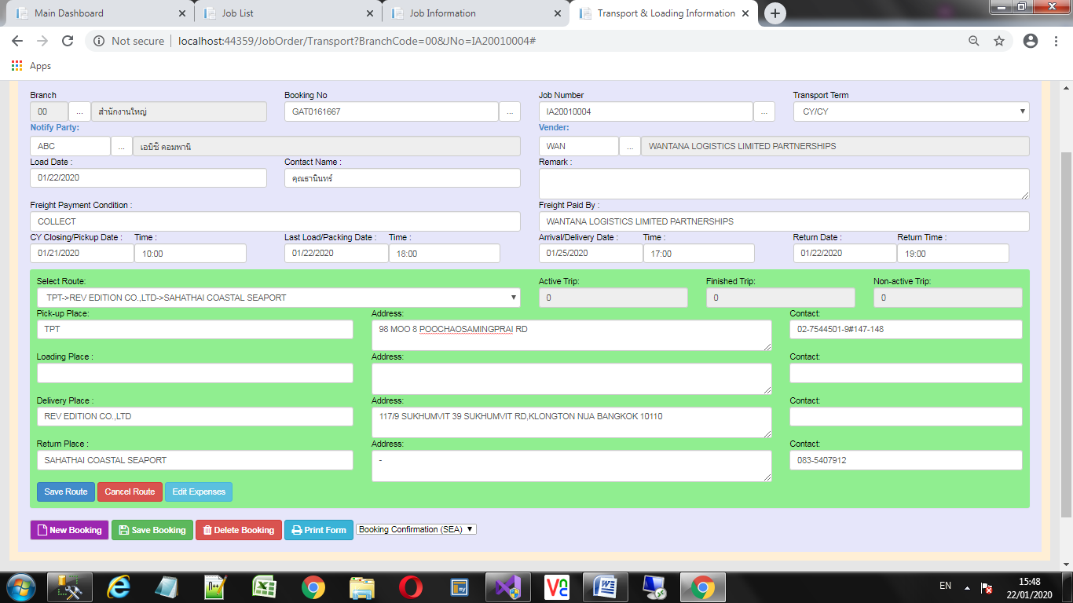

17

16

15

14

13

12

11

10

9

8

7

6

5

3

4

2

1

ระบบจะโหลดข้อมูลมาแล้วบางส่วนจากหน้า Job งานดังนี้ (ถ้าไม่มีต้องกรอกเอง ดูรายละเอียดในหน้าต่อไป)  
Booking No,Job Number,Notify Party(ดึงมาจาก Consignee) Load Date,Vender (ดึงมาจาก Transporter) ,Contact Name (Contact Person ของ Consignee) Freight Paid By (ชื่อ Vender),Last Load (ETD/ETA), Arrival Date (Unload Date), Delivery Place(Delivery To), Delivery Address

**วิธีการกรอกข้อมูลใบรับบรรทุก/ใบจองตู้**1. กรอกเบอร์ Job งาน, เลขที่ใบ booking และเลือก รูปแบบการขนส่ง (Transport Term) ว่าเป็น CY หรือ CFS แบบใด  
2. เลือก Notify Party (ผู้รับส่งสินค้าปลายทาง) ในกรณีที่ไม่ใช่ Consignee  
3. เลือก Vender ที่เป็นผู้รับผิดชอบการจองรถ/จองตู้ (บริษัทขนส่งหรือตัวแทนขนส่ง)   
4. ระบุวันที่รับบรรทุก (Load Date) ที่ต้องการ,ระบุผู้ติดต่อ (Contact Name) และหมายเหตุเพิ่มเติม (Remark)  
5. ระบุเงื่อนไขการชำระค่าระวาง (Freight Payment Condition) เช่น Prepaid (ต้องมีการชำระมาก่อน) หรือ Collect (เก็บทีหลัง)  
6.ระบุผู้ที่รับผิดชอบค่าระวาง เช่น SHIPPER หรือ CONSIGNEE หรือ บริษัทตัวแทนออกของ (SHIPPING)  
7.ระบุวันและเวลาในการปิดรับโหลดตู้ (CY Closing) หรือวันเวลาที่จะต้องไปถึงหน้าสถานีรับบรรทุก Freight Station เพื่อรับสินค้า (Pickup Date)  
8.ระบุวันและเวลาในการรับบรรทุกสินค้า (Last Load) หรือวันเวลาที่จะต้องบรรจุสินค้าจัดลงตู้ให้เสร็จ (Packing Date)  
9.ระบุวันเวลาที่จะต้องถึงปลายทาง (Arrival) หรือวันเวลาที่จะต้องส่งสินค้า (Delivery Date)   
10.ระบุวันเวลาที่จะต้องคืนตู้สินค้า หรือวันที่จะต้องคืนรถ (Return Date)  
11.ระบุสถานที่รับตู้หรือสถานที่รับสินค้าและที่อยู่ (CY/Pickup Place) ตามวันและเวลาในข้อ 7  
12.ระบุสถานที่และที่อยู่ที่จะโหลดสินค้าหรือบรรจุสินค้าลงตู้ (Packing Place) ตามวันและเวลาในข้อ 8  
13.ระบุสถานที่และที่อยู่ที่จะรับส่งสินค้า (Delivery Place) ตามวันและเวลาในข้อ 9  
14.ระบุสถานที่และที่อยู่ในการคืนรถหรือคืนตู้สินค้า (Return Place) ตามวันและเวลาในข้อ 10  
15.เมื่อกรอกรายละเอียดครบแล้ว ให้กดปุ่ม Save Booking  
16.คุณสามารถกดปุ่ม “Save Route” เก็บรายละเอียดเส้นทาง (Route) ไว้เพื่อไว้เรียกใช้งานใหม่ได้ในอนาคต โดย รูปแบบ Route จะเป็นดังนี้  
CY/Pickup -> Packing -> Delivery -> Return ดังตัวอย่าง  
  
17. คุณสามารถเลือก Route เดิมนำมาใช้ใน Booking ต่อไปได้ ในกรณีเป็นงานที่ใช้เส้นทางเดียวกัน โดยเลือกตรงหัวข้อ “Select Route”

TAB 2 – Container Information รายละเอียดเกี่ยวกับการรับบรรทุก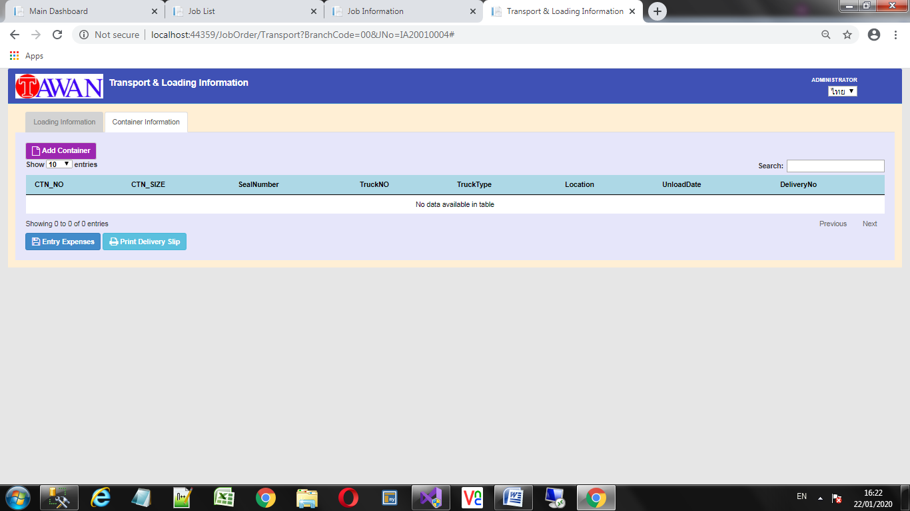

1

หน้าจอนี้จะเป็นการบันทึกตู้สินค้าว่ามีกี่ตู้ (กรณีทางเรือ) หรือบันทึกข้อมูลเกี่ยวกับ cargo ขนส่งสินค้าว่ามีกี่คัน  
**วิธีการกรอกข้อมูลรายละเอียดการรับบรรทุก**1.กดปุ่ม “Add Container” จะขึ้นหน้าจอดังรูป  
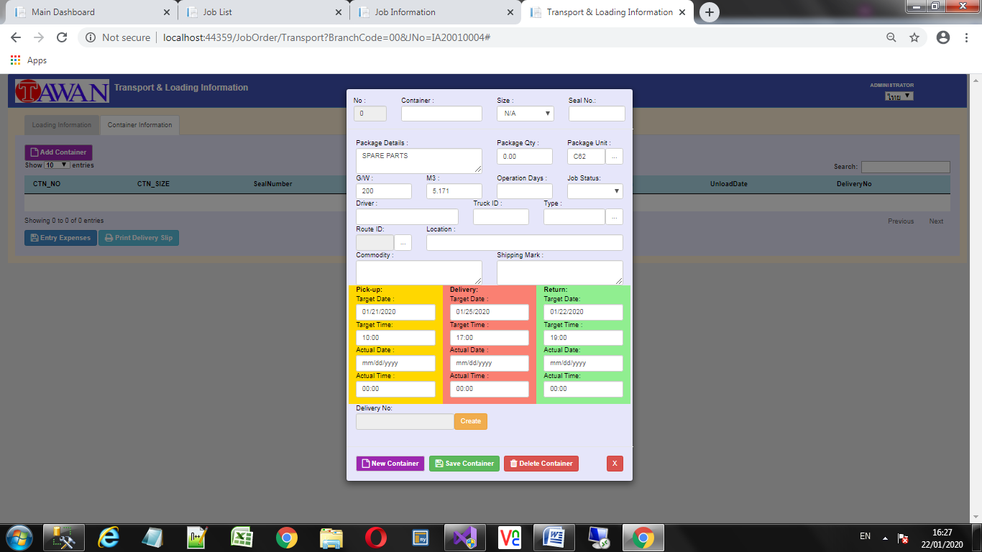

CHECKING = สถานะที่ตู้สินค้า/รถคันนี้รอการ confirm จากผู้ให้บริการ  
APPROVE = สถานะที่ตู้สินค้าหรือรถคันนี้ได้รับการ confirm เที่ยวแล้ว  
REJECTED = สถานะที่ตู้สินค้าหรือรถคันนี้ได้รับการปฏิเสธจากผู้รับสินค้าปลายทาง  
FINISHED = สถานะที่ตู้สินค้าหรือรถคันนี้ดำเนินการขนส่งสินค้าที่รับบรรทุกเสร็จสิ้นแล้ว  
CANCELLED = สถานะที่ตู้สินค้าหรือรถคันนี้ยกเลิกการจอง

2. กรอกข้อมูลเบอร์ตู้สินค้า หรือ หมายเลขกล่อง หรือ ทะเบียนรถ (กรณีขนส่งทางรถ) ในช่อง Container  
 กรอกขนาดของตู้สินค้า ในช่อง Size (กรณีเป็นตู้สินค้า) หรือปล่อยว่างเป็น N/A  
 กรอกเบอร์ Seal ตู้สินค้า ในช่อง Seal Number   
3.กรอกคำอธิบายหีบห่อสินค้าในช่อง Package Detail,จำนวนหีบห่อที่รับบรรทุกในครั้งนี้ในช่อง Package Qty  
 และหน่วยของหีบห่อในช่อง Package Unit  
4.ระบุน้ำหนักรวมหีบห่อในช่อง G/W (Gross Weight), ปริมาตรวัดพื้นที่ (ลบม) ในช่อง M3 (Measurement)  
 ระบุจำนวนวันเดินทางในช่อง Operation Days ระบุสถานะของงานในช่อง Job Status  
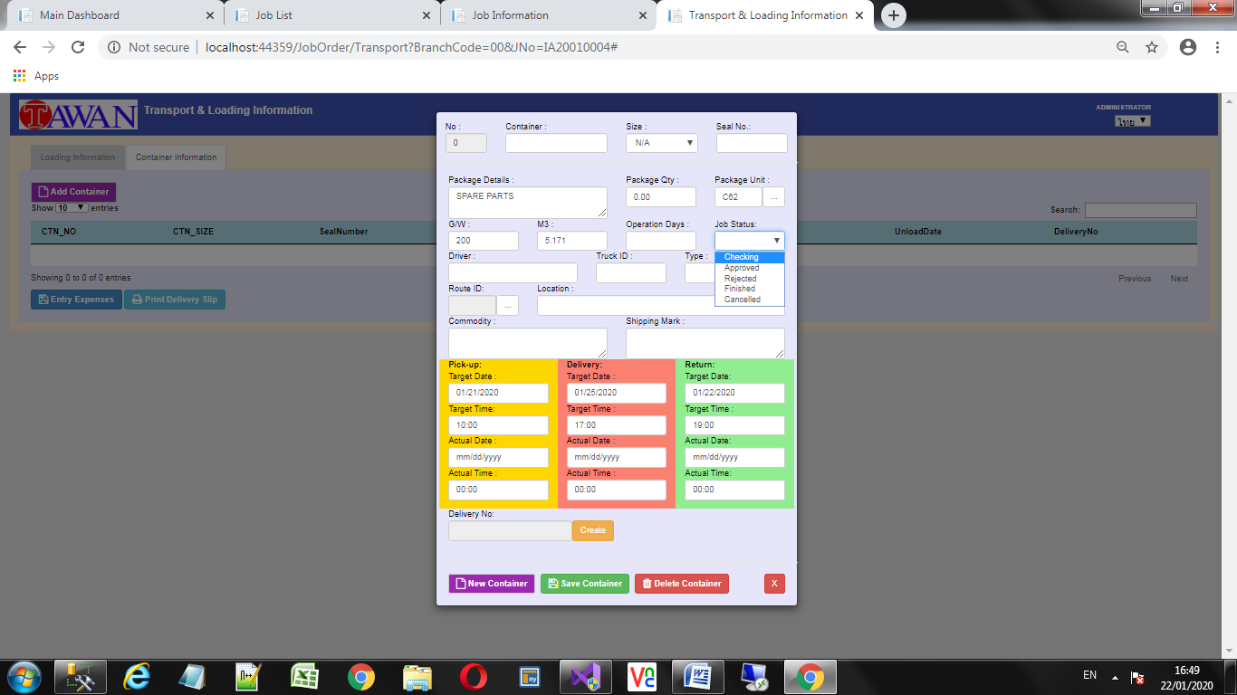  
  
5.ระบุชื่อคนขับในช่องDriver, ระบุหมายเลขหัวลากในช่อง Truck ID ระบุประเภทรถในช่อง Type  
6.ระบุเส้นทางของรถคันนี้ใน Route ID โดยกดปุ่ม “...” ดึงมา และสามารถแก้ไขเพิ่มเติมได้ในช่อง Location|  
7.ระบุคำอธิบายสินค้า ของ Packages ได้ในช่อง Commodity,ระบุ Shipping Marks ได้ในช่อง Shipping Mark

2

3

4

5

6

7

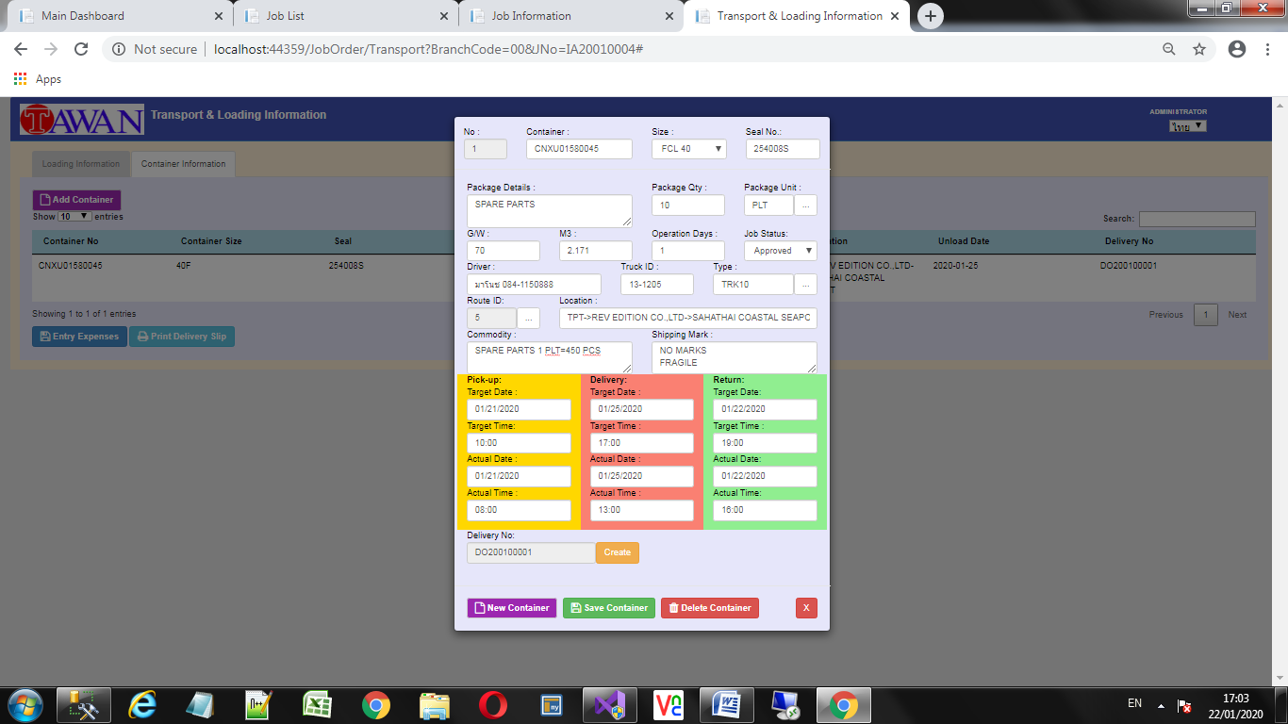

10

9

8

8. ในส่วนนี้จะเป็นการอัพเดตข้อมูลการติดตามงานรับบรรทุก โดยมี 3 ช่วงด้วยกัน  
 โดยแต่ละช่วงจะต้องกรอกข้อมูล 4 ช่อง  
 Target Date = วันที่จะต้องจบงาน , Target Time = เวลาที่จะต้องจบงานในวันนั้น  
 Actual Date = วันที่จบงานจริง , Actual Time = เวลาจบงานในวันนั้นจริง  
 สีต่างๆ หมายถึงช่วงเวลาปฏิบัติงานดังนี้  
 สีเหลือง (Pickup) ช่วงที่มีการออกรถไปรับตู้ เพื่อบรรจุของขึ้นตู้ จนเสร็จและล็อกซีลแล้ว  
 สีแดง (Delivery) ช่วงที่สินค้าโหลดของลงหรือถึงปลายทางแล้ว  
 สีเขียว (Return) ช่วงที่มีการคืนตู้สินค้าหรือรถขนส่งปิดงานครบเที่ยวแล้ว

9. เมื่อข้อมูลต่างๆ พร้อมโหลดสินค้าแล้วก็ให้กดปุ่ม Create เพื่อสร้างใบส่งของ (D/O) ได้  
10. คีย์รายละเอียดครบถ้วนแล้วกดปุ่ม Save Container หากต้องการล้างหน้าจอคีย์ใหม่ให้กดปุ่ม New Container หรือลบข้อมูลนี้ ให้กด Delete Container

เมื่อกด Save Container แล้วข้อมูลจะไปอยู่ในหน้าจอ Container Information ดังรูป

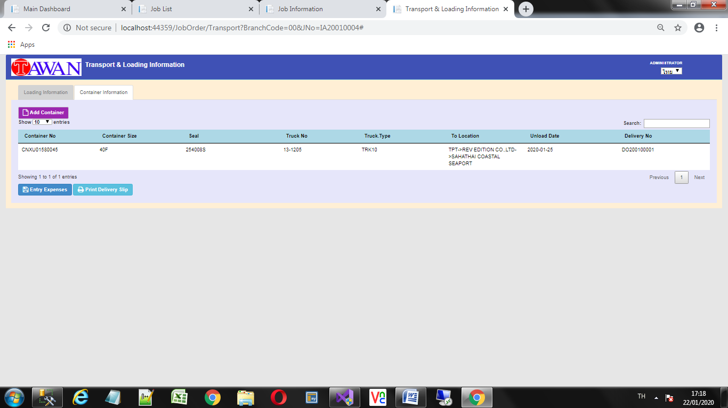

การพิมพ์ใบส่งของ (Delivery slip) ทำได้โดยสามารถคลิกแถวของตู้ที่ได้ทำ D/O แล้วกดปุ่ม “Print Delivery Slip”

**ตัวอย่างการกรอกข้อมูลรับบรรทุกกรณีไม่ใช่เป็นตู้คอนเทนเนอร์**

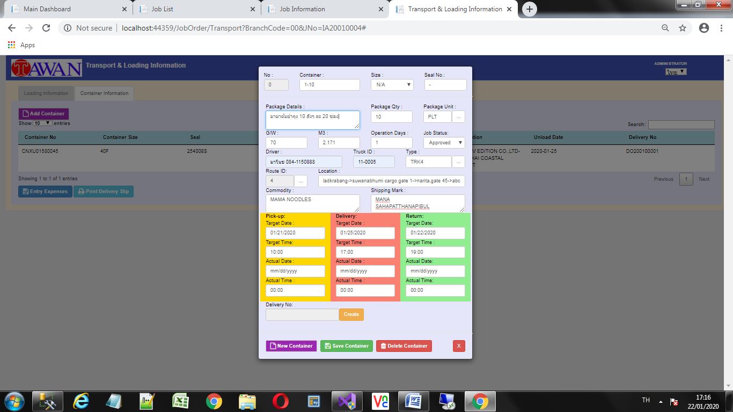

**NOTE 1**  
ใน Tab Container Information คุณสามารถบันทึกต้นทุนค่าใช้จ่ายของตู้ / เที่ยวรถนี้ได้ โดยกดปุ่ม  โดยจะกล่าวต่อไปใน Step ที่ 6 เมื่อ Vender วางบิลค่าใช้จ่าย  
ซึ่งสามารถเปิดสิทธิ์ User ให้ทาง Vender เข้ามาคีย์ข้อมูลตรงนี้ได้เพื่อความสะดวก

**ตัวอย่างใบส่งของ (Delivery Order)**

**NOTE 2**

ใน Tab Loading Information ส่วนของ Route คุณสามารถระบุอัตรายอดค่าใช้จ่ายต้นทุนใน Route นั้นได้ โดยเมื่อเลือก Select Route ที่ต้องการมาแล้ว สามารถกดปุ่ม Edit Expense



โดยจะขึ้นหน้าจอมาให้กรอกข้อมูลดังตัวอย่าง ข้อมูลนี้จะเอาไปใช้ในตอนทำเบิกหรือปิดค่าใช้จ่าย  
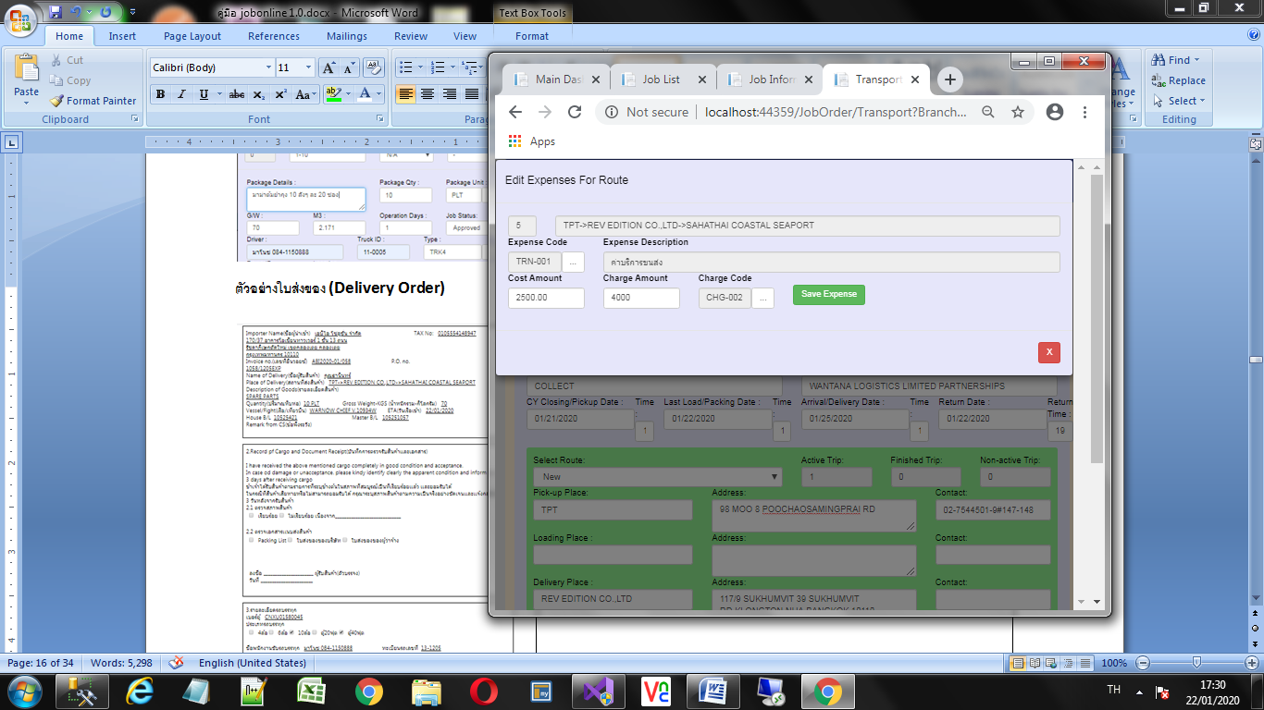  
1. ระบุค่าใช้จ่ายที่ถูกเรียกเก็บใน Expense Code และใส่ยอดเงินที่ต้องจ่ายในช่อง Cost Amount  
2. ระบุยอดเงินที่จะเรียกเก็บลูกค้า (ถ้าเก็บไม่ได้ ใส่ 0) และระบุรหัสค่าบริการที่ต้องการเรียกเก็บลูกค้าในช่อง Charge Code (ถ้าเก็บได้) แล้วกดปุ่ม Save Expense

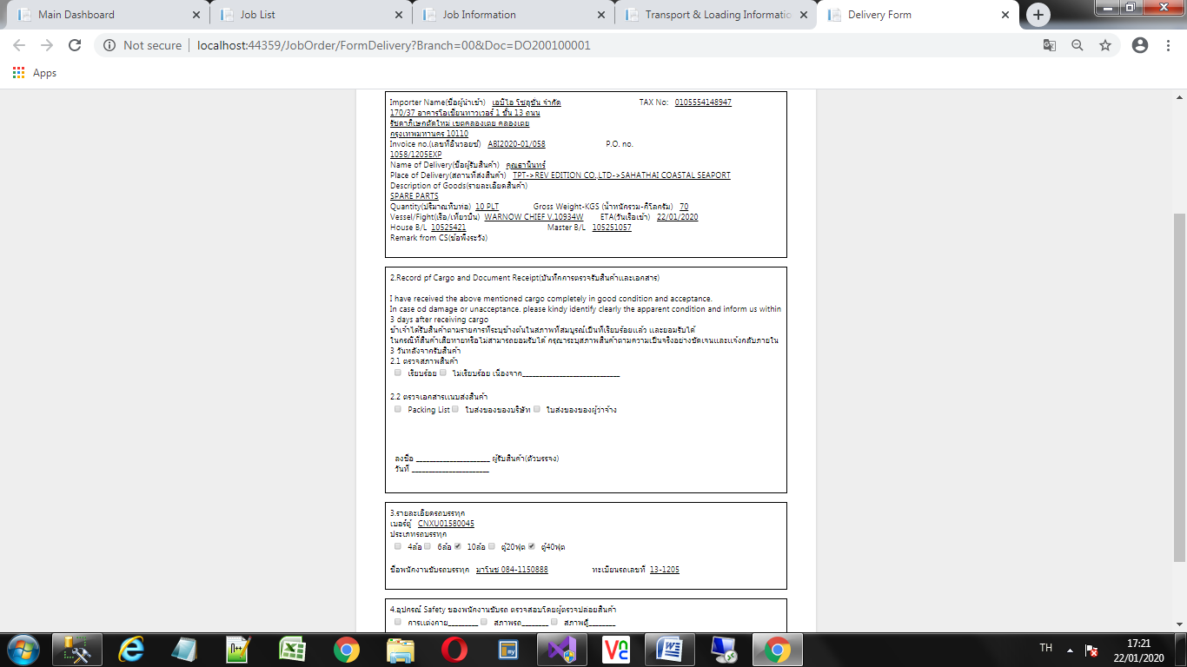

**เมื่อมีการบันทึกข้อมูลรายละเอียดตู้/เที่ยวรถ ครบถ้วนแล้ว ให้กลับมาในหน้า Tab Loading Information  
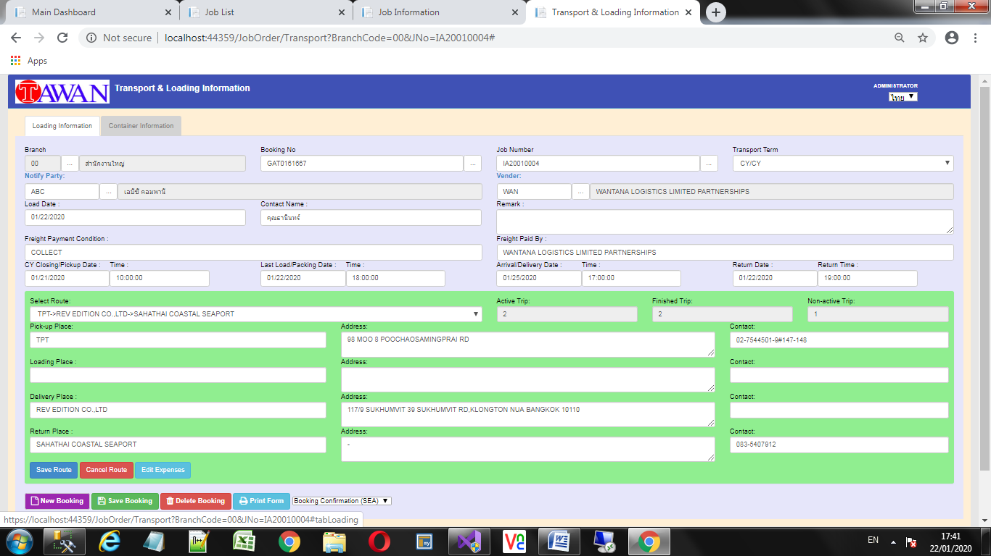**

จะเป็นการสรุปจำนวนเที่ยวรถ/ตู้ทั้งหมดโดยมีการสรุปดังนี้  
Active Trip = จำนวนตู้ที่ Approve แล้วรวมถึงจำนวนตู้ที่ Rejected จากทางลูกค้า  
Finish Trip = จำนวนตู้ที่สถานะเป็น Finished แล้วคือส่งมอบสินค้าเรียบร้อยแล้ว  
Non-Active Trip = จำนวนตู้ที่ยังไม่อนุมัติหรือตู้ที่ถูกยกเลิก

สามารถสั่งพิมพ์ฟอร์มต่างๆ ได้ในปุ่ม 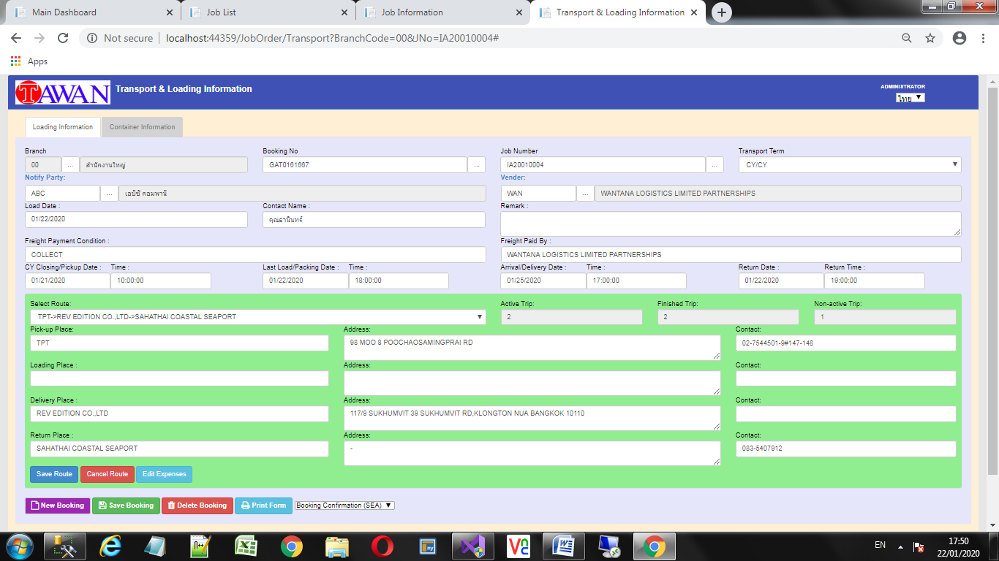เช่น Booking Confirmation ,D/O Letter หรือ B/L

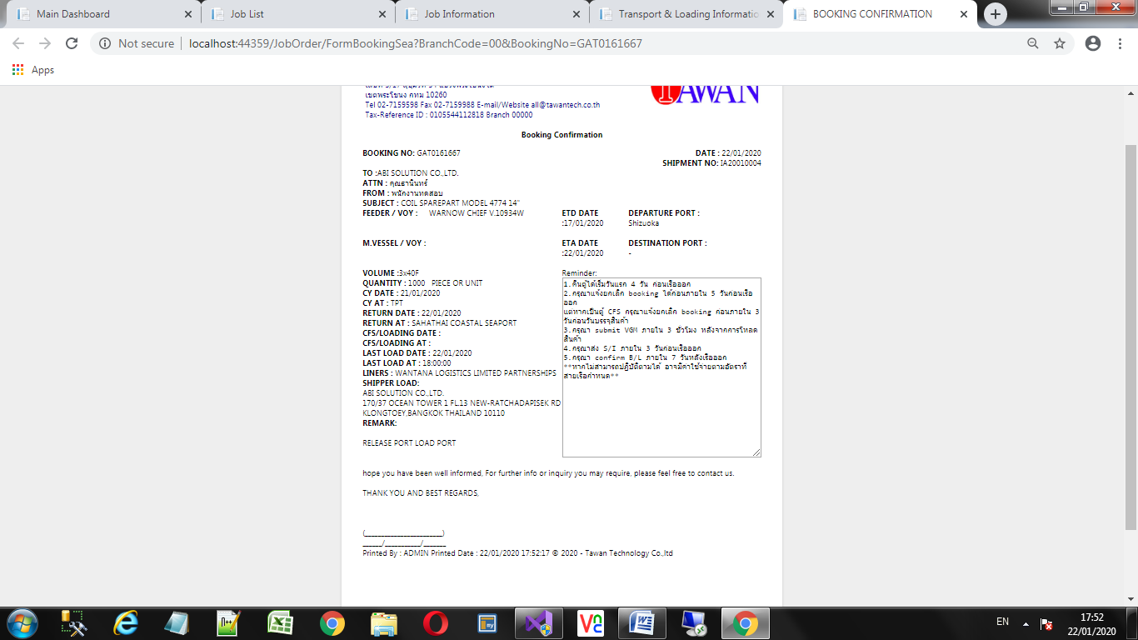 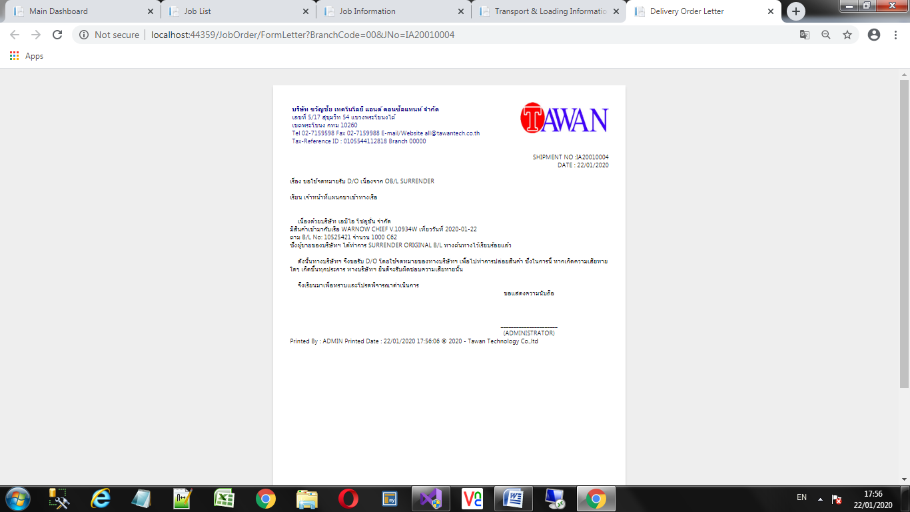 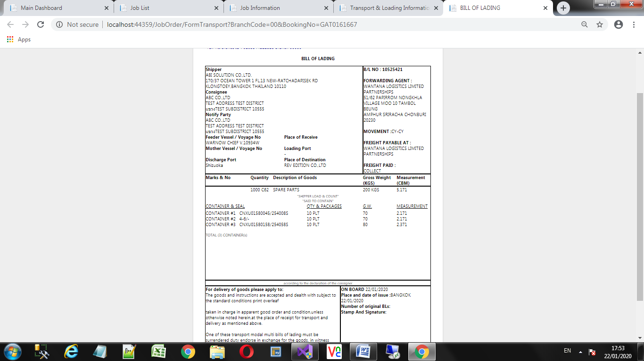

**STEP 4** => **C/S UPDATE INFORMATION**   
ตัวอย่างการ Update ข้อมูลจาก Commercial invoice เข้าไปในหน้า Job Order

Customer ผู้นำเข้าส่งออก  
Contact Info/Person ชื่อผู้ที่ติดต่อด้วย  
Consignee ผู้ซื้อขายต่างประเทศ  
Use local transport ใช้รถบริษัท  
Support By พนักงานบริการลูกค้า  
Job Type ประเภทงาน  
Ship By ลักษณะงานขนส่ง  
Work Condition เงื่อนไขการรับบรรทุก  
Customer PO เลขที่ใบสั่งซื้อลูกค้า  
Description คำสั่งงาน CS  
Quotation ใบเสนอราคา และลำดับที่  
Sales By ผู้เสนอราคา  
Commission อัตราค่าคอมมิชชั่น  
Confirm Date วันที่ลูกค้ายืนยัน  
Close By ผู้ปิดงาน  
Close Date วันที่ปิดงาน  
Cancel By ผู้ยกเลิก  
Cancel Date วันที่ยกเลิก  
Cancel Note หมายเหตุที่ยกเลิก

* **TAB #1 – Job Description** มีข้อมูลที่สำคัญดังนี้คือ

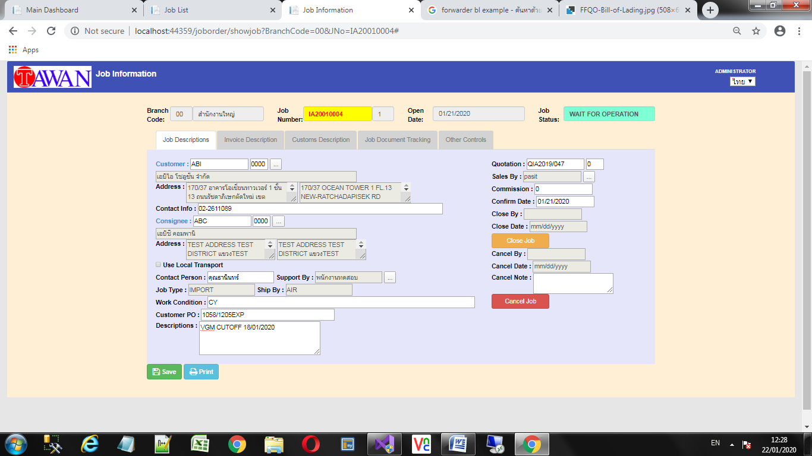

ข้อมูลสำคัญที่ต้องกรอกเพิ่มเติม  
1) วันที่ผู้นำเข้าส่งออกยืนยัน (Confirm Date)   
2) ผู้ซื้อขาย (Consignee) สามารถคลิกคำว่า “Consignee” เพื่อเข้าไปหน้าจอเพิ่มข้อมูลได้  
3) Work Condition เงื่อนไขการทำงาน (CY/CFS,FOB,CIF ต่างๆ)   
 Customer PO เลขที่ใบสั่งซื้อของลูกค้า  
 Description คำสั่งงานเพิ่มเติมของ CS

3

2

1

**TAB #2 – Invoice Description** มีข้อมูลที่สำคัญดังนี้คือ  


**ข้อมูลที่สำคัญ ในฝั่งขวามือ**

Project Name คำอธิบายการซื้อขาย  
Qty จำนวนสินค้าและหน่วยสินค้า  
Package Total จำนวนแพ็คเกจบรรจุ  
Net Weight น้ำหนักสุทธิ  
Gross Weight น้ำหนักรวมหีบห่อบรรจุ  
From Country จากประเทศ  
To Country ถึงประเทศ  
Inter Port ท่าต่างประเทศที่ขนถ่าย  
Agent ตัวแทนเรือ/สายการบินที่รับบรรทุก  
Vessel Name ชื่อพาหนะที่รับบรรทุก/เลขทะเบียนรถ/ชื่อเที่ยวบิน ปลายทาง  
Master Vessel Name กรณีที่มีเรือแม่หรือเปลี่ยนเที่ยวบิน ระบุเที่ยวบิน/พาหนะต้นทาง  
Transporter บริษัทผู้รับขนส่งในประเทศ  
ETD วันออกจากท่าต้นทาง  
ETA วันถึงท่าปลายทาง  
Load Date วันรับบรรทุกของขึ้น  
Unload Date วันโหลดสินค้าลง

**ข้อมูลที่สำคัญ ในฝั่งซ้ายมือ**  
Cust.Invoice No เลขที่อินวอยซื้อขาย ,Products สินค้าที่ซื้อขาย  
Inv.Total มูลค่าการซื้อขาย , Currency สกุลเงิน , Exchange Rate อัตราแลกเปลี่ยน  
Booking No เลขที่ใบจองพาหนะ/ตู้สินค้า, BL/AWB Status สถานะของ B’L,AWB  
House BL/AWB เอกสารBL ปลายทาง , Master BL/AWB เอกสารBL ต้นขั้ว  
Total Container จำนวนตู้ , Meas(CBM) ปริมาตรพื้นที่ระวาง (ลบม.)  
Delivery No เลขที่ใบส่งของ  
Delivery To ชื่อสถานที่ส่งของ  
Delivery Address ที่อยู่สถานที่ส่งของ

**STEP 5 => C/S ,SHIPPING - EXPENSES ADVANCING การเบิกค่าใช้จ่ายจ่ายแทนผู้นำเข้าส่งออก**

**วงจรของใบเบิกค่าใช้จ่ายในระบบ เป็นดังนี้**

1.C/S หรือ Shipping

จัดทำใบเบิกค่าใช้จ่าย

2.ส่งให้ Manager

หรือผู้มีสิทธิอนุมัติเอกสาร

3.เอกสารที่อนุมัติแล้ว

นำส่งการเงินเพื่อจ่ายเงิน

4.เอกสารที่จ่ายเงินแล้ว  
C/S หรือ Shipping นำเงินไปจ่ายค่าใช้จ่าย

6.พร้อมเคลียร์เงินแล้วนำเอกสารมาปิดบัญชีกับแผนกการเงิน

5.จ่ายเงินรายการใดๆ ไปแล้วให้นำใบเสร็จรับเงินกลับมาทำใบปิดค่าใช้จ่าย

**โดยสถานะของใบเบิกค่าใช้จ่ายจะมีดังนี้**

* **เมื่อเปิดเอกสารใหม่ สถานะจะเป็น 01 / REQUEST**
* **เมื่อมีการอนุมัติเอกสาร สถานะจะเป็น 02 / APPROVE (ไม่สามารถแก้ไขได้จนกว่าคนอนุมัติจะปลดสถานะ)**
* **เมื่อเอกสารมีการจ่ายเงินโดยแผนกการเงินแล้ว สถานะจะเป็น 03 / PAYMENTED**
* **เมื่อเอกสารเริ่มมีการเคลียร์ค่าใช้จ่ายกลับมาแล้วบางส่วน แต่ยังไม่มีการเคลียร์เงินกับทางแผนกการเงิน  
  สถานะจะเป็น 04 / PART-CLEARING**
* **เมื่อเอกสารมีการเคลียร์ค่าใช้จ่ายครบทุกรายการแล้ว แต่ยังไม่มีการเคลียร์เงินกับทางแผนกการเงิน  
  สถานะจะเป็น 05 / FULL-CLEARING**
* **เมื่อเอกสารใดๆ มีการรับเคลียร์เงินกับทางแผนกการเงินแล้ว สถานะจะเป็น 06 / CLEARED**

**วิธีการเข้าโปรแกรมหน้าจอใบเบิกค่าใช้จ่าย (ADVANCE REQUEST)**

**ก่อนทำการเบิกค่าใช้จ่าย ต้องตอบคำถามเหล่านี้ก่อน**

ต้องการเบิกค่าใช้จ่าย  
แบบ**ระบุ job งาน**หรือไม่

ไม่ใช่

ใช่

**CHOICE 1 : เข้าจากเมนู Shipping Works=>Advance (เบิกแบบหลาย JOB/ไม่ระบุ JOB)**

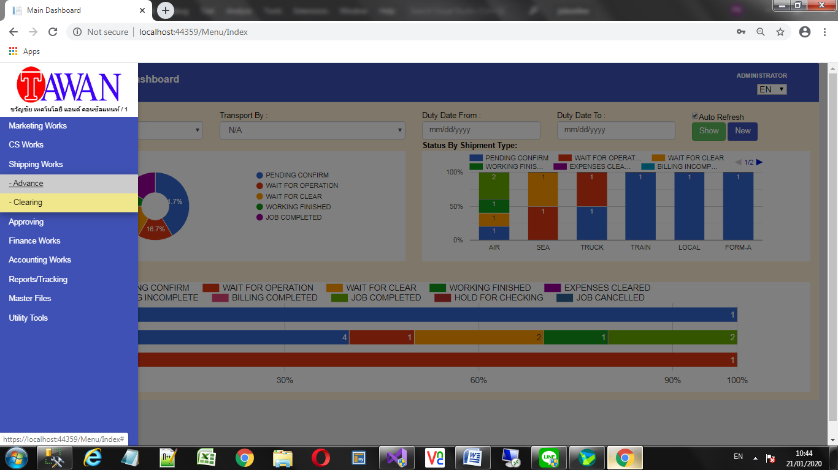 **หรือ  
CHOICE 2 : เข้าจากเมนู CS Works=>List Job (เบิกแบบระบุ JOB)**

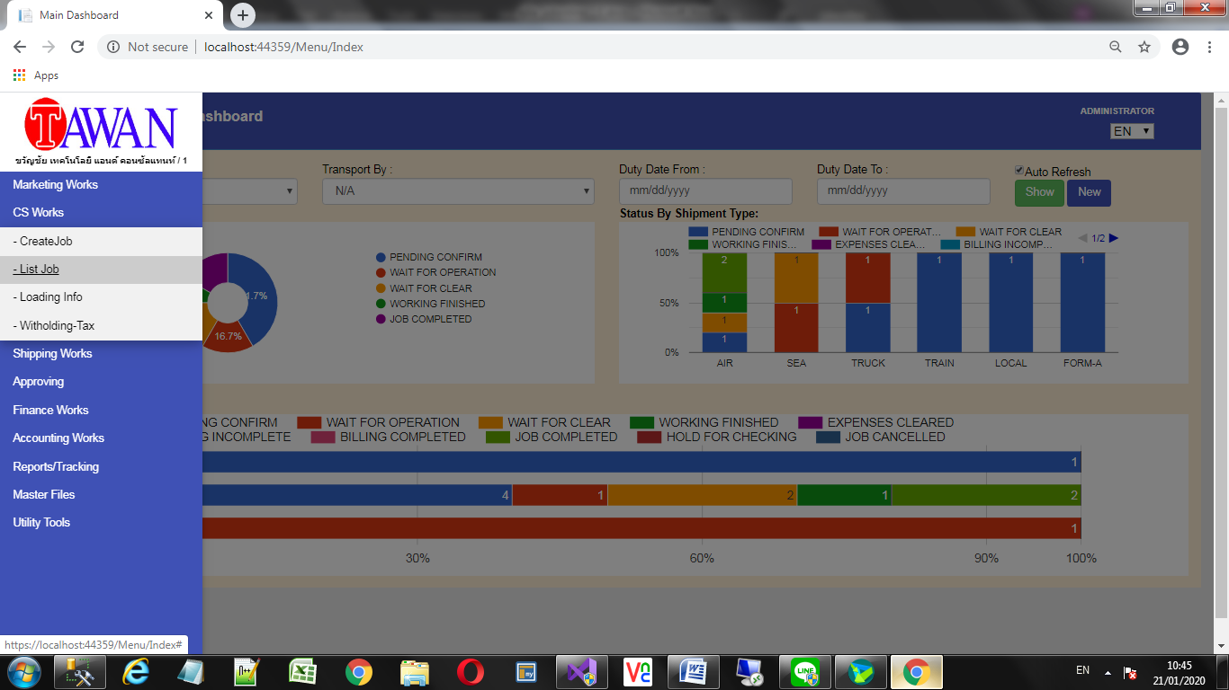

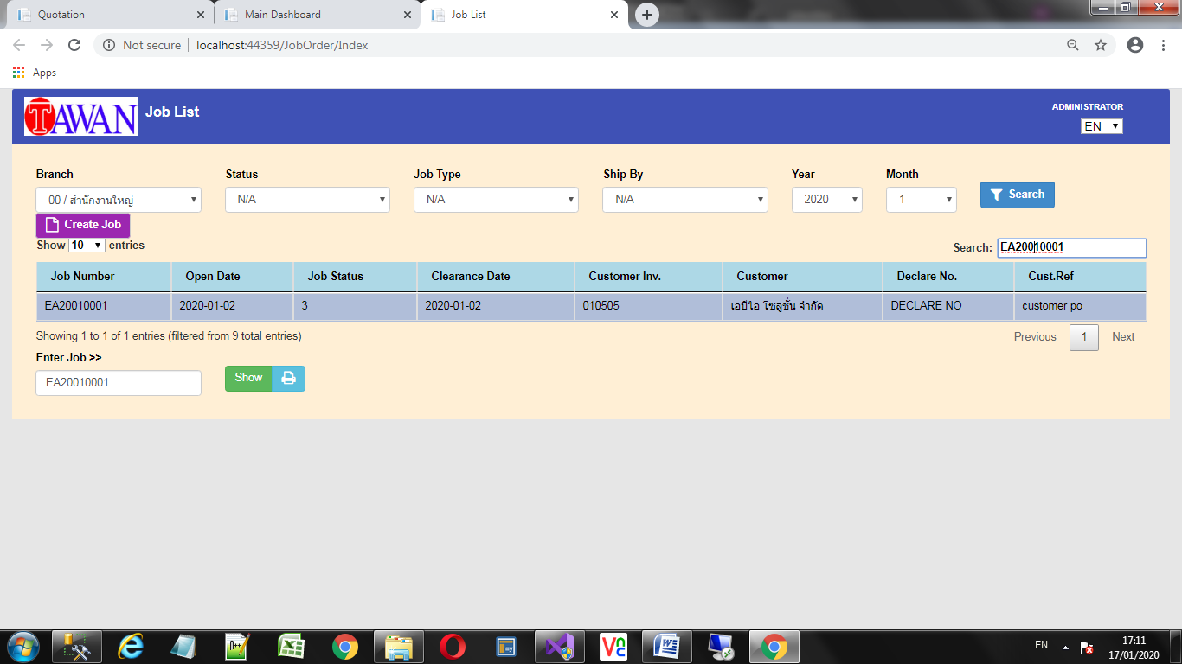

1

1

1. **ค้นหางานที่ต้องการเบิกเงินจากในตาราง แล้ว Double Click หรือ คีย์เบอร์งานในช่อง “Enter Job” แล้วกด Enter ก็ได้**
2. **เมี่อเข้ามาหน้า Job แล้วให้ไปที่ “Other Controls” (TAB #5) แล้วคลิกปุ่ม “Advance Request”**

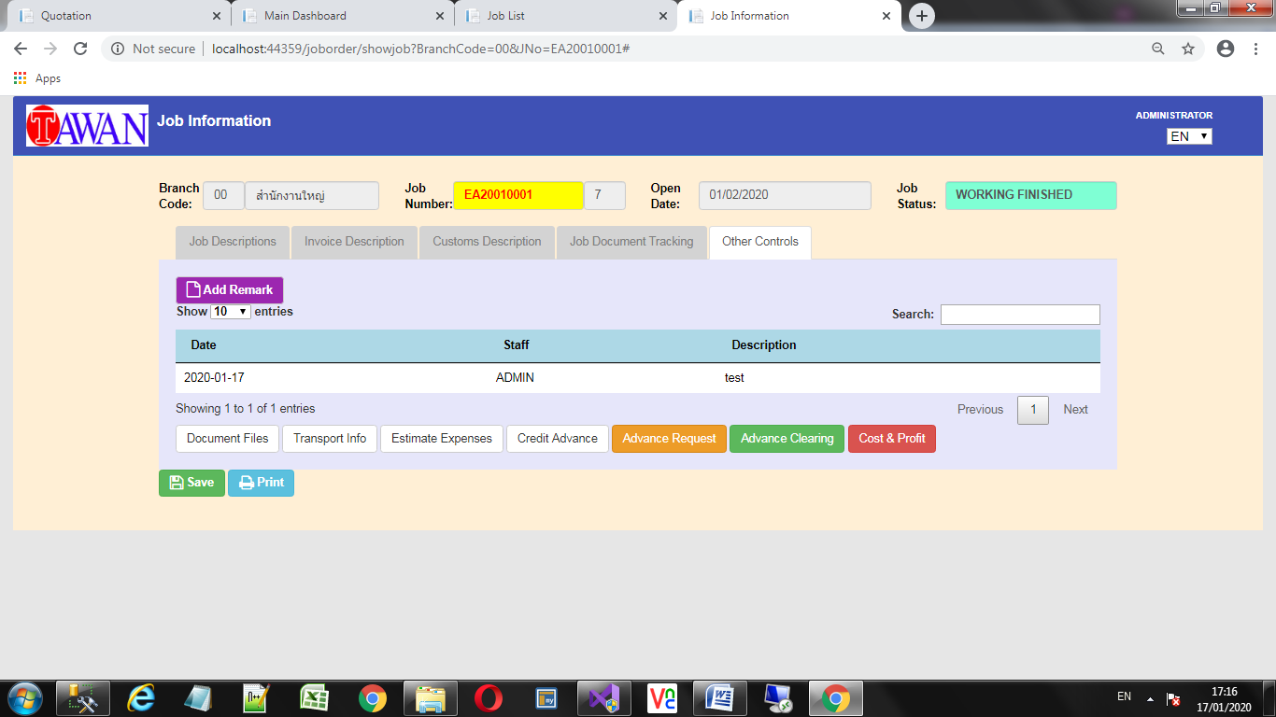 **ก็จะเข้ามาหน้าจอใบเบิกได้เหมือนกัน**

2

2

* 1. **ไม่ว่าเข้ามาจาก CHOICE 1 หรือ CHOICE 2 เข้ามาหน้าหลังจากนั้นจะต้องตอบคำถามต่อไปนี้**

3. ถ้าข้อ 2 คุณตอบใช่  
-> เบิกแบบ Free Time Clearing  
ถ้าตอบไม่ใช่   
-> เบิกแบบ One Time Clearing

2. ค่าใช้จ่ายที่คุณเบิกนั้น สามารถเคลียร์ได้มากกว่า 1 ครั้งหรือไม่ หรือเอาไปใช้จ่ายนอกจากที่ระบุได้หรือไม่

1.คุณต้องการเบิกแบบไหน  
- ไม่ระบุค่าใช้จ่าย

- ระบุค่าใช้จ่าย

**ขั้นตอนแรกจะต้องทำการ สร้างเลขที่เอกสารใบขอเบิกเงินใหม่ใน Tab Advance Header ก่อน\*\***

**CHOICE 1 : ไม่ได้เข้าจากหน้า JOB เพราะต้องการเบิกแบบไม่ระบุจ๊อบ / เบิกหลาย JOB ในใบเดียว**

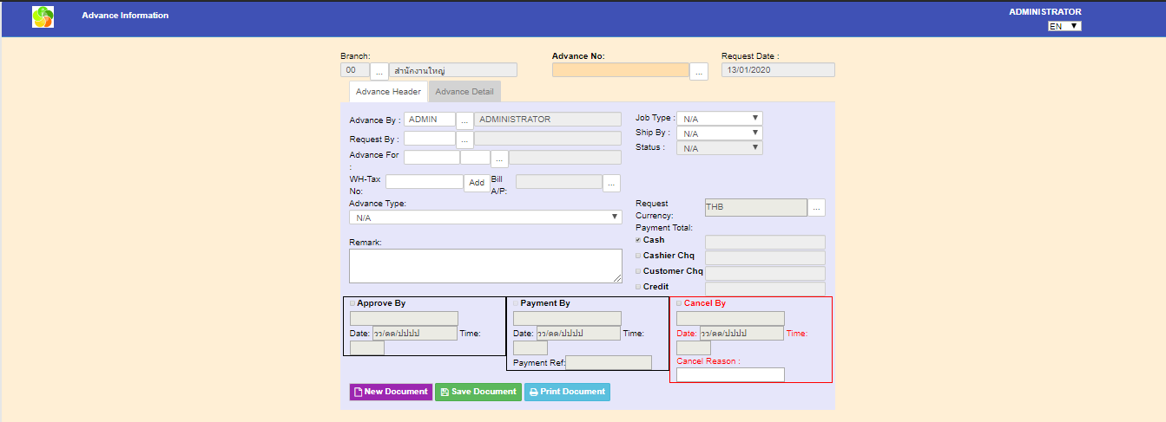

2. เลือก ผู้รับเงิน

**ประเภทเบิก มี 4 ประเภท**

1. เพื่อเตรียมงาน
2. เพื่อจัดทำใบขน
3. เพื่อตรวจปล่อย
4. ค่าใช้จ่ายเพิ่มเติมหลังตรวจปล่อย

6. เซฟเอกสาร

5. เลือกรูปแบบ การรับเงิน

4. เลือกประเภทเบิก

1. เลือก JOB TYPE  
   และ SHIP BY

3. เลือกลูกค้า

**เมื่อ Save เอกสารได้เลขที่ใบเบิกในช่อง “Advance No” แล้วถึงจะสามารถบันทึกรายละเอียดได้**

**NOTED: เอกสารที่มีสถานะ Approve หรือ Payment แล้วจะไม่สามารถบันทึกแก้ไขเพิ่มเติมหรือยกเลิกได้**

**CHOICE 2 : หากเข้ามาผ่านหน้า JOB งาน พึงระวังว่าคุณจะไม่สามารถเบิก JOB อื่นในใบเบิกใบนี้ได้**

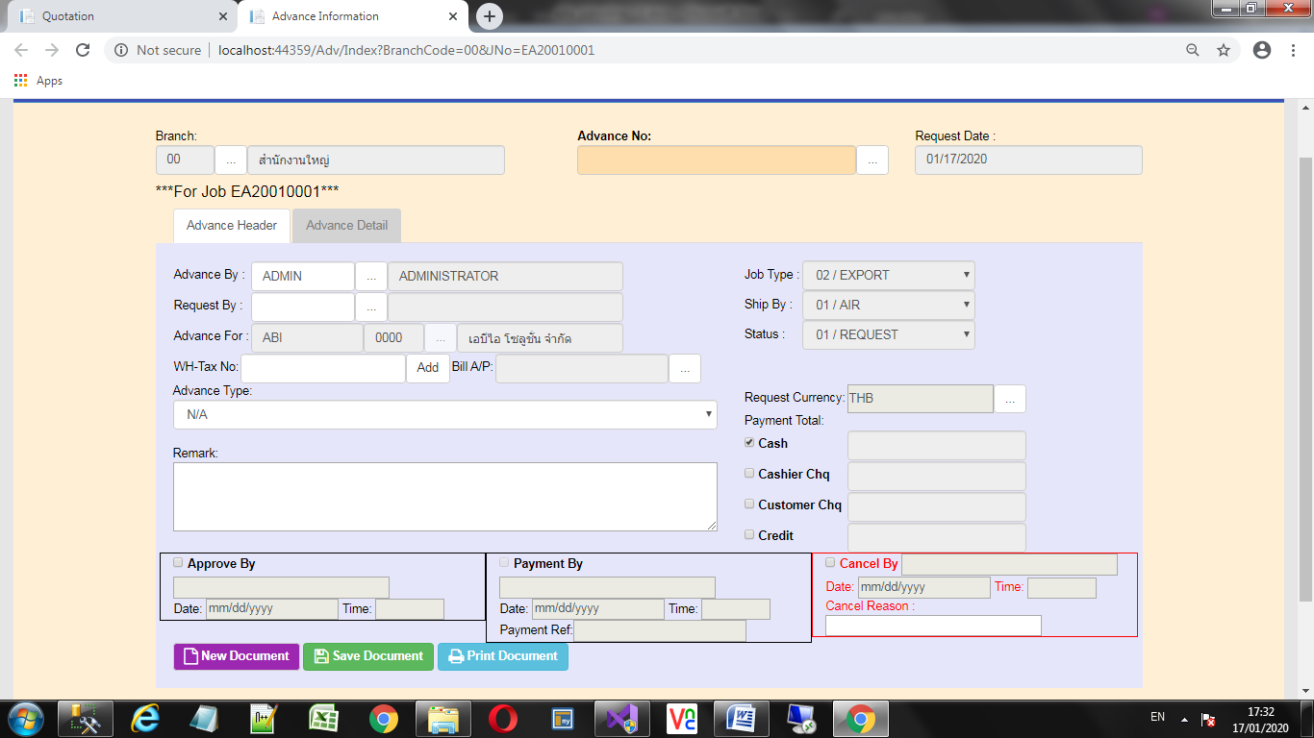

JOB ที่ผูกเอาไว้

**ประเภทเบิก มี 4 ประเภท**

1. เพื่อเตรียมงาน
2. เพื่อจัดทำใบขน
3. เพื่อตรวจปล่อย
4. ค่าใช้จ่ายเพิ่มเติมหลังตรวจปล่อย

4. เซฟเอกสาร

3. เลือกรูปแบบ การรับเงิน

2. เลือกประเภทเบิก

1. เลือก ผู้รับเงิน

**เมื่อ Save เอกสารได้เลขที่ใบเบิกในช่อง “Advance No” แล้วถึงจะสามารถบันทึกรายละเอียดได้**

**และเอกสารที่มีสถานะ Approve หรือ Payment แล้วจะไม่สามารถบันทึกแก้ไขเพิ่มเติมหรือยกเลิกได้**

**ขั้นตอนต่อไปเป็นการกรอกรายละเอียด โดยจะกรอกแบบระบุค่าใช้จ่ายหรือไม่ระบุค่าใช้จ่าย**

**เลือก TAB ADVANCE DETAIL จะเข้ามาหน้าจอดังรูป ให้กดปุ่ม Add Detail**

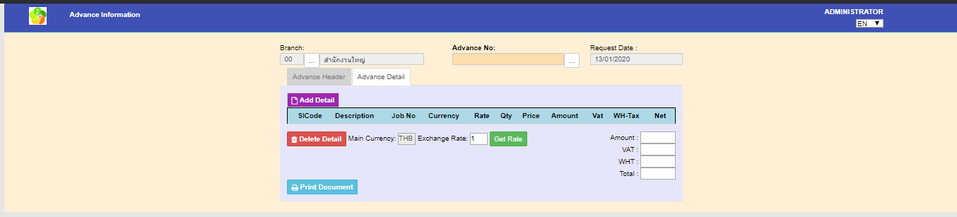

บรรทัดที่ 1-. No : ลำดับที่รายการของค่าใช้จ่ายในใบเบิก (0=รายการใหม่)  
- Expense Group : กลุ่มค่าใช้จ่าย   
- Can Partial Clear : กรณี One Time Clearing (1 ค่าใช้จ่ายรายการนี้เคลียร์ได้ครั้งเดียว) ให้เอาติ๊กถูกออก ถ้าเป็น Free Time Clearing (1 ค่าใช้จ่ายรายการนี้เคลียร์ได้หลายครั้ง) ให้ปล่อยไว้ ***IMPORTANT**  
บรรทัดที่ 2 - **Service Code** : รหัสและชื่อค่าใช้จ่ายที่จะเบิก  
บรรทัดที่ 3 - Job No : หมายเลขงานที่ผูกกับค่าใช้จ่ายนี้ และเบอร์ Commercial Invoice  
บรรทัดที่ 4 - Currency : สกุลเงินที่เบิก และ Rate ของสกุลเงิน  
บรรทัดที่ 5 – Qty : จำนวนเงิน ,**Price : ราคาต่อหน่วย**, Amount : รวมเงิน (QtyxPrice)  
บรรทัดที่ 6 – Amount : ยอดตามอัตราแลกเปลี่ยน,   
VAT : อัตราภาษีมูลค่าเพิ่ม (ถ้าไม่มีใส่ 0)   
Type : รูปแบบการคิดภาษีมูลค่าเพิ่ม (EX ถ้าเป็นกรณีคิดราคาจากฐานยอดเงิน Amount x Rate หรือ IN กรณียอดเงินนี้รวมราคา VAT แล้ว)  
บรรทัดที่ 7 - WHT : อัตราภาษีหัก ณ ที่จ่าย และยอดเงินภาษีที่หักไว้ ,NET : ยอดสุทธิ  
บรรทัดที่ 8 – WH-Tax No : เลขที่หนังสือหัก ณ ที่จ่าย  
บรรทัดที่ 9 – Pay To Vender : ระบุผู้ให้บริการที่เป็นเจ้าของค่าใช้จ่ายนี้  
บรรทัดที่ 10 – Remark หมายเหตุ

**จะขึ้น Pop-up หน้าจอแบบนี้**

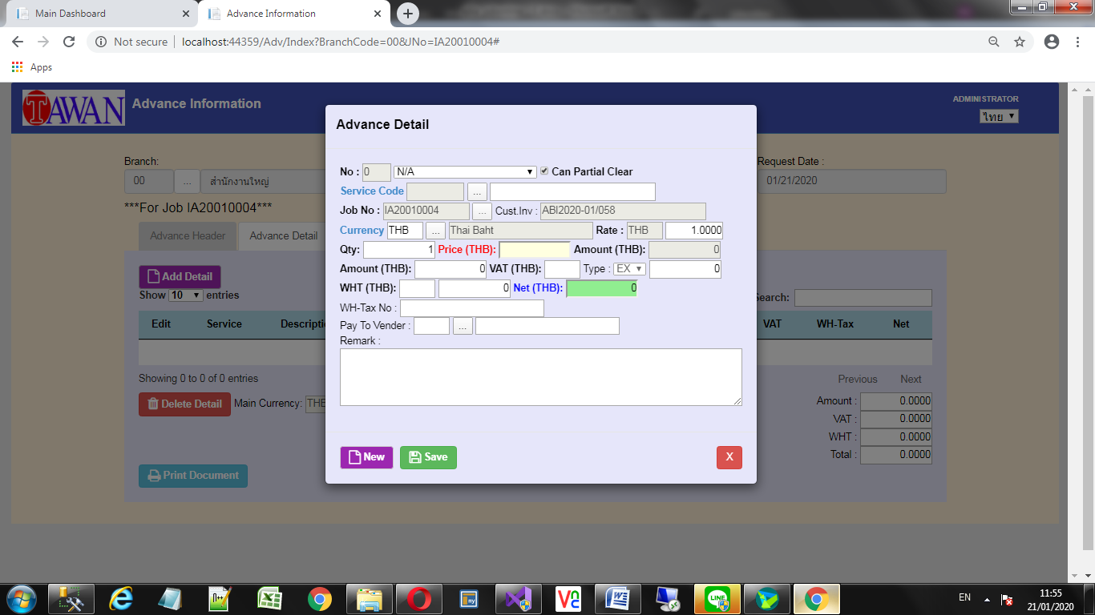

**ตัวอย่างการกรอกการเบิกค่าใช้จ่ายแบบต่างๆ**

**\*\*\*TIP*** Partial Clear หมายถึงค่าใช้จ่ายที่สามารถแตกรายการออกมาเคลียร์ได้หลายครั้ง (Free Time Clearing) เช่น การเบิกเงิน 5000 บาท ครั้งเดียว แต่ สามารถปิดค่าใช้จ่ายกลับมา เป็น THC 2000 กับ D/O 1500 และ B/L 200 บาทเป็นต้น โดยสามารถเคลียร์ภายในใบปิดค่าใช้จ่ายใบเดียวกัน หรือคนละใบปิดค่าใช้จ่ายก็ได้**

**หรือ**

ตัวอย่างการเบิกแบบที่ 1. **ไม่ระบุค่าใช้จ่าย**

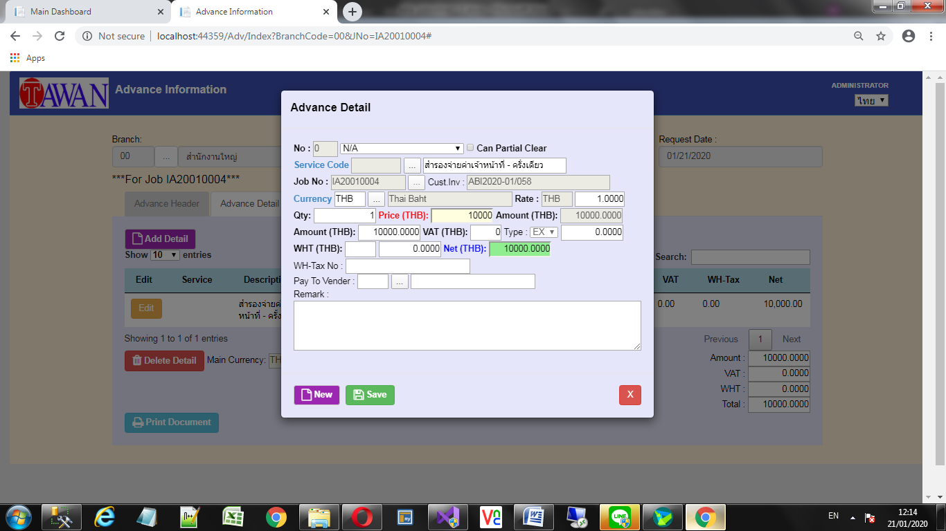

ขั้นตอนการบันทึกข้อมูล

1. เลือก Expense Group เป็น N/A (Not Assign) คือไม่ระบุค่าใช้จ่าย
2. ทำเครื่องหมายติ๊กตรง Can Partial Clear ออก **หากต้องการให้ค่าใช้จ่ายนี้เคลียร์ได้แค่ครั้งเดียว**
3. คีย์วัตถุประสงค์ของเงินที่เบิกก้อนนี้
4. เลือก Job งานที่ใช้ (ถ้ามี)
5. เลือกสกุลเงินที่ต้องการเบิก (ถ้าไม่ได้มี Default ไว้)
6. คีย์ปริมาณ (Qty) ถ้ามากกว่า1 และใส่ราคาต่อหน่วยในช่อง Price แล้วกด Enter เพื่อให้คำนวณราคาในช่อง Net สีเขียวด้านล่าง
7. กดปุ่ม Save เพื่อจัดเก็บข้อมูล

1

4

7

6

5

3

2

เมื่อบันทึกข้อมูลเรียบร้อยจะขึ้นดังรูป

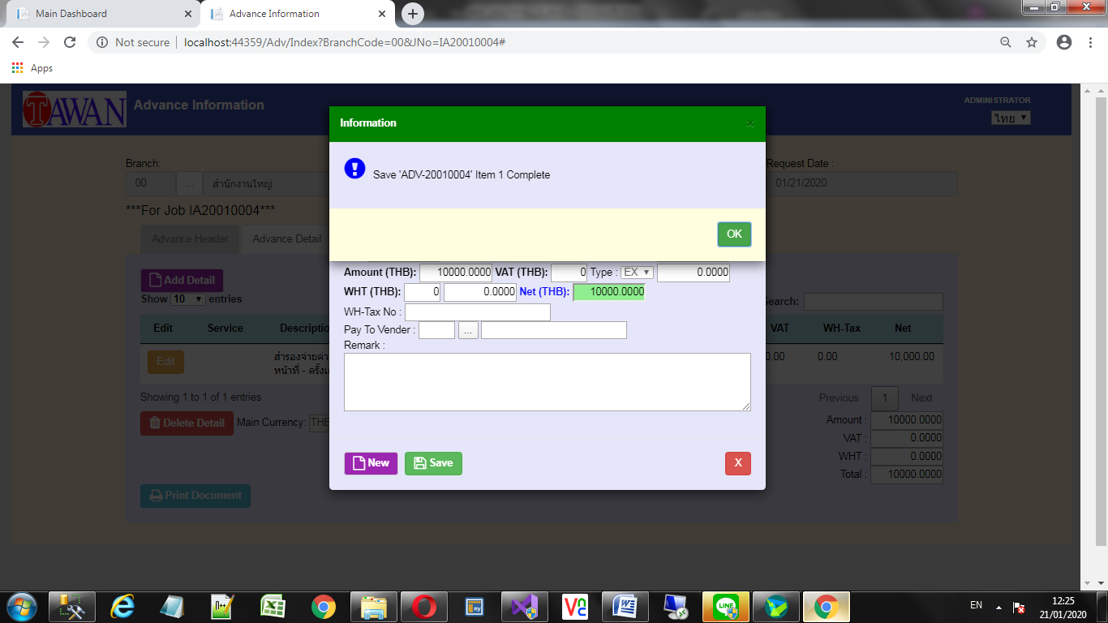

ตัวอย่างการเบิกแบบที่ 2 : **ระบุค่าใช้จ่าย**

ขั้นตอนการบันทึกข้อมูล

1. เลือก Expense Group เป็นกลุ่มค่าใช้จ่ายที่ต้องการเบิก
2. ทำเครื่องหมายติ๊กตรง Can Partial Clear ออก **หากต้องการให้ค่าใช้จ่ายนี้เคลียร์ได้แค่ครั้งเดียว**
3. เลือกรหัสค่าบริการ Service Code ที่ต้องการเบิกค่าใช้จ่าย
4. เลือก Job งานที่ใช้ (ถ้ามี)
5. เลือกสกุลเงินที่ต้องการเบิก (ถ้าไม่ได้มี Default ไว้)
6. คีย์ปริมาณ (Qty) ถ้ามากกว่า1 และใส่ราคาต่อหน่วยในช่อง Price แล้วกด Enter เพื่อให้คำนวณราคาในช่อง Net สีเขียวด้านล่าง
7. เลือก Vender ที่เป็นผู้ให้บริการตามค่าใช้จ่ายนี้
8. กดปุ่ม Save เพื่อจัดเก็บข้อมูล

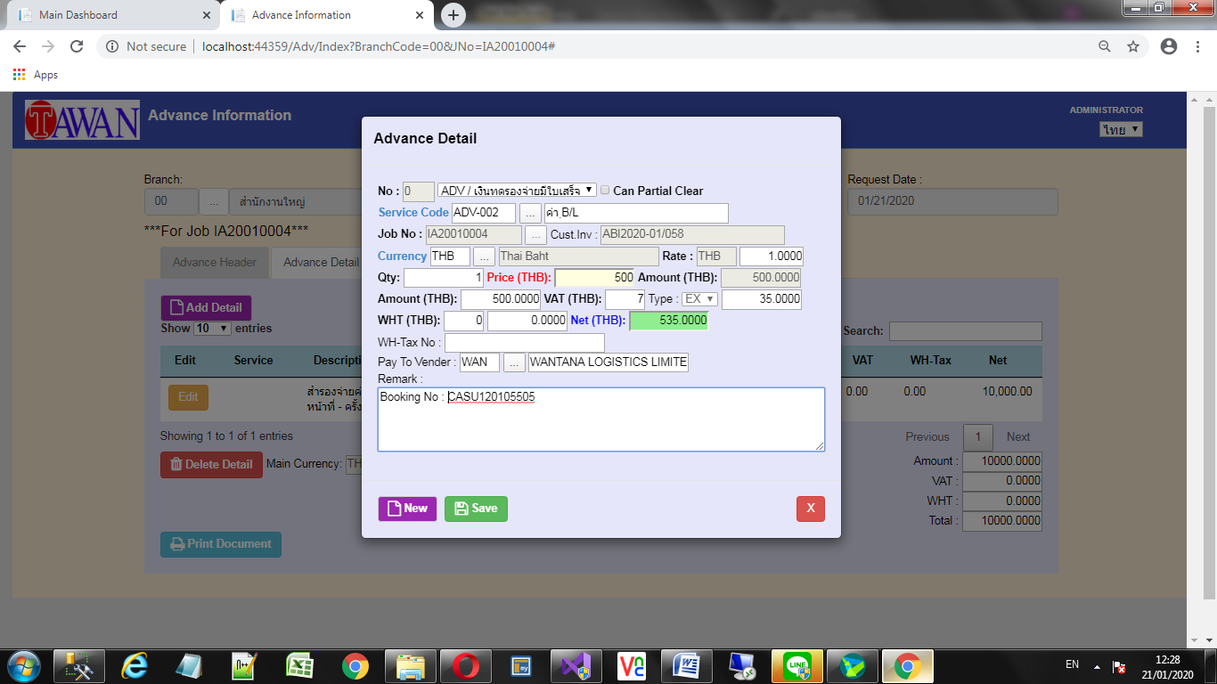

8

7

6

5

4

1

3

2

เมื่อบันทึกค่าใช้จ่ายแล้วกด “X” ออกมา จะพบข้อมูลในตาราง

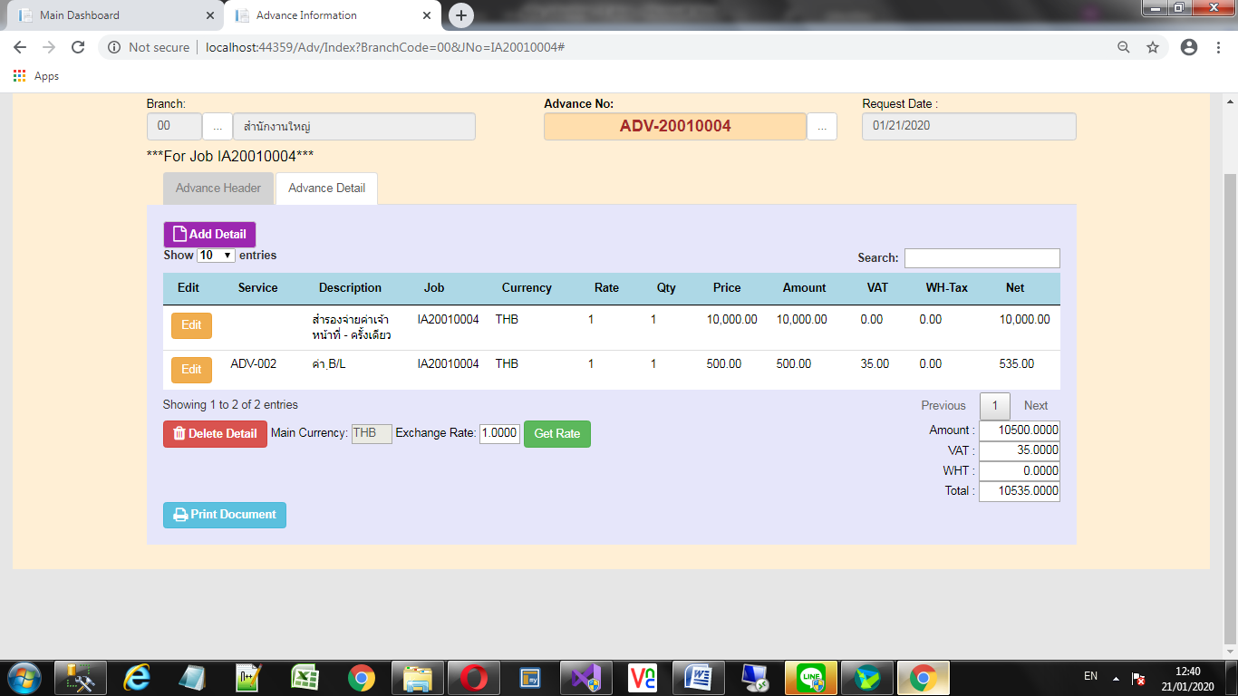

สามารถแก้ไขข้อมูลในรายการที่ต้องการได้ด้วยการ กดปุ่ม “Edit”  
หรือลบข้อมูลที่ผิดด้วยการคลิกเลือกแถวแล้วกดปุ่ม “Delete Detail”

**\*\*TIP** กรณีไม่พบค่าใช้จ่ายที่จะเบิกเพราะเป็นค่าใช้จ่ายใหม่ และคุณมีสิทธิในการเพิ่มข้อมูล สามารถกดคำว่า  
“Service Code” เพื่อเรียกหน้าจอในการเพิ่มรหัสค่าบริการได้เลย**

**ชั้นตอนการเพิ่มรหัสค่าบริการ**  
1. เลือกกลุ่มค่าบริการ  
2. ระบุชื่อของค่าบริการ  
3. ตรวจสอบคุณสมบัติของค่าบริการ  
4. บันทึกข้อมูล



**จะเข้ามาหน้าจอนี้**

**คุณสมบัติของค่าบริการ (ถ้าทำเครื่องหมาย)**Calculate VAT คิดภาษีมูลค่าเพิ่ม  
Calculate 50 Tavi คิดภาษี ณ ที่จ่าย  
-Paid by Company บริษัทเป็นผู้หัก  
-Paid by Customer กระทำการแทนลูกค้า  
Credit Advance เป็นคชจ ที่เก็บลูกค้าได้  
Company Expense เป็นคชจ ที่เก็บลูกค้าไม่ได้  
Cannot Change Price ไม่ให้แก้ราคา  
Must have slip ต้องกรอกเลขที่ใบเสร็จ  
Used by Co-operation เป็นค่าใช้จ่ายที่สามารถใช้ปิดค่าใช้จ่ายได้หลายประเภท

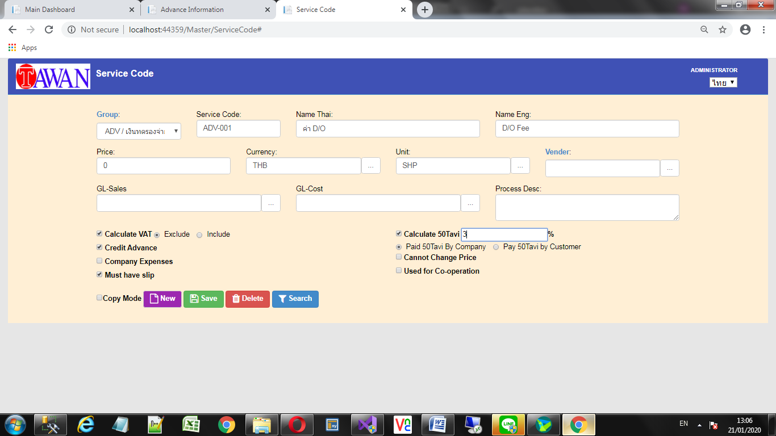

**NOTE:** สามารถเพิ่มกลุ่มค่าบริการได้ที่เมนู  
Master Files-> Account Files->Service Group

***การเปลี่ยนคุณสมบัติในกลุ่มค่าบริการ จะมีผลกับทุกรหัสค่าบริการถ้าติ๊ก Apply To All Code หรือมีผลกับรหัสค่าบริการที่เพิ่มใหม่หลังจากนั้น***

2

4

3

1

**\*\*กลุ่มค่าใช้จ่ายที่สำคัญมีอะไรบ้าง\*\***

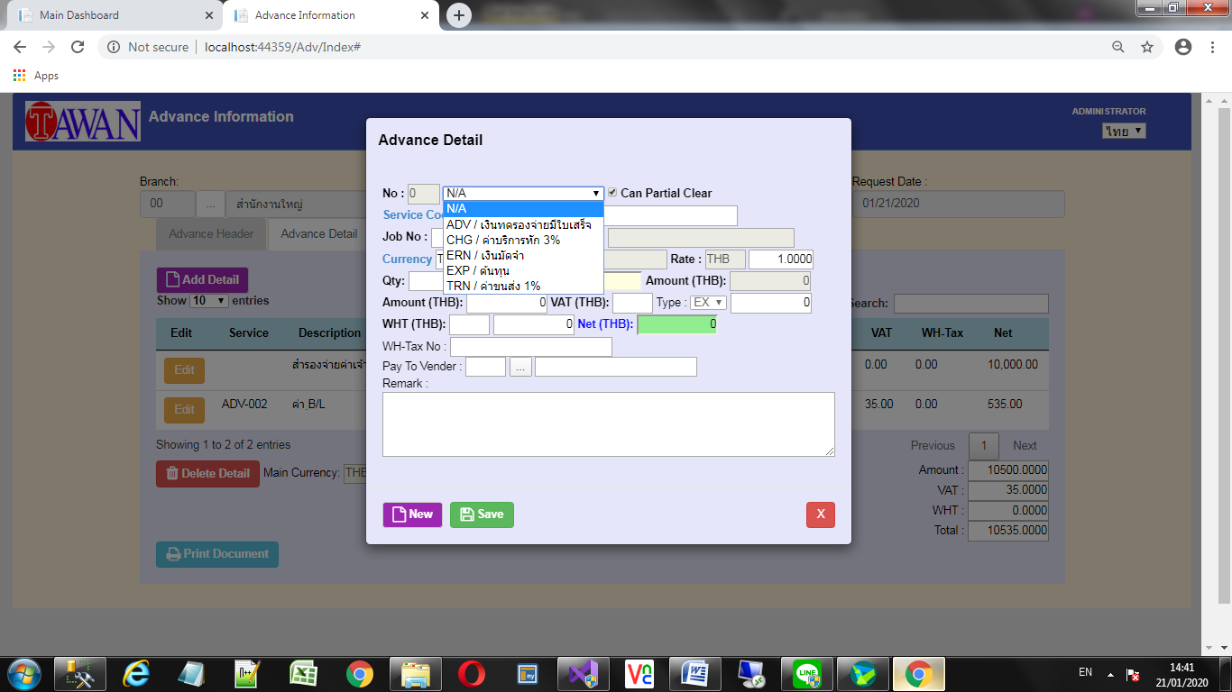

**เมื่อคีย์ค่าใช้จ่ายที่ต้องการเบิกครบทุกรายการในใบเบิกแล้ว ให้กลับมาหน้า Advance Header อีกครั้ง**

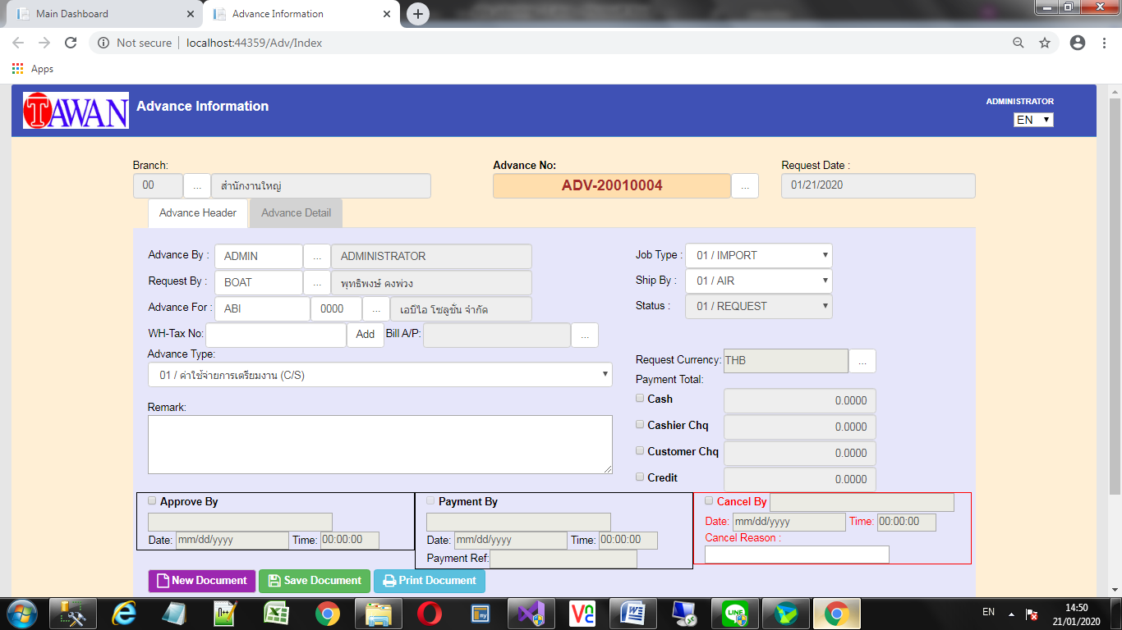

หลังจากคีย์รายละเอียดใน Tab Advance Detail แล้วให้กลับมาหน้า Advance Header เพื่อตรวจสอบข้อมูล  
1. เลือกสกุลเงินที่ต้องการรับเงิน

2. เลือกประเภทการรับเงิน  
- Cash เงินสดหรือเงินโอน  
- Cashier Chq เช็คของบริษัท  
- Customer Chq เช็คของลูกค้า  
- Credit เป็นเครดิตการเบิก  
3. กดปุ่ม Save Document

1

2

3

**NOTE**   
1. เมื่อมีการเพิ่มรายการ / ลบรายการ หรือ แก้ไขรายการต่างๆ ใน Tab Advance Detail หลังจากที่มีการระบุประเภทการรับเงินไปแล้ว ว่าเป็นแบบไหน **จะต้องมาทำการติ๊กประเภทการรับเงินใหม่ทุกครั้ง**เพื่อให้โปรแกรมคำนวณยอดใหม่

2.คุณสามารถติ๊กประเภทการรับเงินมากกว่า 1 อย่างได้ โดยแก้ไขยอดให้ลดลง และโปรแกรมจะเพิ่มในอีกประเภทหนึ่งให้อัตโนมัติ

หลังจากบันทึกข้อมูลแล้วหากคุณมีสิทธิในการอนุมัติเอกสาร ก็สามารถทำเครื่องหมายอนุมัติในช่อง “Approve By” ได้เลย  
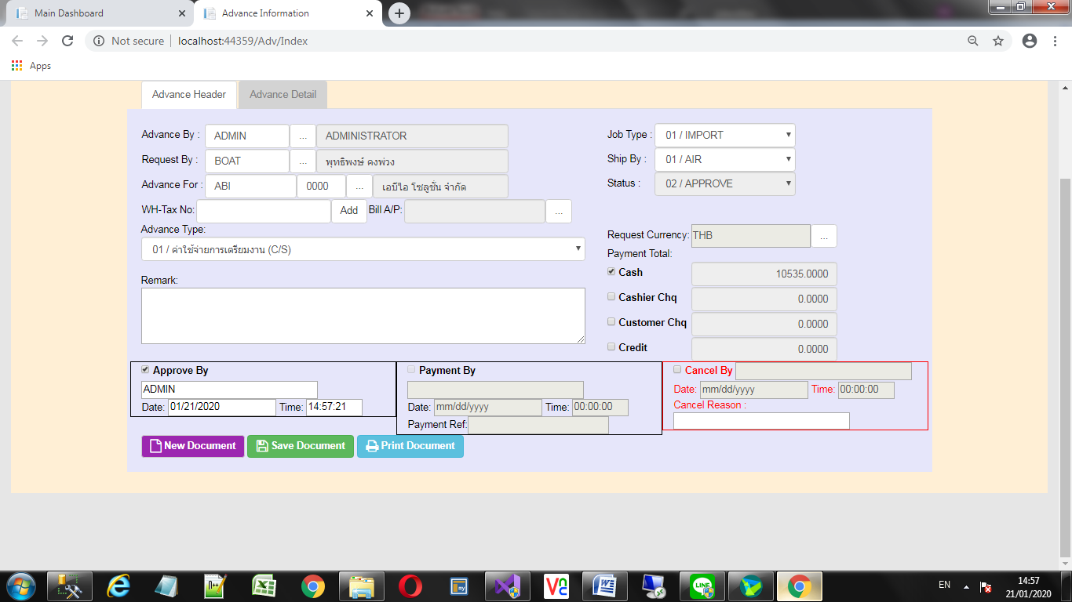 โดยสถานะเอกสารจะเปลี่ยนเป็น 

นำเลขที่ไปค้นหาข้อมูลในเมนู Account Work-> Vouchers แล้วยกเลิกเอกสาร หลังจากนั้นถานะจะกลับมาเป็น 02 / Approve

**\*\*\*NOTE\*\*\***1. คุณสามารถอนุมัติหลายๆ ใบเบิกพร้อมกันได้ โดยไปที่เมนู Approving -> Approve Advance (ดูหัวข้อการอนุมัติ  
2. เอกสารที่อนุมัติแล้วสามารถปลดได้โดยคนที่อนุมัติเท่านั้น  
3. เอกสารที่การเงินจ่ายเงินแล้ว (สถานะเป็น 03 / Paymented) จะต้องทำการยกเลิกใบสำคัญจ่ายตามที่ระบุไว้ในช่อง Payment Ref ก่อน

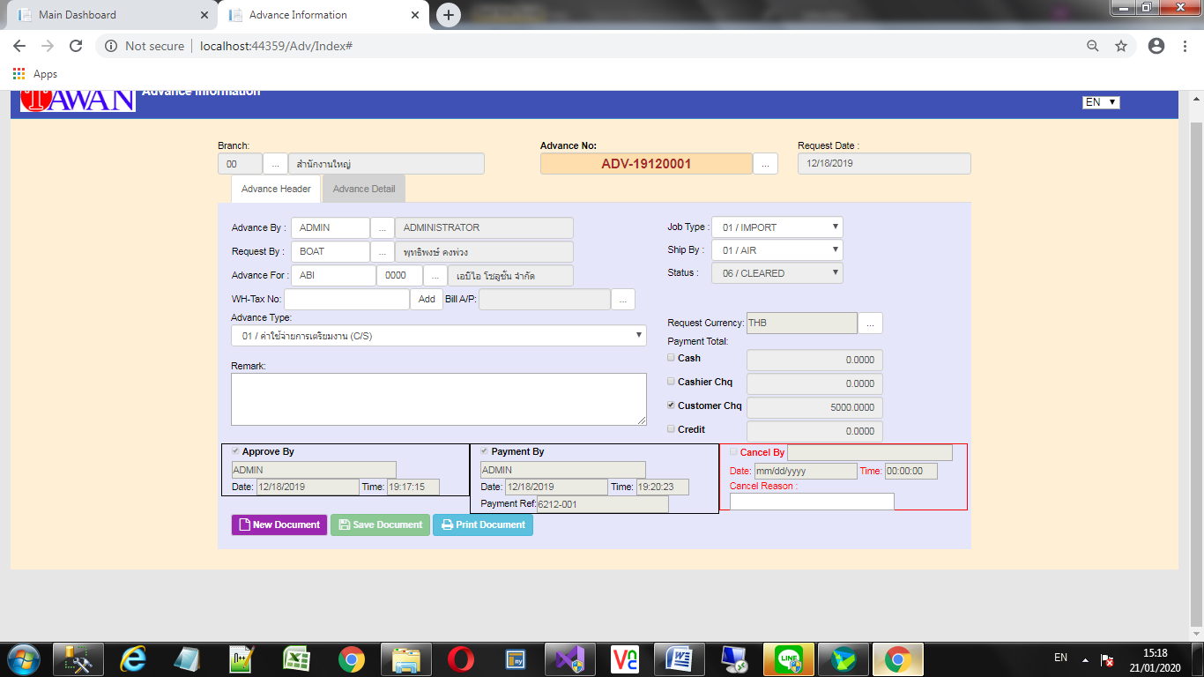  
4. เอกสารที่ต้องการยกเลิก สามารถยกเลิกได้ด้วยการใส่หมายเหตุที่ยกเลิกแล้วติ๊ก Cancel By   
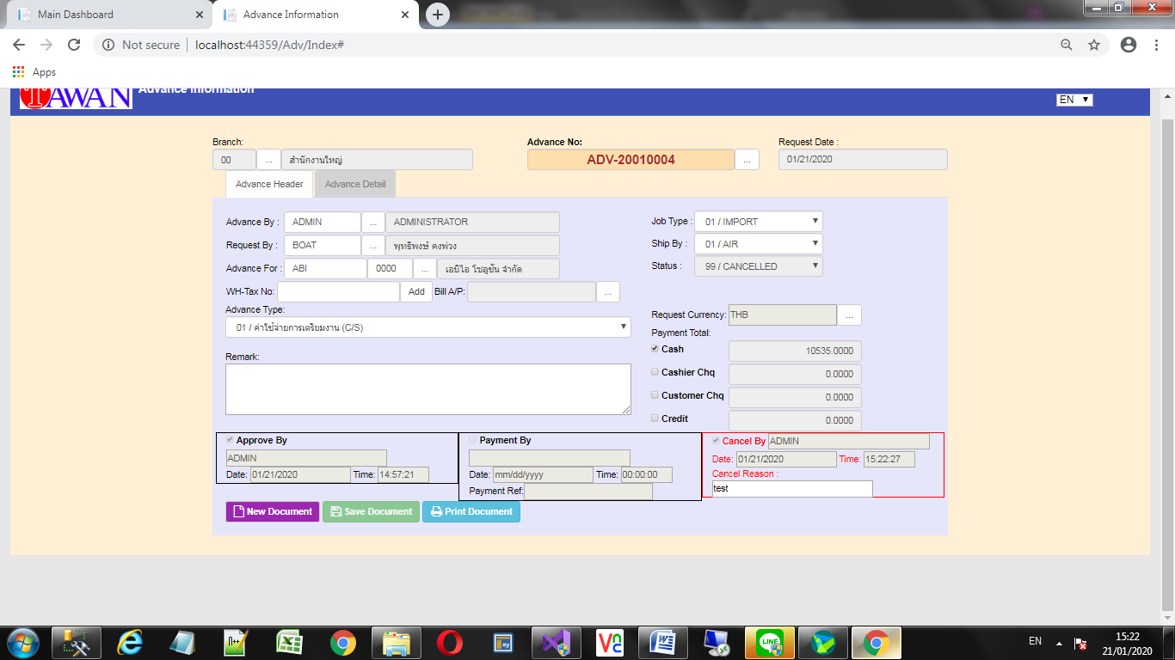 โดยเอกสารที่ยกเลิกแล้วจะไม่สามารถนำกลับมาใช้ได้อีก และคุณสามารถยกเลิกเอกสารได้ที่สถานะ 01 / REQUEST และ 02 / APPROVE เท่านั้น

เมื่อบันทึกข้อมูลครบถ้วนแล้ว คุณสามารถกดปุ่ม “Print Document” เพื่อพิมพ์แบบฟอร์มใบเบิกได้

**\*\*TIP** การค้นหาเอกสารใบเบิก**สามารถค้นหาเอกสารได้ด้วยการกดปุ่ม “…” ในช่อง Advance No  
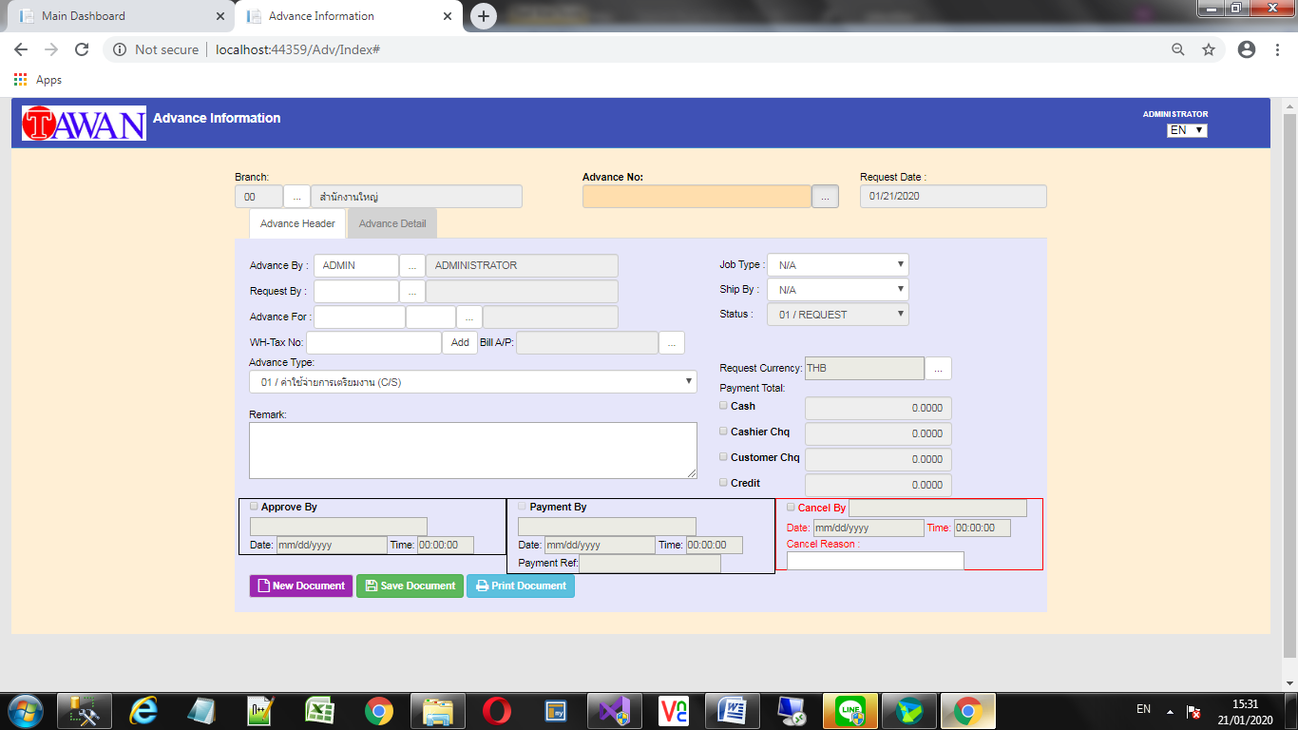  
โดยมีเงื่อนไขสำหรับรูปแบบการค้นหาข้อมูลดังนี้1. ใน Tab Advance Header หากมีการระบุลูกค้าอยู่ในช่อง “Advance For” เช่นดังรูป  
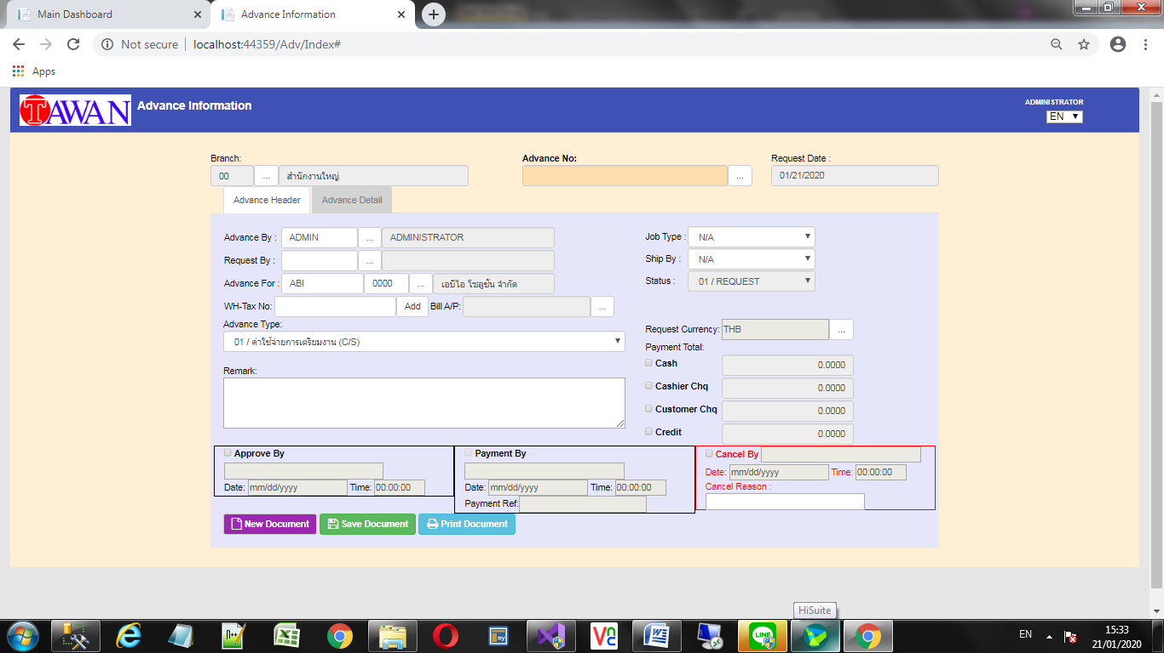  
โปรแกรมจะกรองเฉพาะใบเบิกของลูกค้าเจ้านั้นเท่านั้น  
2. หากต้องการแสดงใบเบิกทั้งหมด ให้กดปุ่ม “New Document”   
  
เพื่อล้างหน้าจอแล้วกดปุ่ม “...” เพื่อค้นหาข้อมูลอีกทีจะแสดงข้อมูลทั้งหมดที่มีอยู่ในระบบ



ตัวอย่างแบบฟอร์มใบเบิก  
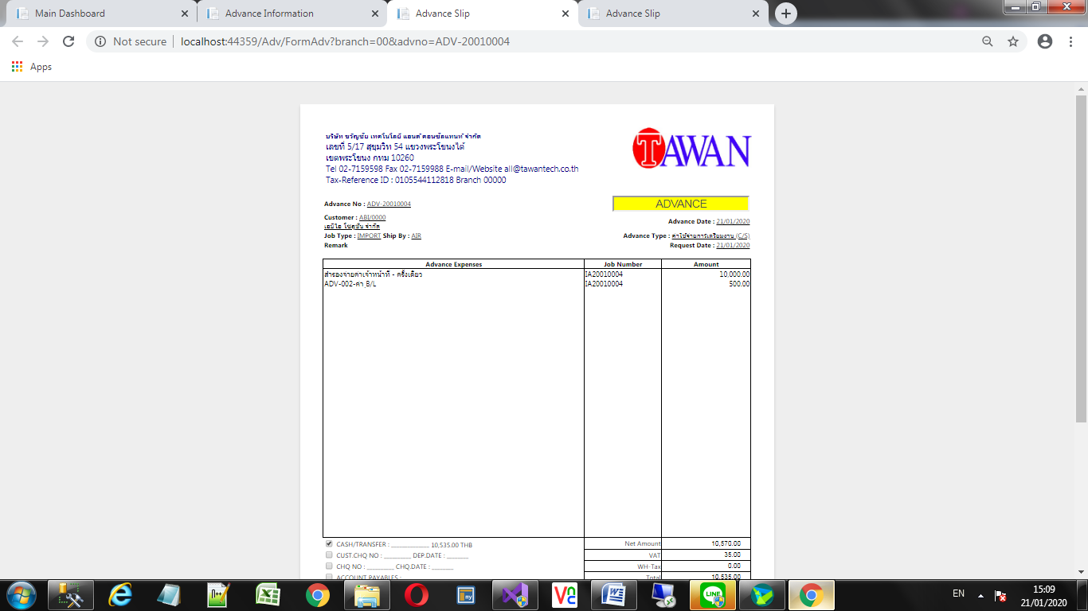

หากต้องการทำใบเบิกเพิ่มอีกให้กด “New Document” เพื่อสร้างเอกสารใหม่ 

**OPTIONAL FUNCTION - ฟังก์ชั่นเสริมในหน้าจอใบเบิกค่าใช้จ่าย**

**ใบหัก ณ ที่จ่าย** คุณสามารถสร้างใบหัก ณ ที่จ่ายอัตโนมัติได้จากหน้าใบเบิกค่าใช้จ่าย โดยทำได้ดังนี้  
ใน Tab Advance Header กดปุ่ม “Add” ตรงช่อง WH-Tax No  
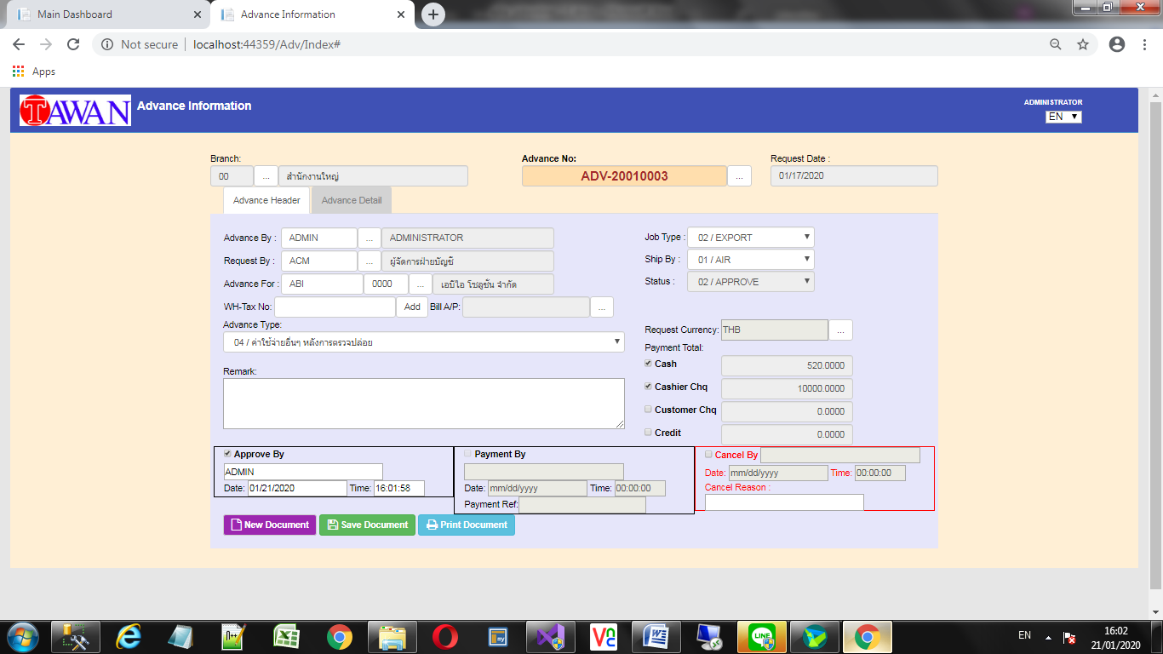

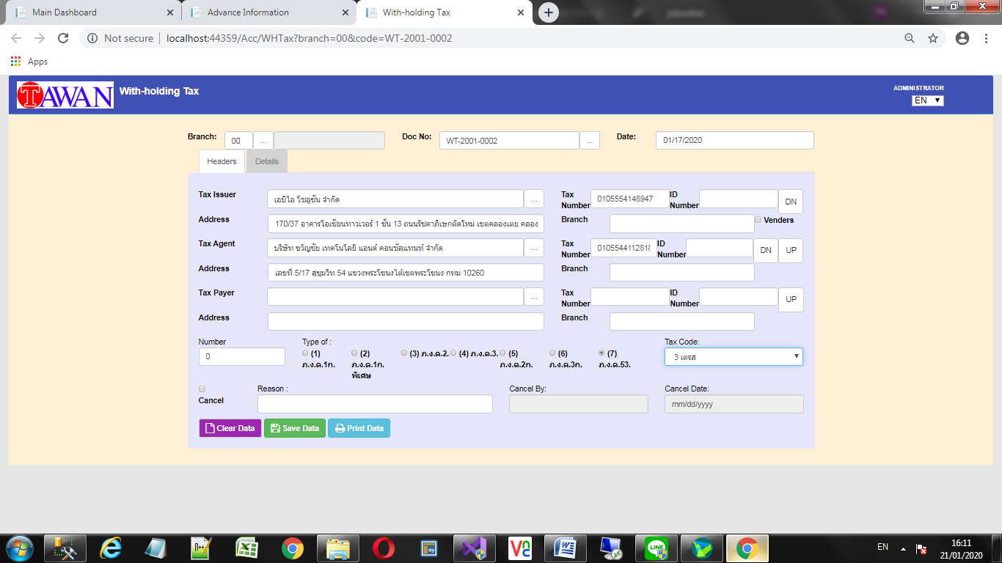  
โดยระบบจะดึงข้อมูลอัตโนมัติมาให้ดังนี้

* ผู้มีหน้าที่หัก ณ ที่จ่าย (Tax Issuer) มาจากลูกค้าตามหน้าใบเบิก
* ผู้กระทำการแทน (Tax Agent) จะเป็นข้อมูลของกิจการ
* ผู้ถูกหัก ณ ที่จ่าย (Tax Payer) จะต้องกรอกข้อมูลเอง   
  โดยสามารถเพิ่มได้ที่เมนู Master Files -> Account Works -> Venders

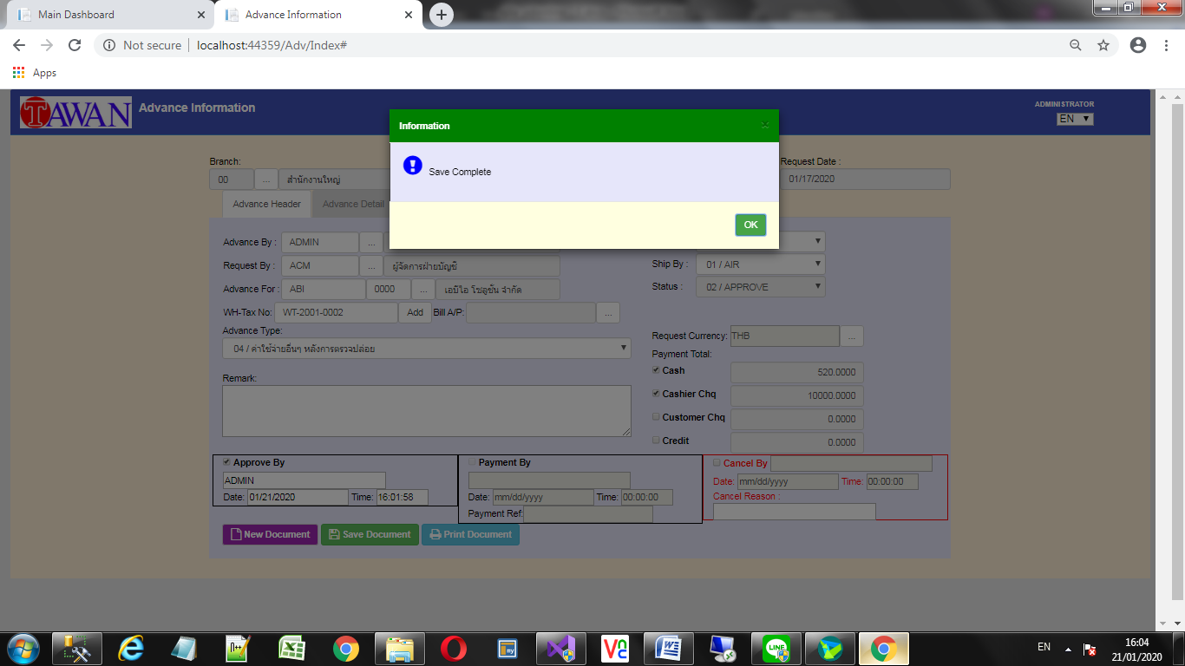

ได้เบอร์ WH-Tax No มาแล้วกด “Add” อีกครั้ง

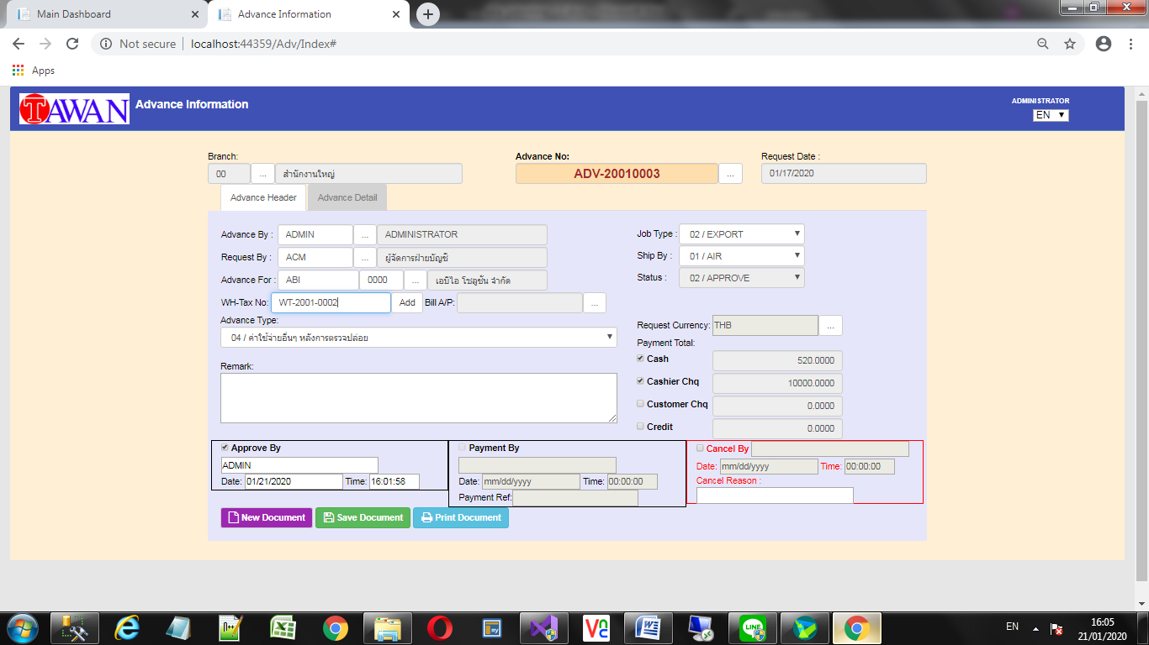

จะขึ้นหน้าจอบันทึกใบหัก ณ ที่จ่าย ดังรูปด้านขวา

โดยแสดงข้อมูลเอกสารตามเลขที่ที่ระบุไว้ในหน้าใบเบิก

**การบันทึกข้อมูลใบ หัก ณ ที่จ่าย ใน Tab Header ข้อมูลมีดังนี้**

บรรทัดที่ 1 - Branch สาขา  
Doc No เลขที่ใบหัก ณ ที่จ่าย  
Date วันที่ออกเอกสาร  
บรรทัดที่ 2 Tax Issuer ผู้มีหน้าที่หัก   
บรรทัดที่ 3 Address ที่อยู่ของผู้มีหน้าที่หัก  
บรรทัดที่ 4 Tax Agent ผู้กระทำการแทน  
บรรทัดที่ 5 Address ของผู้กระทำการแทน  
บรรทัดที่ 6 Tax Payer ผู้ถูกหัก  
บรรทัดที่ 7 Address ของผู้ถูกหักภาษี  
บรรทัดที่ 8 Number ลำดับที่ในแฟ้ม  
Type ของแบบภาษี ณ ที่จ่าย  
Tax Code มาตราของภาษี ณ ที่จ่าย

บรรทัดที่ 9 Cancel สถานะยกเลิก เหตุผลที่ยกเลิกเอกสาร ผู้ยกเลิก และวันที่ยกเลิก  
บรรทัดที่ 10  
- Clear Data ปุ่มล้างหน้าจอสร้างใหม่  
- Save Data ปุ่มบันทึกข้อมูล  
- Print Data ปุ่มสั่งพิมพ์แบบฟอร์มใบหัก



3

2

4

1

**ขั้นตอนการบันทึกข้อมูล**

1. บันทึกวันที่ออกเอกสาร
2. กรอกรายละเอียดชื่อ/ที่อยู่/เลขประจำตัวประชาชน/เลขประจำตัวผู้เสียภาษีและสาขา ของ ผู้มีหน้าที่หัก ณ ที่จ่าย/ผู้กระทำการแทน/ผู้ถูกหัก ณ ที่จ่าย ให้ถูกต้อง
3. ใส่ลำดับที่ในใบแนบ ภงด กรอกประเภทแบบภาษีเงินได้ที่ยื่น (3/53) และ มาตราของอัตราภาษีที่หักไว้ (50 ทวิ/3 เตรส) ให้ถูกต้อง
4. กดปุ่มบันทึกข้อมูล

**ใน Tab Detail ของ ใบหัก ณ ที่จ่าย มีข้อมูลดังนี้**

ต้องการเพิ่มรายการเงินได้ให้กดปุ่ม “Add Detail”

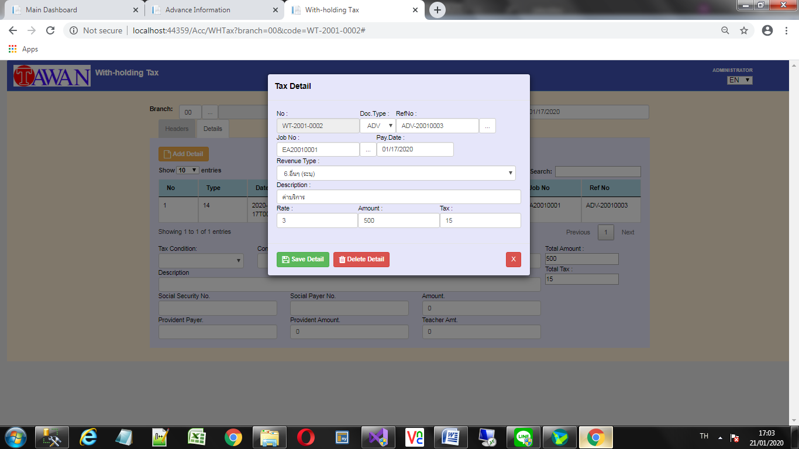 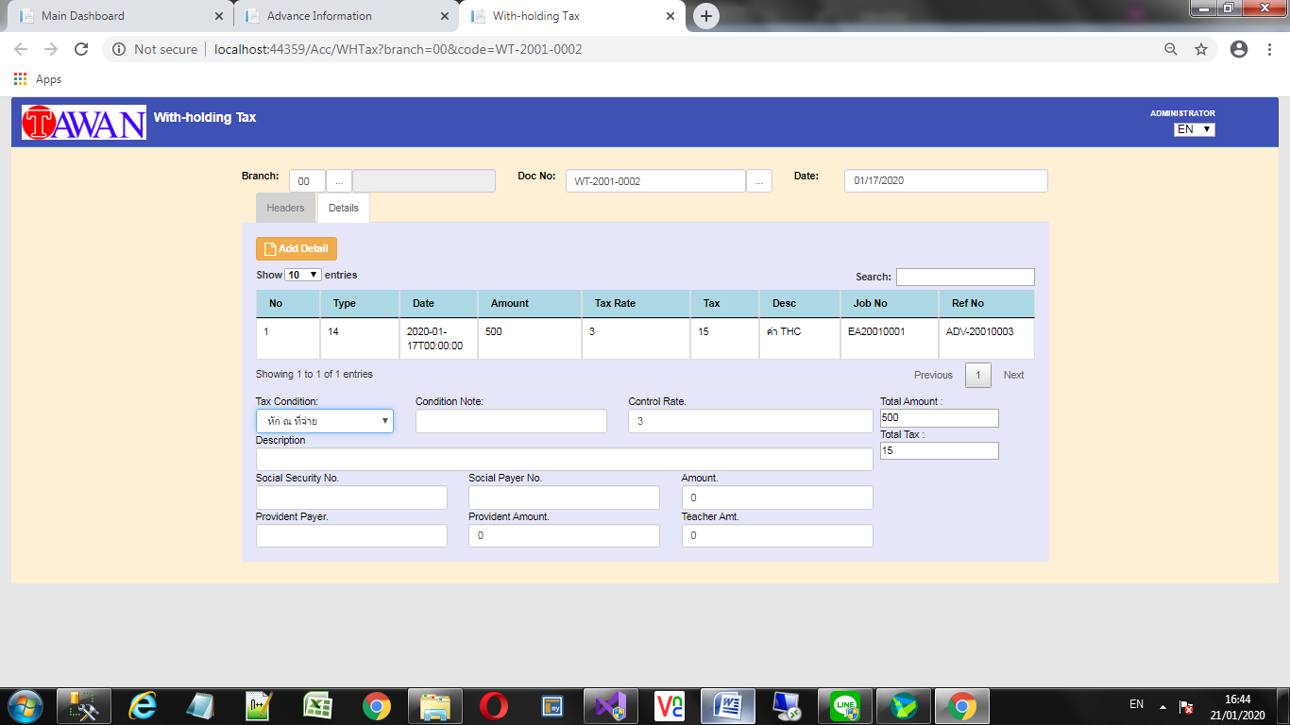

**\*\*การบันทึกรายละเอียดเพิมเติม\*\*** (กรณี เป็นการหักในมาตรา 1ก หรือเป็นการหักจากการจ่ายเงินเดือน)  
บรรทัดที่ 1 - Tax Condition รูปแบบการหักภาษี ณ ที่จ่าย,Condition Note เงื่อนไขการหักภาษี ณ ที่จ่าย  
Control Rate อัตราการหัก ณ ที่จ่าย, Total Amount ยอดรวมฐานภาษี  
บรรทัดที่ 2 – Description คำอธิบายเพิ่มเติมภาษี ณ ที่จ่าย, Total Tax ยอดรวมภาษี ณ ที่จ่าย  
บรรทัดที่ 3 – Social Security No เลขที่ประจำตัวประกันสังคมของผู้ถูกหัก  
Social Payer No เลขที่ประจำตัวประกันสังคมของผู้มีหน้าที่หัก,Amount ยอดเงินนำส่งประกันสังคม  
บรรทัดที่ 4 –Providence Payer เลขที่ประจำตัวผู้นำส่งเงินกองทุนสงเคราะห์ครู, Providence Amount ยอดเงินฐานนำส่งกองทุนสงเคราะห์ครู , Teacher Amt ยอดเงินที่หักเข้ากองทุนไว้  
**\*\*\*คีย์ข้อมูลเหล่านี้แล้วต้องกลับไปกดปุ่ม Save Data ที่ Tab Headerด้วย\*\***

ต้องการแก้ไขข้อมูลให้คลิก

บรรทัดที่ 1 - No เลขที่ใบหัก  
บรรทัดที่ 2- Doc type ประเภทเอกสารที่หัก  
RefNo เลขที่อ้างอิงเอกสารที่หัก

บรรทัดที่ 3 – Job No หมายเลขงานที่ผูกไว้  
Pay Date วันที่ตามเอกสารอ้างอิง  
บรรทัดที่ 4 –ประเภทหัวข้อเงินได้ที่หัก  
บรรทัดที่ 5 – คำอธิบายของเงินได้ที่แสดง  
บรรทัดที่ 6 – อัตราที่หัก ยอดฐานภาษี และยอดภาษีที่หักไว้  
บรรทัดที่ 7 – ปุ่ม Save และ Delete

กดกดก

**STEP 6 => ACCRUED EXPENSES ENTRY รับวางบิลค่าใช้จ่ายในการตรวจปล่อยจากผู้ให้บริการ**CASE 1 – BILLING EXPENSES BY VENDER LOGIN

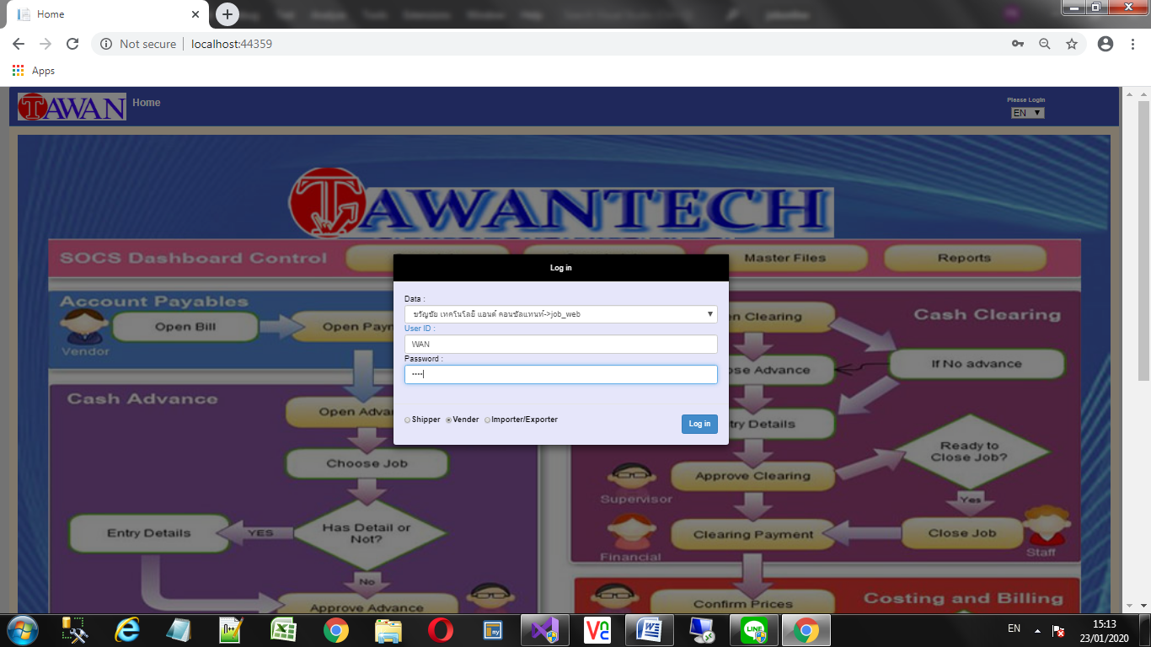 **เมนูสำหรับ Vender 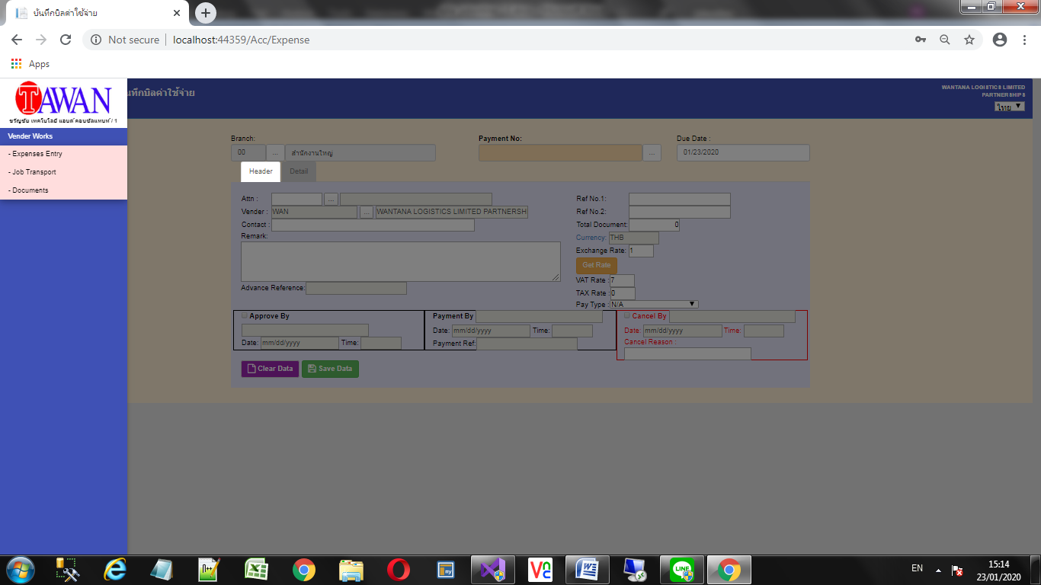**CASE 2 – SHIPPING KEY-IN  
**ให้เข้าเมนูมาที่ Accounting Works -> Payment Bill  
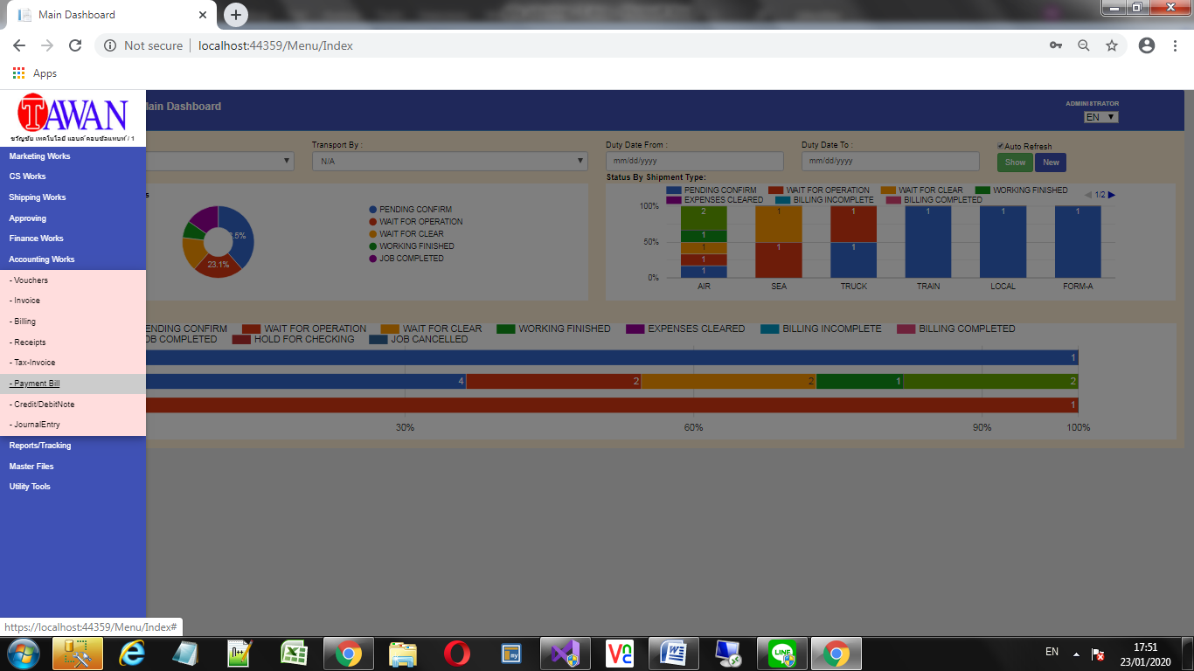**

Menu ที่ใช้งานได้สำหรับ Vender มีดังนี้  
1. Expense Entry บันทึกการวางบิลค่าใช้จ่าย  
2. Job Transport เข้าไปดูรายละเอียดงานขนส่งและข้อมูลการรับบรรทุก  
3. Documents หน้าจอสำหรับ Upload เอกสาร

**ก็จะเข้ามาหน้าจอ Expenses Entry ได้เช่นกัน**

โดยขั้นตอนการทำงานของบริษัทขนส่งหรือตัวแทนชิปปิ้งมีดังนี้

1. เข้าหน้า Job Transport
2. เลือก Booking ที่ต้องการ
3. กรอกเบอร์ตู้สินค้า
4. ยืนยันสถานะงานขนส่ง
5. เข้าหน้า Expense Entry
6. สร้างรายการบิลเรียกเก็บ
7. กรอกค่าใช้จ่ายที่เรียกเก็บ
8. อนุมัติการวางบิลเอกสาร

หมายเหตุ กระบวนการกรอบสี่เหลี่ยมคือทำในระบบ ส่วนวงกลมคือกระบวนการ Manual ที่ทำนอกระบบนี้

1. เข้าหน้า Job Transport

2

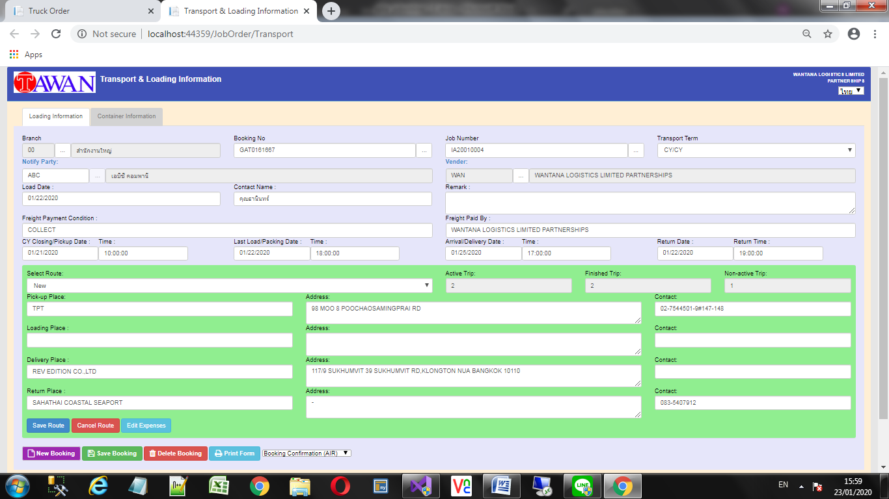

1. เลือก Booking ที่ต้องการ

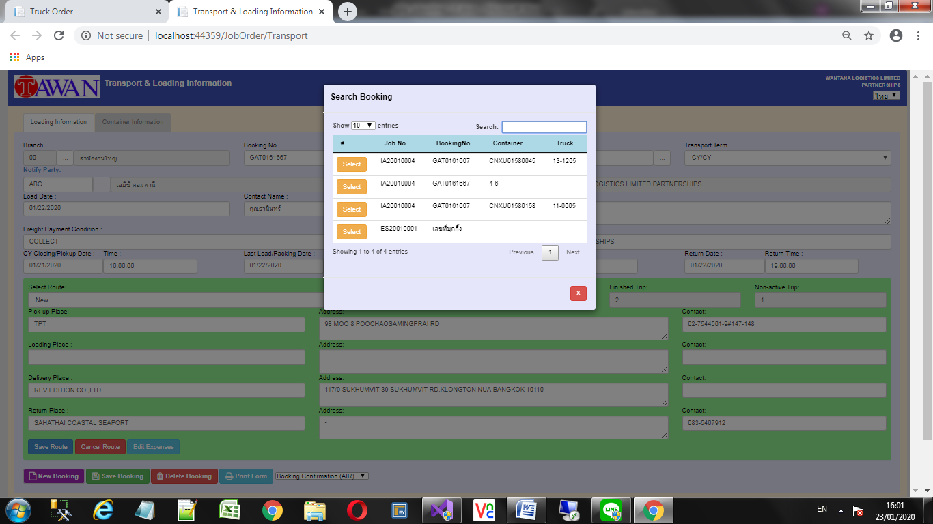

1. ไปที่ Tab Container Information เพื่อเลือกเบอร์ตู้สินค้า

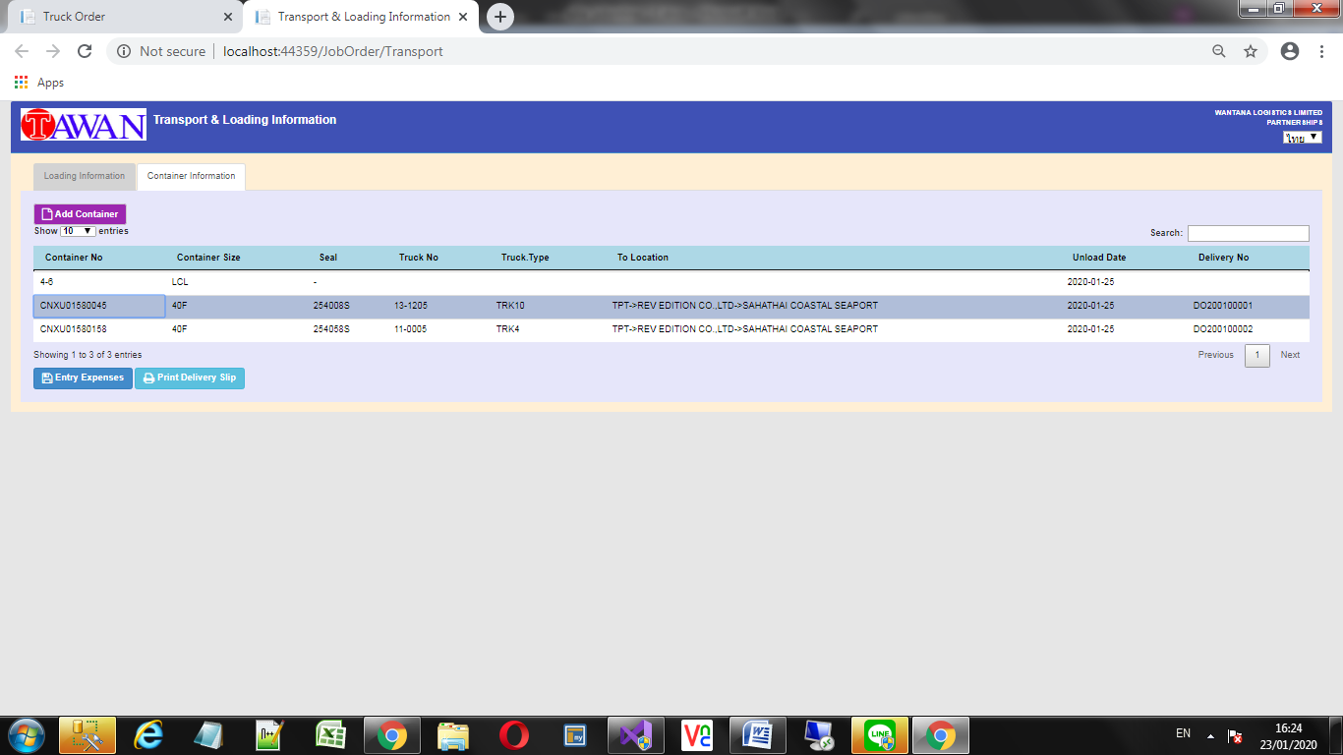

3

1. ต่อไปจะเป็นการยืนยันการขนส่งสินค้า จะขึ้น Pop up รายการของตู้ขึ้นมา

3.1 กรอกเบอร์ตู้สินค้าในช่อง Container  
3.2 กรอกเบอร์ซีลในช่อง Seal No.

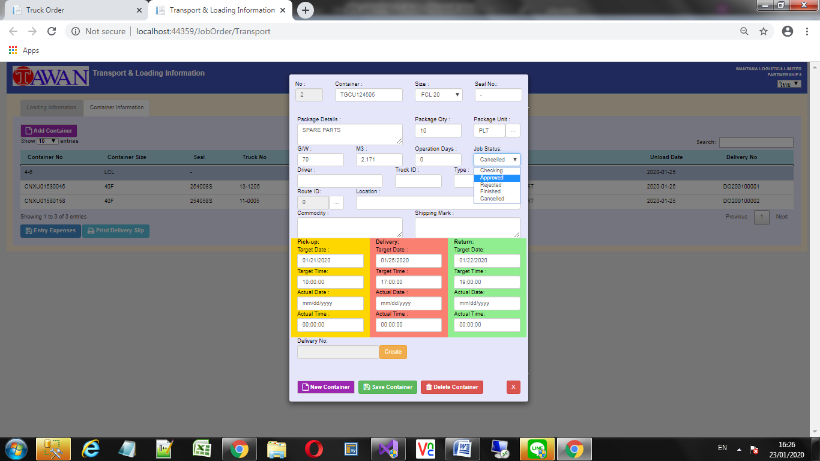

CHECKING = สถานะที่ตู้สินค้า/รถคันนี้รอการ confirm จากผู้ให้บริการ  
APPROVE = สถานะที่ตู้สินค้าหรือรถคันนี้ได้รับการ confirm เที่ยวแล้ว  
REJECTED = สถานะที่ตู้สินค้าหรือรถคันนี้ได้รับการปฏิเสธจากผู้รับสินค้าปลายทาง  
FINISHED = สถานะที่ตู้สินค้าหรือรถคันนี้ดำเนินการขนส่งสินค้าที่รับบรรทุกเสร็จสิ้นแล้ว  
CANCELLED = สถานะที่ตู้สินค้าหรือรถคันนี้ยกเลิกการจอง

3.6 ตรวจสอบข้อมูลถูกต้องแล้วกดปุ่ม Save Container

3.3 เปลี่ยนสถานะจาก Checking เป็น สถานะที่ Vender ต้องการ  
- ยืนยันต้องการรับงานขนส่งตู้นี้ เลือกสถานะ Approve  
- ไม่รับการขนส่งตู้นี้ เลือกสถานะ Cancelled

3.4 ระบุวันที่ต้องการให้รับตู้ ในหัวข้อ Pickup (สีเหลือง)ช่อง Target Date   
3.5 ระบุเวลาปิดการรับตุ้ในช่อง Target Time

1. ปิด Popup ด้วยปุ่ม ”X” แล้วกลับมาหน้า Tab Container Information คลิกปุ่ม “Entry Expense” เพื่อวางบิลค่าใช้จ่ายสำหรับตู้นี้  
   
2. จะเข้ามาหน้าจอ “Expense Entry”  
   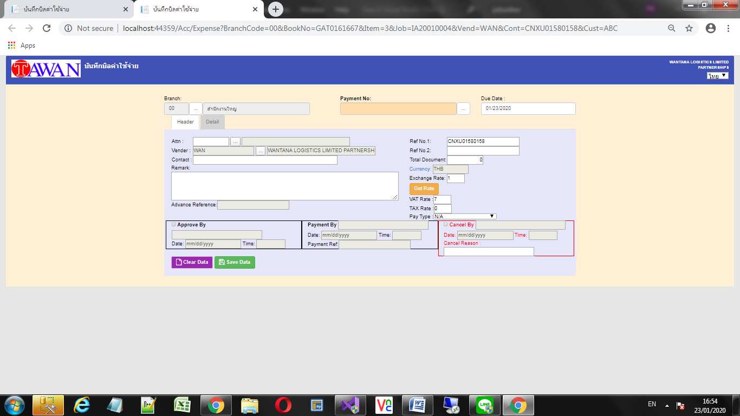

5

4

3

2

1

มีขั้นตอนการทำงานใน Tab Header ดังนี้  
1) เลือกผู้รับวางบิล หรือพนักงาน CS เจ้าของงานในช่อง Attn

2) บันทึกวันที่กำหนดชำระในช่อง Due Date  
3) ในช่อง Ref No.1 จะแสดงเบอร์ตู้คอนเทนเนอร์ที่ผูกไว้  
 ในช่อง Ref No.2 ให้ใส่หมายเลขใบแจ้งหนี้ของผู้ให้บริการที่ใช้อ้างอิง

5) VAT Rate ใส่อัตราภาษีมูลค่าเพิ่ม  
 WHT Rate ใส่อัตราภาษี หัก ณ ที่จ่าย  
 Pay Type เลือกประเภทการรับชำระเงิน   
5) กดปุ่ม Save Data เพื่อบันทึกข้อมูล

CA – เงินสดหรือเงินโอน  
CH – เช็คสั่งจ่ายในนามชิปปิ้ง  
CR – เครดิตการบริการ  
CU – เช็คของผู้นำเข้าส่งออกโดยตรง

ประเภทการรับชำระเงิน มี 4 ประเภท

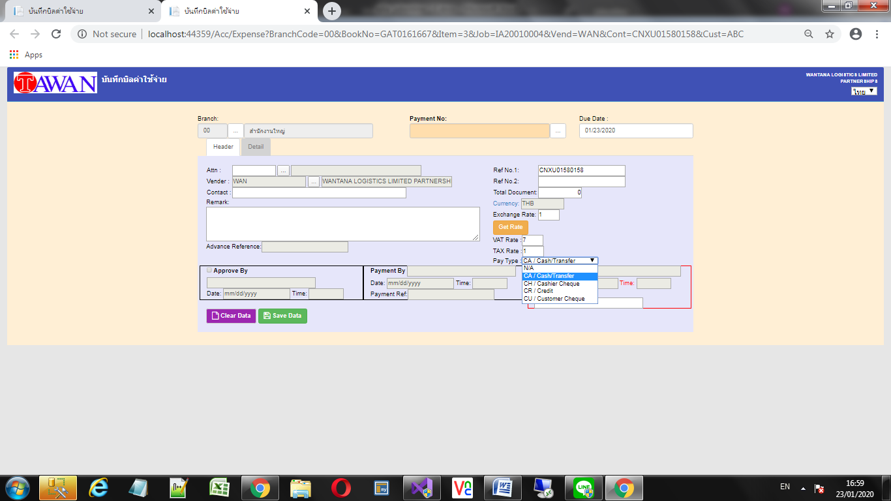

โดยหลังจากบันทึกข้อมูลแล้ว จะได้หมายเลข Payment No. ดังรูป

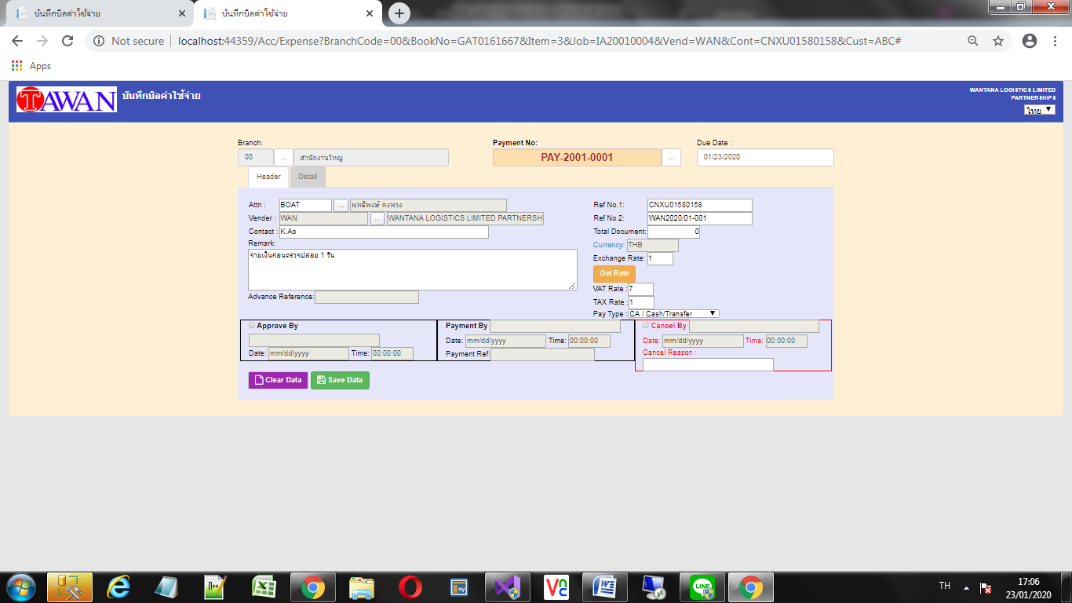

1. ขั้นตอนต่อไปจะเป็นการกรอกค่าใช้จ่ายที่จะเรียกเก็บเงิน โดยคลิกไปที่ Tab Detail แล้วกดปุ่ม Add Detail

**TIP**  
ปุ่ม Select Price สามารถคลิกเลือกราคาจากทีมีการกำหนดไว้ของ Route ที่ผูกกับตู้/เที่ยวนี้ไว้แล้วได้ (จาก Step 3)  
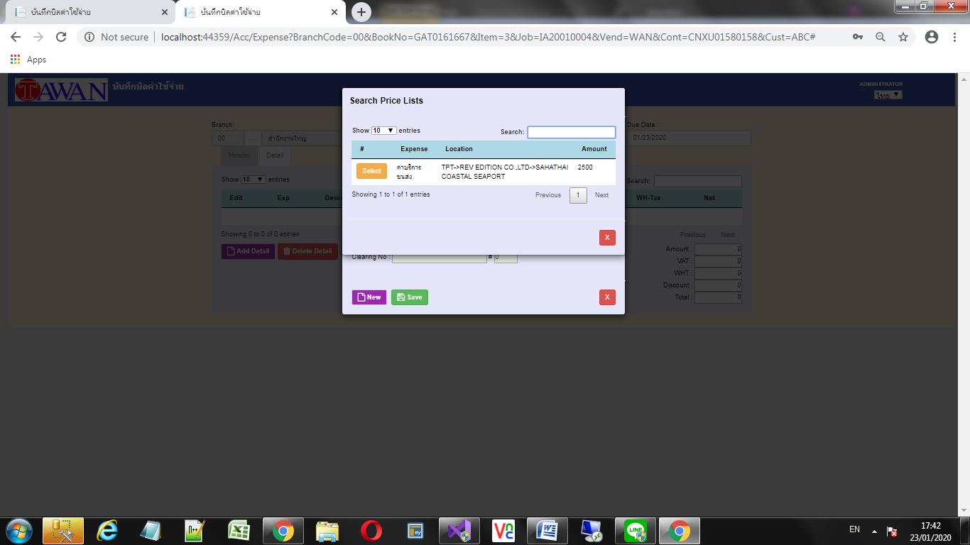

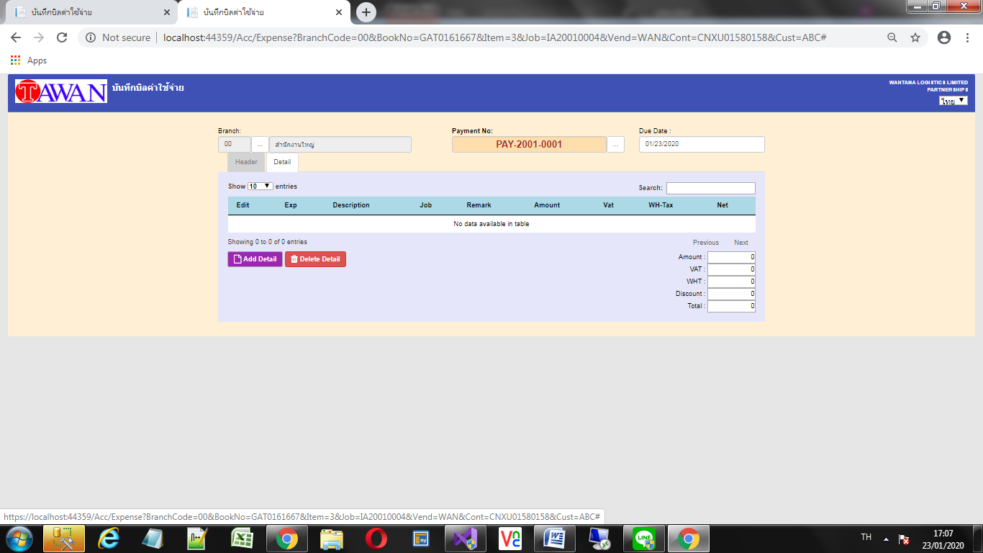

จะขึ้นหน้าจอดังนี้

**ขั้นตอนการกรอกข้อมูล**  
1. ในช่อง Code ให้เลือกรหัสค่าบริการที่ต้องการจะเรียกเก็บ  
 สามารถแก้ไขคำอธิบายเพิ่มเติมได้ในช่อง Description  
 ใส่จำนวนหน่วยบริการในช่อง Qty และหน่วยบริการในช่อง Unit  
 ใส่ราคาค่าบริการต่อหน่วยในช่อง Price   
 กด Enter เพื่อให้คำนวณในช่อง Amount  
 ใส่อัตราส่วนลดในช่อง Discount (ถ้ามี) หรือใส่ยอดส่วนลดในช่องอีกช่องหนึ่ง  
 หากต้องการคิดภาษีมูลค่าเพิ่มตามอัตราที่ระบุไว้หน้าแรก ให้ติ๊กช่อง VAT  
 หากต้องการคิดภาษีหัก ณ ที่จ่ายตามอัตราที่ระบุไว้ให้ติ๊กช่อง WH-Tax  
2. สามารถบันทึกหมายเหตุในช่อง Remark ได้  
3. กดปุ่ม Save เพื่อบันทึกข้อมูล

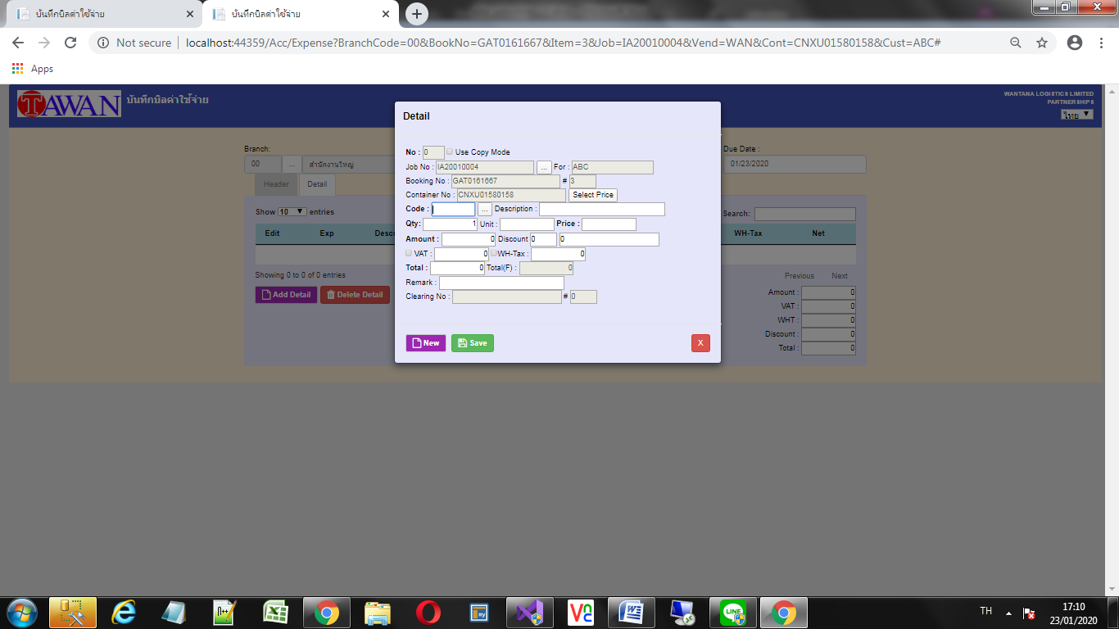

3

2

1

1. รายการที่บันทึกไว้แล้วจะอยู่ในตารางดังรูป  
   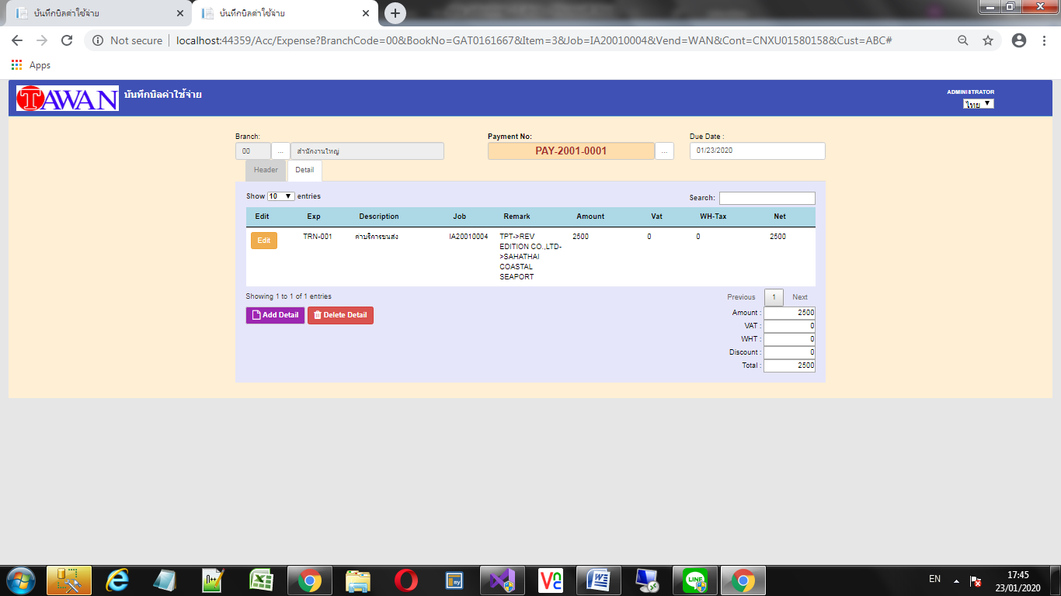
2. เมื่อเพิ่มรายการครบแล้ว ขั้นตอนสุดท้ายจะเป็นการอนุมัติเอกสารเพื่อยืนยันการวางบิล ให้กลับไป Tab Header

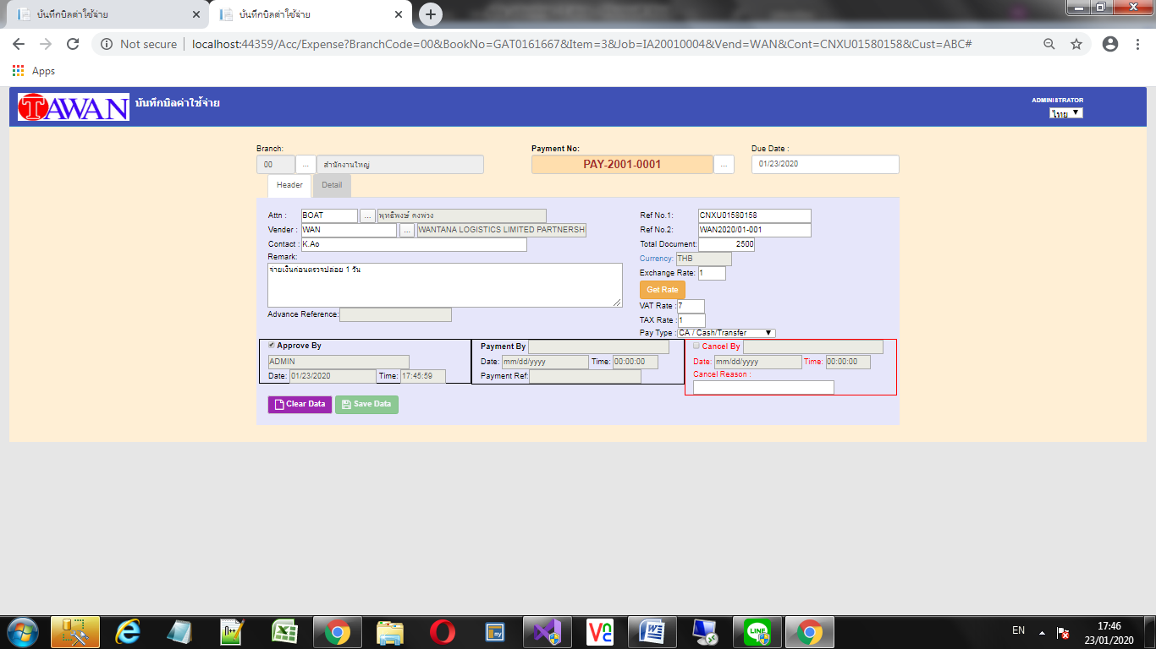  
ทำเครื่องหมายถูกตรง Approve By เพื่อ Lock เอกสารและเป็นการอนุมัติเอกสาร เป็นอันจบขั้นตอนการวางบิลค่าใช้จ่าย

**STEP 7=> SHIPMENT CLEARANCE การเคลียร์เงิน/ปิดบัญชีค่าใช้จ่าย**เมื่อนำใบเสร็จค่าใช้จ่ายกลับมาจากการปฏิบัติงานแล้วให้นำมาบันทึกปิดบัญชีในระบบ โดยจะต้องตอบคำถามต่อไปนี้ก่อน  
 **การเข้ามาหน้าใบปิดค่าใช้จ่าย สามารถแบ่งเป็นการปิดค่าใช้จ่ายได้ 2 ลักษณะ ดังนี้**

ไม่ใช่

ใช่

ใช่

ไม่ใช่

ใบเสร็จค่าใช้จ่ายที่ได้มา  
เป็นการใช้เงินจากใบเบิกค่าใช้จ่ายหรือไม่

ใบเสร็จค่าใช้จ่ายที่ได้มา  
เป็นค่าใช้จ่ายจากใบแจ้งชำระหนี้  
ของผู้ให้บริการใช่หรือไม่

**CHOICE 1 : ONE JOB CLEARING –** การปิดค่าใช้จ่ายตาม Job งาน ที่ทุกค่าใช้จ่ายในใบปิดนี้เป็นของ Job เดียวกัน  
กรณีนี้จะต้องเข้าผ่านหน้า Job งาน เมื่อเข้ามาหน้า Job งานที่ต้องการแล้วให้ไปที่ Tab Others Control และคลิกปุ่มดังรูป  


กรณีเข้าจากทาง Job งาน จะเป็นหน้าจอดังนี้  
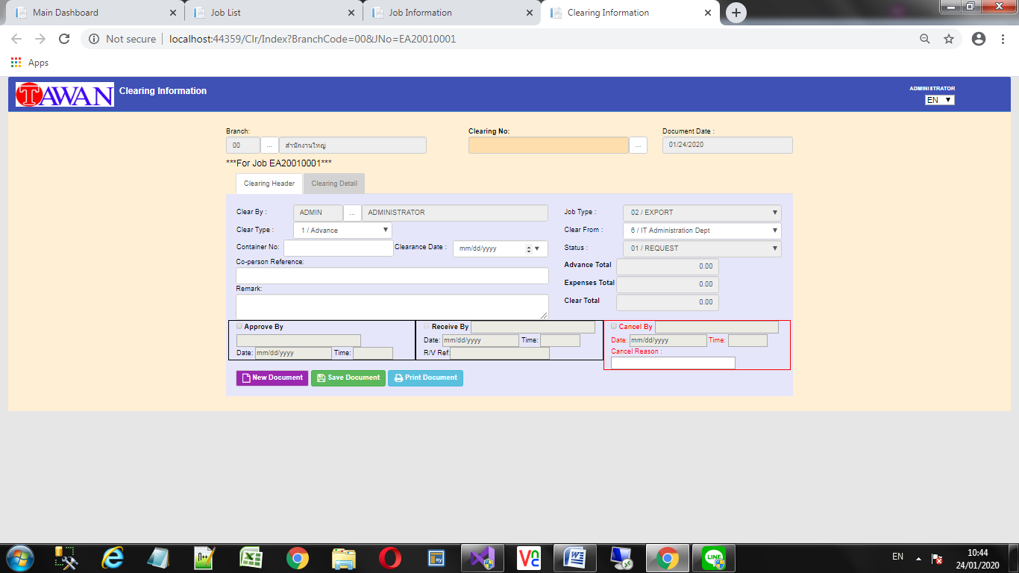  
**ขั้นตอนแรก จะต้องสร้างเอกสารใบปิดค่าใช้จ่ายก่อน โดยกรอกรายละเอียดดังนี้**1. เลือกประเภทค่าใช้จ่ายที่จะปิดบัญชีกลับมา มี 3ประเภทคือ  
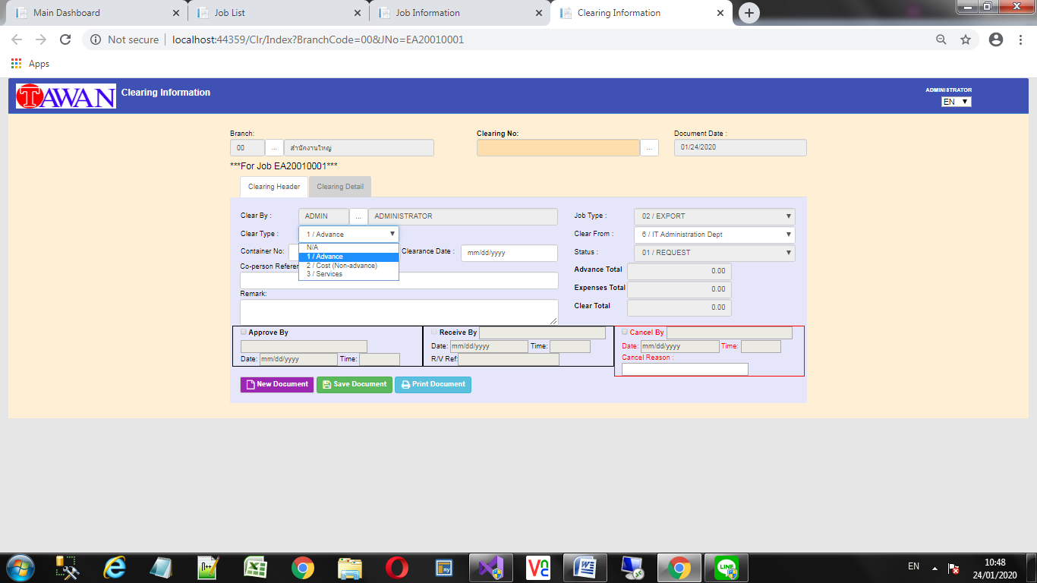2. ระบุวันที่ออกไปปฏิบัติงาน (Clearance Date)  
3. กดปุ่ม Save Document ก็จะได้หมายเลข Clearing No มาดังรูป  
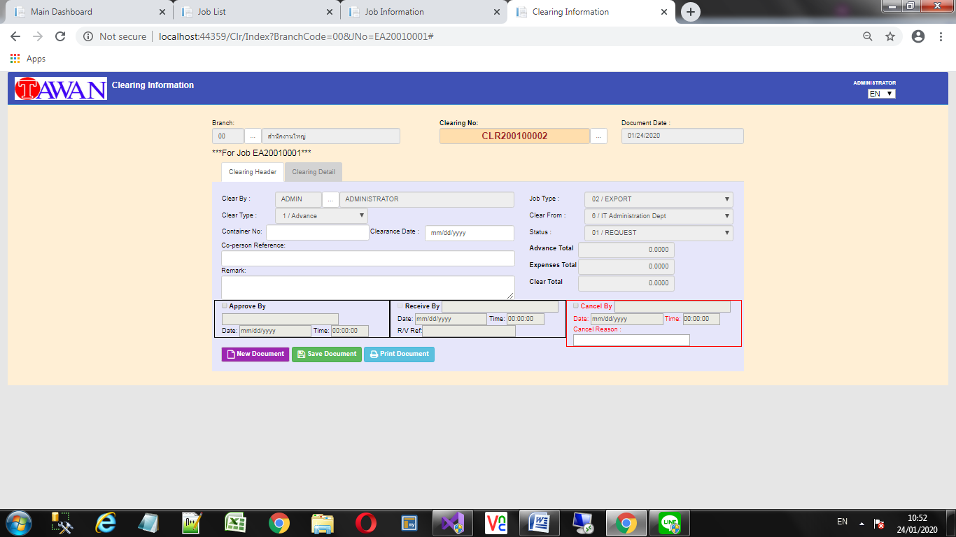

ข้อมูลที่สำคัญ  
Clearing No เลขที่ใบปิดค่าใช้จ่าย  
Document Date วันที่บันทีกรายการ  
Clear By ผู้บันทึกรายการ  
Job Type ประเภทงาน  
Clear Type ประเภทค่าใช้จ่ายที่ปิดบัญชี  
Clear From แผนกที่ปิดบัญชี  
Container No หมายเลขตู้สินค้า  
Clearance Date วันที่ปฏิบัติงานของพนักงาน  
Status สถานะใบปิดค่าใช้จ่าย  
Co-person Reference ชื่ออ้างอิงของผู้รับบริการ/ผู้ให้บริการ  
Remark หมายเหตุ  
Advance Total ยอดที่ใช้จากใบเบิกค่าใช้จ่ายทั้งหมด  
Expense Total ยอดที่ใช้จ่ายจริงที่ปิดบัญชีทั้งหมด  
Clear Total ส่วนต่าง  
Approve By ผู้อนุมัติ  
Receive By ผู้รับเคลียร์เงิน  
Cancel By ผู้ยกเลิกเอกสาร

Advance = ค่าใช้จ่ายที่มีใบเสร็จในนามลูกค้า  
Cost = ค่าใช้จ่ายที่มีใบเสร็จในนามบริษัท หรือ ไม่มีใบเสร็จ  
Service = ค่าบริการที่จะเรียกเก็บลูกค้า

1

2

3

**CHOICE 2 : MULTI JOB CLEARING –** การปิดค่าใช้จ่ายที่คละ JOB งานในใบปิดค่าใช้จ่ายเดียวกัน กรณีนี้จะต้องเข้าผ่านเมนู Shipping Works-> Clearing  
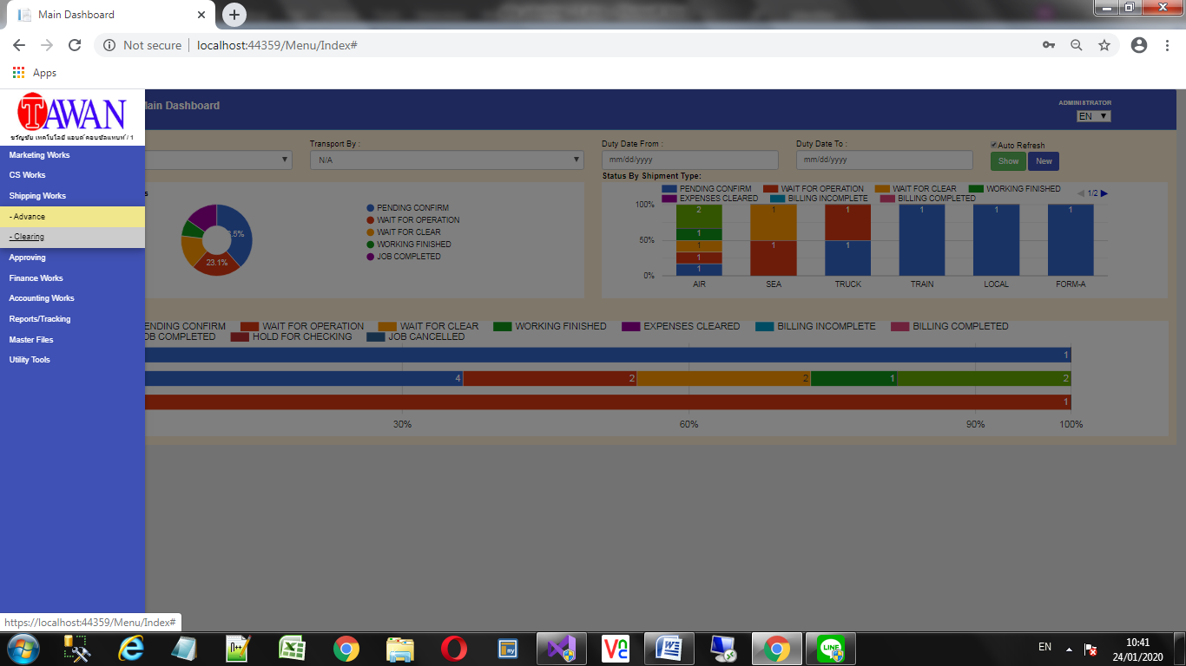 จะพบหน้าจอดังนี้  
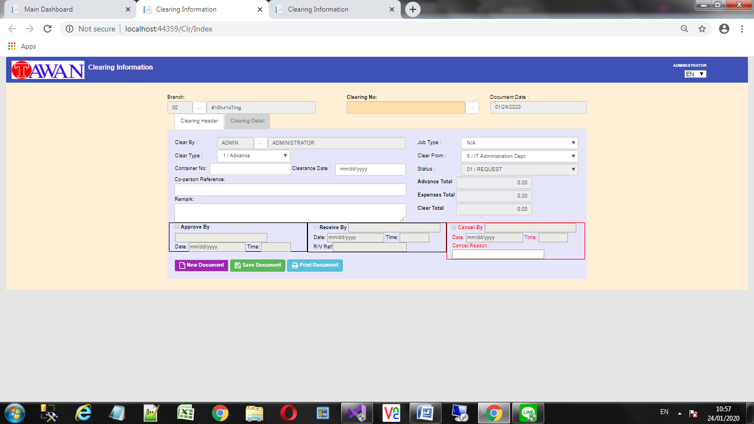

ขั้นตอนการทำงาน  
1.เลือกประเภทของงานที่กำลังปิดค่าใช้จ่ายกลับมาว่าเป็นงานขาเข้า/งานขาออก   
2. เลือกประเภทค่าใช้จ่ายที่จะปิดบัญชีกลับมา มี 3ประเภทคือ  
****3. ระบุวันที่ออกไปปฏิบัติงาน (Clearance Date)  
4. กดปุ่ม Save Document ก็จะได้หมายเลข Clearing No มาดังรูป  


4

3

1

2

หลังจากสร้างเอกสารใบปิดค่าใช้จ่ายแล้ว การบันทึกรายการสามารถทำได้โดยคลิกที่ Tab Clearing Detail ดังรูป  
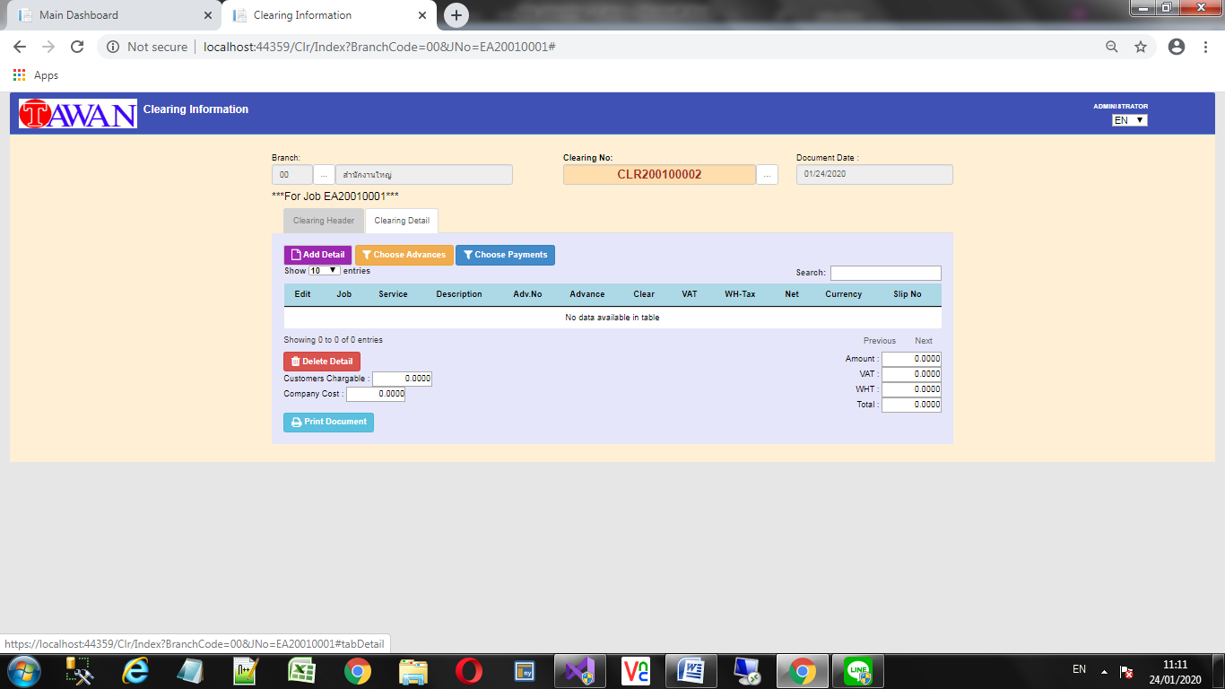  
**โดยการทำรายการในใบปิดค่าใช้จ่าย สามารถทำรายการได้ 3 แบบ ดังนี้**

**NOTE** **ก่อนทำรายการปิดค่าใช้จ่าย** ควรจัดเรียงเอกสารที่จะคีย์เข้าระบบก่อน ในรูปแบบต่อไปนี้  
**ขาเข้า/ขาออก => เป็น Advance/Cost/Service => เป็นของ Job ใดบ้าง**   
เพื่อประโยชน์ในการคีย์ข้อมูลโดยไม่สะดุด **เพราะ 1 ใบปิดค่าใช้จ่าย สามารถปิดได้ 1 ประเภทเท่านั้น** ปนกันไม่ได้

**CASE 1 ADVANCE CLEARING** เลือกรายการจากใบเบิกค่าใช้จ่าย **CASE 2 ACCRUED PAYMENT CLEARING** เลือกค่าใช้จ่ายจากใบเรียกเก็บค่าบริการ **CASE 3 ADDITIONAL CLEARING** การคีย์ค่าใช้จ่ายเพิ่มเติม/กรณีพนักงานจ่ายเงินไปก่อน หรือเป็นการวางบิลเรียกเก็บค่าบริการ

**CASE 1 ADVANCE CLEARING** เลือกรายการจากใบเบิกค่าใช้จ่าย ให้คลิกตรง   
จะขึ้นรายการมาให้เลือกดังรูป  
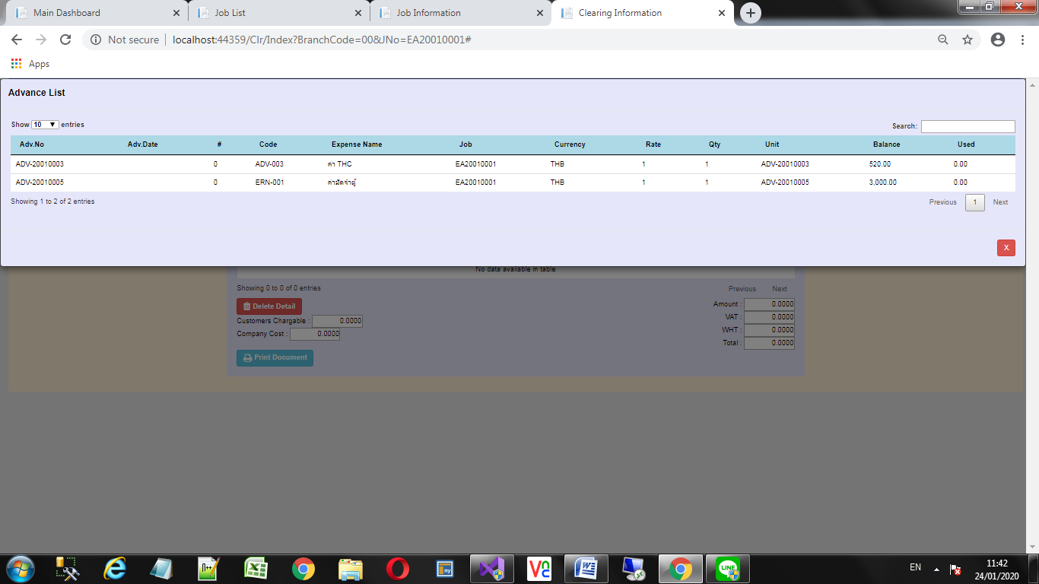  
ให้คลิกเลือกรายการที่ต้องการปิดบัญชี เช่น ค่า THC จะขึ้นหน้าจอ Clear Detail ดังรูป  
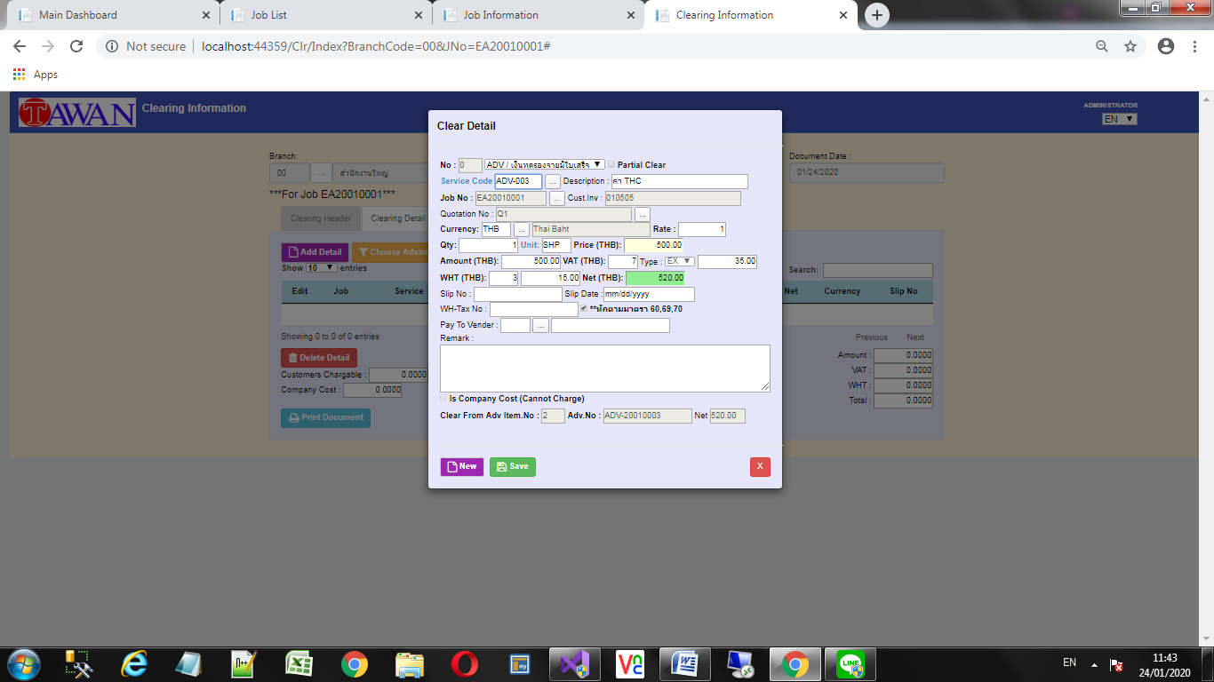

ข้อมูลที่ต้องกรอกหรือตรวจสอบ  
บรรทัดที่ 1 : **ทำเครื่องหมายตรง Partial Clear หากรายการนี้มีการแตกรายการมากกว่า 1 อย่าง**  
บรรทัดที่ 2 : เลือกค่าใช้จ่ายใหม่กรณีมีการเปลี่ยนแปลง หรือพิมพ์คำอธิบายเพิ่มเติมในช่อง Description  
บรรทัดที่ 3 : ตรวจสอบ Job งานที่จะปิดค่าใช้จ่าย  
บรรทัดที่ 4 : เลขที่ใบเสนอราคาของ Job ในบรรทัดที่ 3  
บรรทัดที่ 5 : เปลี่ยนสกุลเงินและอัตราแลกเปลี่ยนตามหน้าใบเสร็จรับเงิน (ถ้าต้องเปลี่ยน)  
บรรทัดที่ 6 : ใส่จำนวนและหน่วยนับ และ **แก้ไขราคาต่อหน่วย(ถ้าเปลี่ยนแปลง)**   
บรรทัดที่ 7 : ตรวจสอบยอด Amount และ**ใส่ข้อมูลอัตรา VAT และยอดเงิน VAT ตามใบเสร็จ**  
บรรทัดที่ 8 : **ใส่อัตราหัก ณ ที่จ่ายและยอดเงินภาษีหัก ณ ที่จ่าย ตรวจสอบยอด Net**   
บรรทัดที่ 9 : ใส่เลขที่ใบเสร็จ และวันที่ตามใบเสร็จรับเงิน (ถ้ามี)  
บรรทัดที่ 10 : ใส่เลขที่ใบหัก ณ ที่จ่ายที่ได้รับ (ถ้ามี) และทำเครื่องหมายมาตราที่หัก   
บรรทัดที่ 11 : เลือกผู้ให้บริการที่ออกใบเสร็จนี้   
บรรทัดที่ 12 : ใส่หมายเหตุ (ถ้ามี)  
บรรทัดที่ 13 : ถ้ารายการนี้ไม่สามารถเก็บลูกค้าได้ จะแสดงเครื่องหมายติ๊กตรงนี้  
บรรทัดที่ 14 : จะแสดงข้อมูลว่าเป็นการปิดมาจากใบเบิกค่าใช้จ่ายเลขที่ใด และรายการที่เท่าไร ยอดเงินเบิกเท่าไร

เมื่อกรอกรายการครบให้กดปุ่ม Save

**CASE 2 ACCRUED PAYMENT CLEARING** เลือกค่าใช้จ่ายจากใบเรียกเก็บค่าบริการ ให้คลิก   
จะขึ้นรายการมาให้เลือกดังรูป  
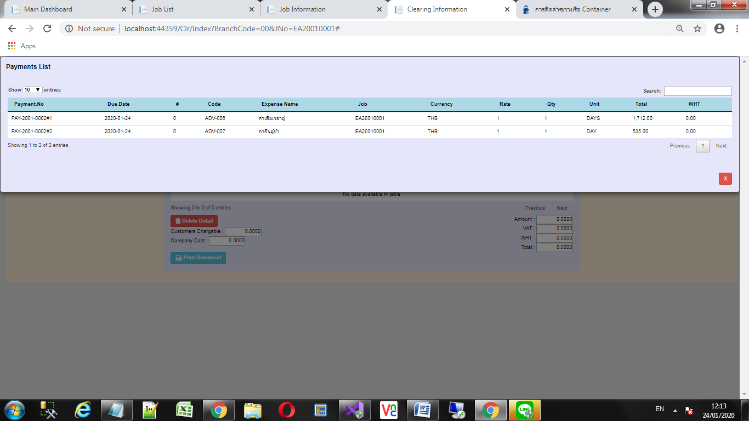  
ให้คลิกเลือกรายการที่ต้องการปิดบัญชี เช่น ค่าเสียเวลาตู้ จะขึ้นหน้าจอ Clear Detail ดังรูป  
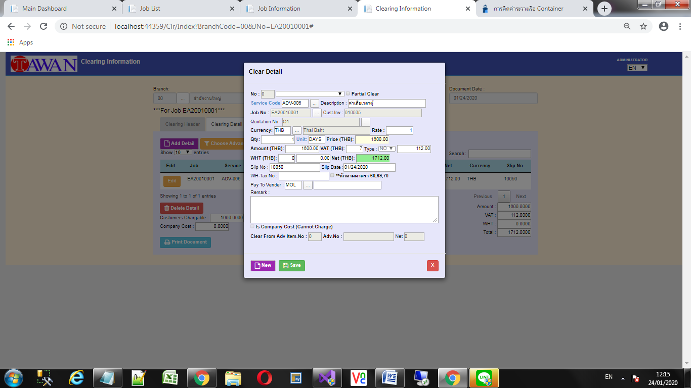  
เมื่อกรอกรายการครบให้กดปุ่ม Save

ข้อมูลที่ต้องกรอกหรือตรวจสอบ  
บรรทัดที่ 1 : **ทำเครื่องหมายตรง Partial Clear หากรายการนี้มีการแตกรายการมากกว่า 1 อย่าง**  
บรรทัดที่ 2 : เลือกค่าใช้จ่ายใหม่กรณีมีการเปลี่ยนแปลง หรือพิมพ์คำอธิบายเพิ่มเติมในช่อง Description  
บรรทัดที่ 3 : ตรวจสอบ Job งานที่จะปิดค่าใช้จ่าย  
บรรทัดที่ 4 : เลขที่ใบเสนอราคาของ Job ในบรรทัดที่ 3  
บรรทัดที่ 5 : เปลี่ยนสกุลเงินและอัตราแลกเปลี่ยนตามหน้าใบเสร็จรับเงิน (ถ้าต้องเปลี่ยน)  
บรรทัดที่ 6 : ใส่จำนวนและหน่วยนับ และ **แก้ไขราคาต่อหน่วย(ถ้าเปลี่ยนแปลง)**   
บรรทัดที่ 7 : ตรวจสอบยอด Amount และ**ใส่ข้อมูลอัตรา VAT และยอดเงิน VAT ตามใบเสร็จ**  
บรรทัดที่ 8 : **ใส่อัตราหัก ณ ที่จ่ายและยอดเงินภาษีหัก ณ ที่จ่าย ตรวจสอบยอด Net**   
บรรทัดที่ 9 : ใส่เลขที่ใบเสร็จ และวันที่ตามใบเสร็จรับเงิน (ถ้ามี)  
บรรทัดที่ 10 : ใส่เลขที่ใบหัก ณ ที่จ่ายที่ได้รับ (ถ้ามี) และทำเครื่องหมายมาตราที่หัก   
บรรทัดที่ 11 : เลือกผู้ให้บริการที่ออกใบเสร็จนี้   
บรรทัดที่ 12 : ใส่หมายเหตุ (ถ้ามี)  
บรรทัดที่ 13 : ถ้ารายการนี้ไม่สามารถเก็บลูกค้าได้ จะแสดงเครื่องหมายติ๊กตรงนี้  
บรรทัดที่ 14 : จะแสดงข้อมูลว่าเป็นการปิดมาจากใบเบิกค่าใช้จ่ายเลขที่ใด และรายการที่เท่าไร ยอดเงินเบิกเท่าไร

**CASE 3 ADDITIONAL CLEARING** การคีย์ปิดค่าใช้จ่ายเพิ่มเติมเอง (ไม่ผูกกับเอกสารใดๆ เลย) ให้คลิก  จะขึ้นหน้าจอเปล่าๆ ดังรูป  
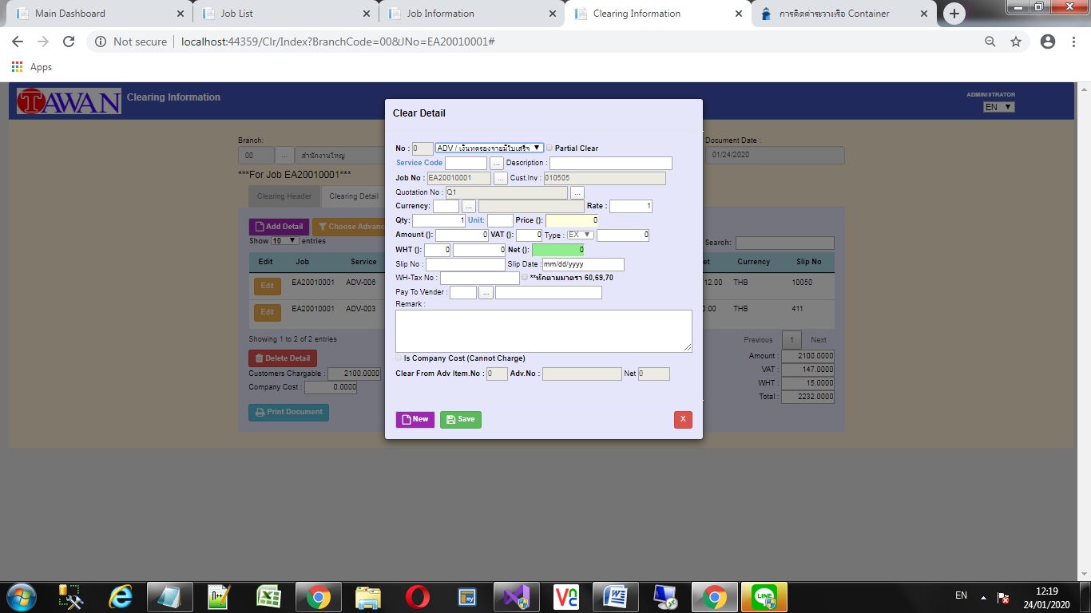  
เมื่อกรอกรายการครบให้กดปุ่ม Save   
หากต้องการ Clear ค่าใช้จ่ายอื่นเพิ่มเติม ให้กด **New** เพื่อล้างหน้าจอแล้วคีย์ข้อมูลใหม่เพิ่มเติมได้เลย  
เมื่อคีย์ครบทุกรายการแล้วให้กด “X”

ข้อมูลที่ต้องกรอกหรือตรวจสอบ  
บรรทัดที่ 1 : **ทำเครื่องหมายตรง Partial Clear หากรายการนี้มีการแตกรายการมากกว่า 1 อย่าง**  
บรรทัดที่ 2 : เลือกค่าใช้จ่ายใหม่ และพิมพ์คำอธิบายเพิ่มเติมในช่อง Description  
บรรทัดที่ 3 : เลือก Job งานที่จะปิดค่าใช้จ่าย  
บรรทัดที่ 4 : หลังจากเลือก Job แล้วจะแสดงเลขที่ใบเสนอราคาของ Job สามารถคลิกเลือก “...” เพื่อเลือกรายการจากใบเสนอราคาได้  
บรรทัดที่ 5 : เลือกสกุลเงินและอัตราแลกเปลี่ยนตามหน้าใบเสร็จรับเงิน   
บรรทัดที่ 6 : ใส่จำนวนและหน่วยนับ และ **ราคาต่อหน่วย**  
บรรทัดที่ 7 : ตรวจสอบยอด Amount และ**ใส่ข้อมูลอัตรา VAT และยอดเงิน VAT ตามใบเสร็จ**  
บรรทัดที่ 8 : **ใส่อัตราหัก ณ ที่จ่ายและยอดเงินภาษีหัก ณ ที่จ่าย ตรวจสอบยอด Net**   
บรรทัดที่ 9 : ใส่เลขที่ใบเสร็จ และวันที่ตามใบเสร็จรับเงิน (ถ้ามี)  
บรรทัดที่ 10 : ใส่เลขที่ใบหัก ณ ที่จ่ายที่ได้รับ (ถ้ามี) และทำเครื่องหมายมาตราที่หัก   
บรรทัดที่ 11 : เลือกผู้ให้บริการที่ออกใบเสร็จนี้   
บรรทัดที่ 12 : ใส่หมายเหตุ (ถ้ามี)  
บรรทัดที่ 13 : ถ้ารายการนี้ไม่สามารถเก็บลูกค้าได้ จะแสดงเครื่องหมายติ๊กตรงนี้  
บรรทัดที่ 14 : จะแสดงข้อมูลว่าเป็นการปิดมาจากใบเบิกค่าใช้จ่ายเลขที่ใด และรายการที่เท่าไร ยอดเงินตามใบเบิกเท่าไร

หลังจากบันทึกรายการแล้ว รายการจะมาแสดงใน Tab Clearing Detail ดังรูป  
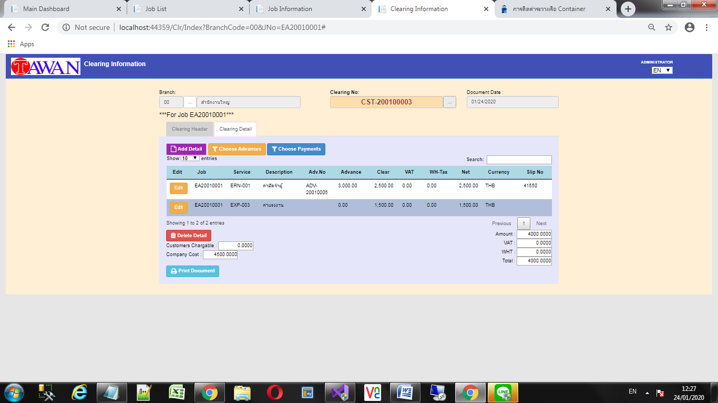  
เมื่อคีย์รายการครบถ้วนแล้ว ขั้นตอนสุดท้ายจะเป็นการอนุมัติเอกสารเพื่อยืนยันการปิดบัญชี ให้กลับไป Tab Header  
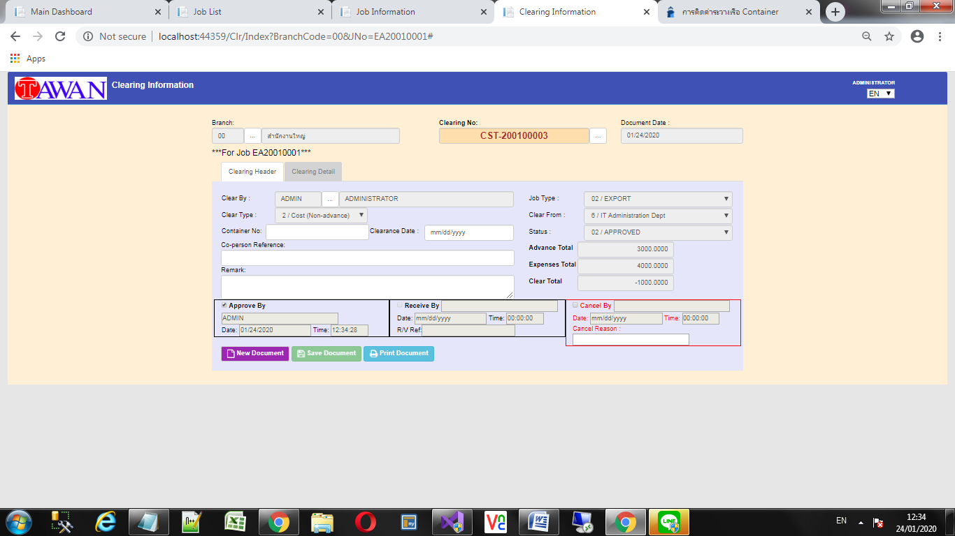คลิกตรง Approve By เพื่ออนุมัติเอกสาร  
**NOTE** โดยเอกสารใบปิดค่าใช้จ่ายที่อนุมัติแล้ว จะสามารถนำไปเรียกเก็บเงินลูกค้าในการจัดทำใบแจ้งหนี้ได้ เอกสารที่ยังไม่อนุมัติ สามารถเพิ่ม-ลบแก้ไขรายการได้ แต่หากเอกสารใดมีการรับเคลียร์เงินจากบัญชีหรือยกเลิกแล้ว จะไม่สามารถแก้ไขใดๆ ได้อีก

Company Chargable= รวมเงินที่เก็บลูกค้าได้  
Company Cost= รวมเงินที่เก็บลูกค้าไม่ได้

**TIP**  
1. หากต้องการแก้ไขรายการใด ให้คลิกแถวรายการที่ต้องการแก้ไข แล้วกดปุ่ม “EDIT”  
2.หากต้องการลบรายการใด ให้คลิกแถวรายการที่ต้องการลบ แล้วกดปุ่ม   
“Delete Detail” ด้านล่าง  
3.หากต้องการพิมพ์ฟอร์มใบปิดค่าใช้จ่าย ให้คลิกปุ่ม “Print Document” ด้านล่าง

**STEP 8=> BILLING & PAYMENT การเรียกเก็บเงิน การรับชำระเงินจากลูกค้าและชำระเงินให้กับผู้ให้บริการ  
1. SETUP ACCOUNT**เริ่มต้นการใช้งานระบบในครั้งแรก จะต้องทำการกำหนดข้อมูลดังนี้ เพื่อให้การใช้งานระบบเป็นไปอย่างมีประสิทธิภาพสูงสุด และสามารถทำการรับ/จ่ายเงินได้  
**1.1 ตั้งรหัสบัญชี (Account Code)** เข้ามาที่เมนู Master Files -> Account File -> Account Code   
จะเข้ามาหน้าจอดังรูป คีย์รายละเอียดแล้ว กด Save เพื่อบันทึกข้อมูล กด New เพื่อล้างหน้าจอ

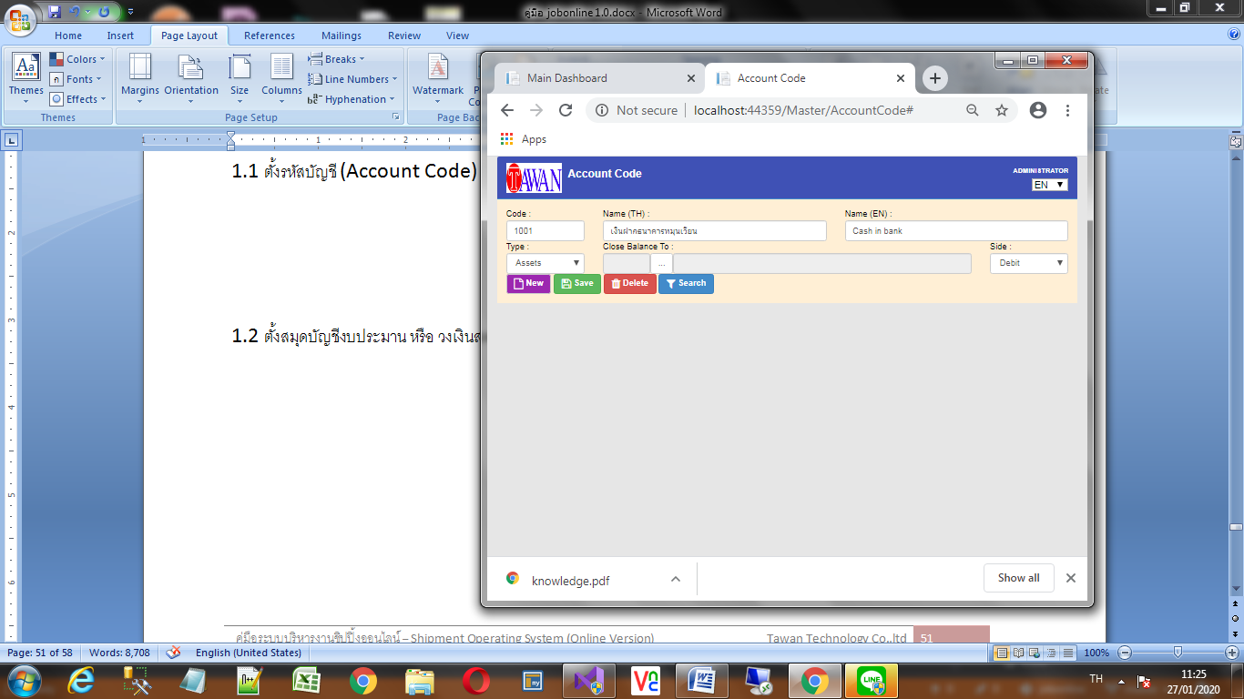

**1.2 ตั้งสมุดบัญชีงบประมาน หรือ วงเงินสดย่อย** สำหรับการรับ/จ่ายเงิน (Book Account)  
เข้ามาที่ Master Files-> Account File->Book Account คีย์รายละเอียดแล้ว กด Save เพื่อบันทึกข้อมูล กด New เพื่อล้างหน้าจอ

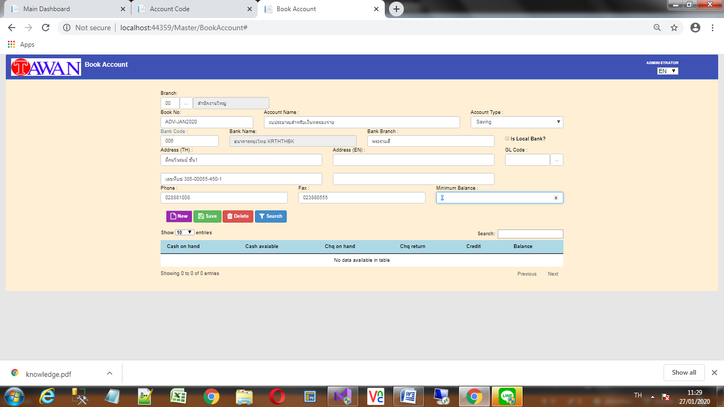

**1.3 กำหนดตั้งวงเงินงบประมาณ/เงินสดย่อย** เพื่อใช้หมุนเวียนในระบบ (Cash Setup)  
เข้ามาที่ Finance Works->Petty Cash ดังรูป  
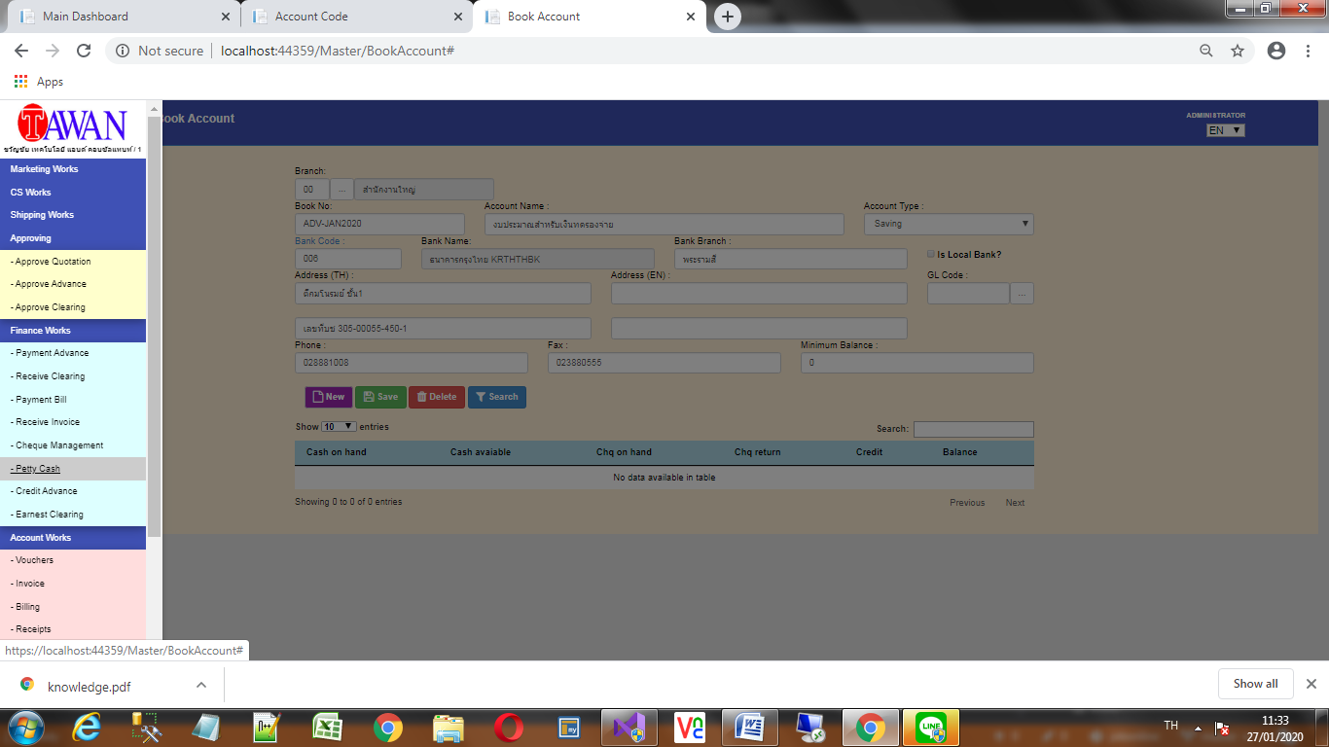 จะเข้ามาหน้าจอนี้ 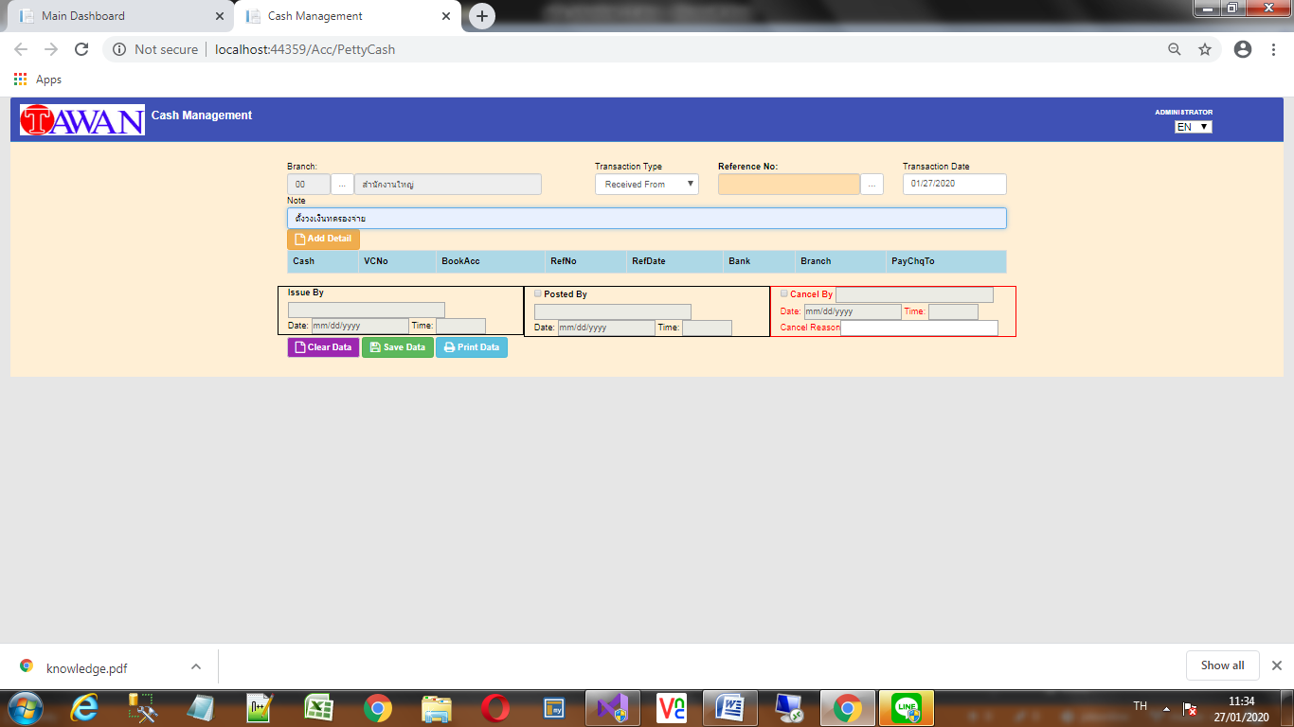  
ขั้นตอนการทำงานมีดังนี้  
1. เลือกประเภทการทำรายการ ถ้าเป็นการโอนเงินเข้า เลือก Receive From ถ้าเป็นการเบิกเงินออก เลือก Transfer To

4

3

2

1

2. ระบุวันที่ของการทำรายการ   
3. ระบุวัตถุประสงค์ของการทำรายการ  
4. กดปุ่ม Save Data  
เสร็จแล้วจะได้หมายเลขเอกสาร ดังรูป  
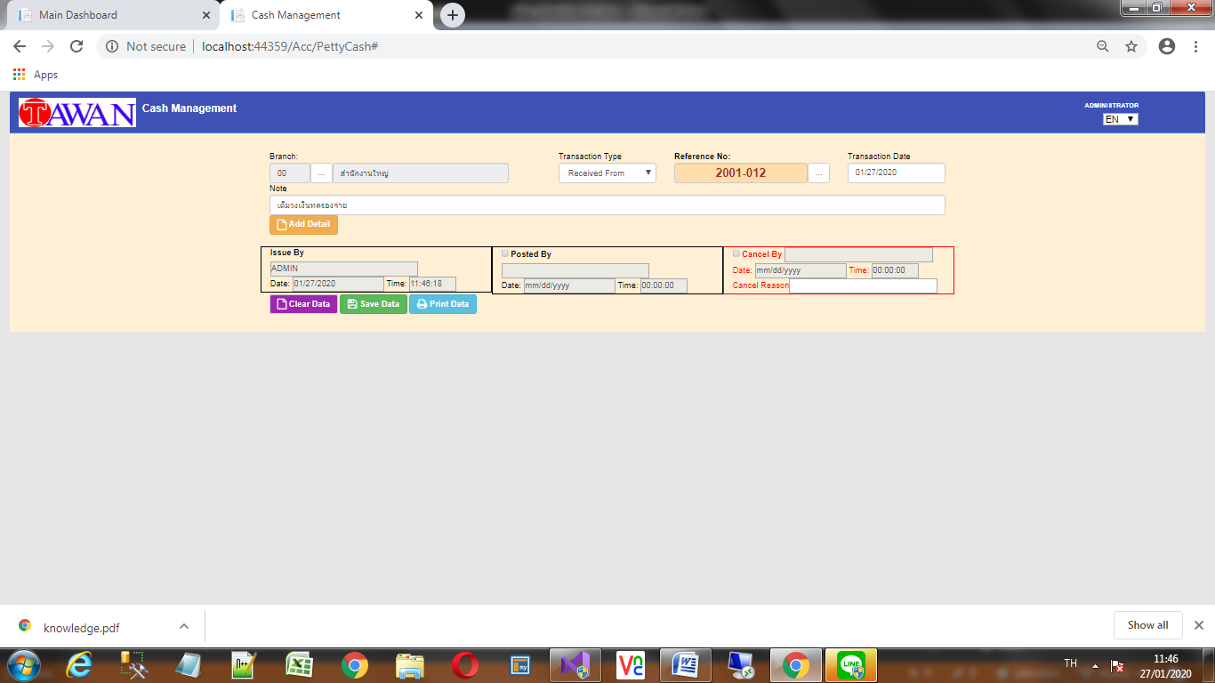

จากนั้นให้กด Add Detail เพื่อทำการบันทึกรายละเอียด จะขึ้นหน้าจอดังรูป โดยมี 2 หัวข้อที่ต้องกรอกข้อมูล ดังนี้  
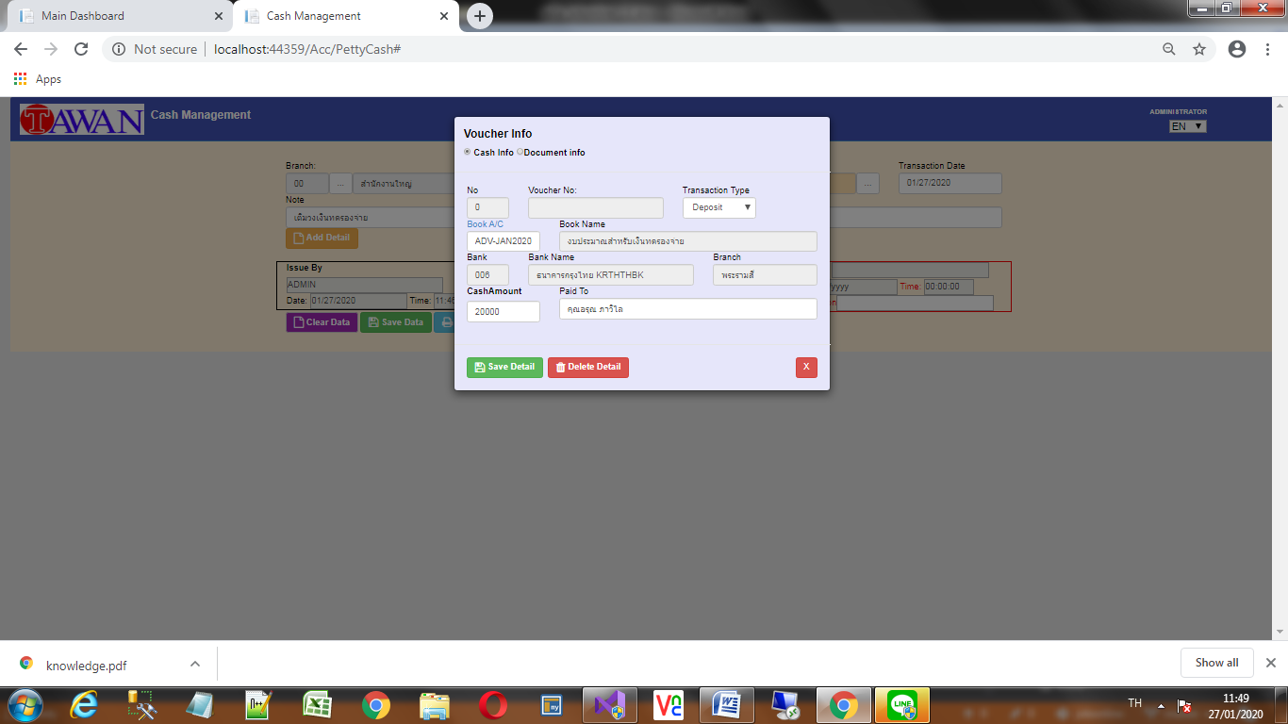

ข้อมูลในแต่ละบรรทัดที่สำคัญ  
1. No ลำดับที่ , Voucher No เลขที่ใบสำคัญ   
 Transaction Type รูปแบบรายการ มี 2 แบบ คือ (Deposit=ฝาก,Withdraw=ถอน)  
2. Book A/C สมุดบัญชีธนาคาร และเลขที่บัญชี  
3. Bank ธนาคาร,Bank Name ชื่อธนาคาร Branch สาขา  
4. Cash Amount จำนวนเงิน **\*\*\*คีย์เสร็จแล้วให้กด Enter ด้วย\*\*\***  
 Paid to ชื่อผู้ถือเงิน/รับผิดชอบเงิน

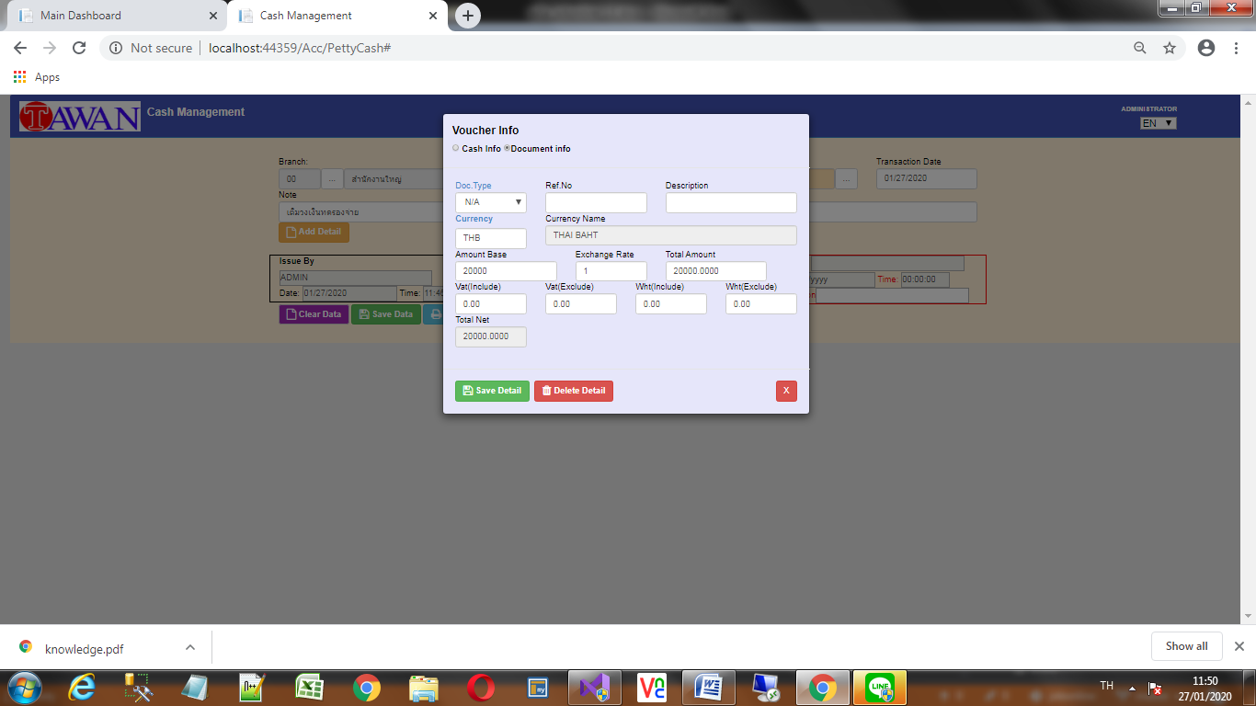  
เมื่อกรอกข้อมูลเสร็จแล้วให้กดปุ่ม Save Detail

ข้อมูลในแต่ละบรรทัดที่สำคัญ  
1. Doc Type ประเภทเอกสารที่อ้างอิง (ถ้ามี) Ref No เลขที่เอกสาร   
 Description คำอธิบาย  
2. Currency สกุลเงิน Currency Name ชื่อสกุลเงิน  
3. Amount Base ยอดเงินก่อนแปลง Exchange Rate อัตราแลกเปลี่ยน Total ยอดสุทธิ  
4. Vat Include,Vat Exclude ภาษีมูลค่าเพิ่ม Wht Include/Exclude ยอดหัก ณ ที่จ่าย  
5. Total Net ยอดสุทธิรวมภาษีมูลค่าเพิ่มและหลังหัก ณ ที่จ่าย

ข้อมูลจะลงไปในตาราง ดังรูป  
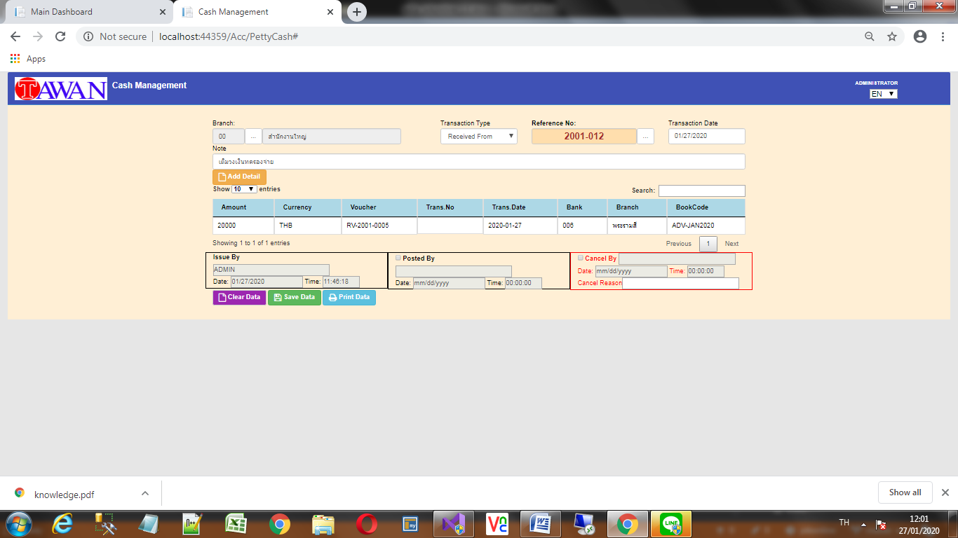

เมื่อเข้าไปหน้า Master File -> Account File -> Book Account เลือกสมุดบัญชีงบประมานที่ทำรายการไว้ จะพบยอด balance เข้ามาแล้วดังรูปเป็นอันเสร็จสิ้น

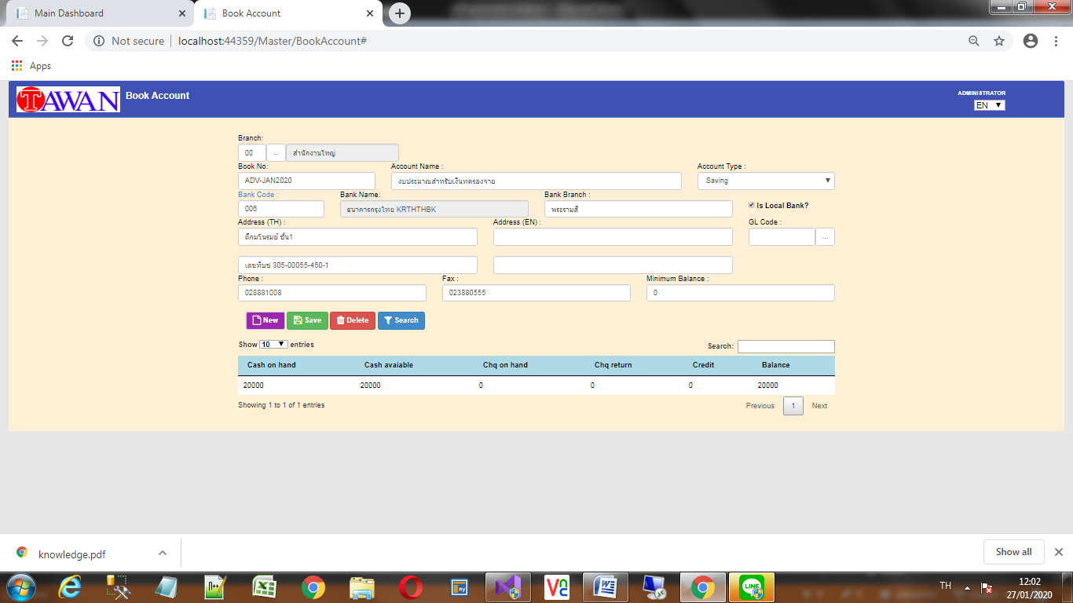

**2. PAYMENT WORKAROUND**การชำระเงินในระบบ จะแบ่งเป็น 5 CASE ดังนี้  
CASE 1 – PAYMENT ADVANCE การจ่ายเงินตามใบเบิกค่าใช้จ่าย  
จากเมนู Financial Works (แผนกการเงิน) -> Payment Advance (จ่ายเงินตามใบเบิก)  
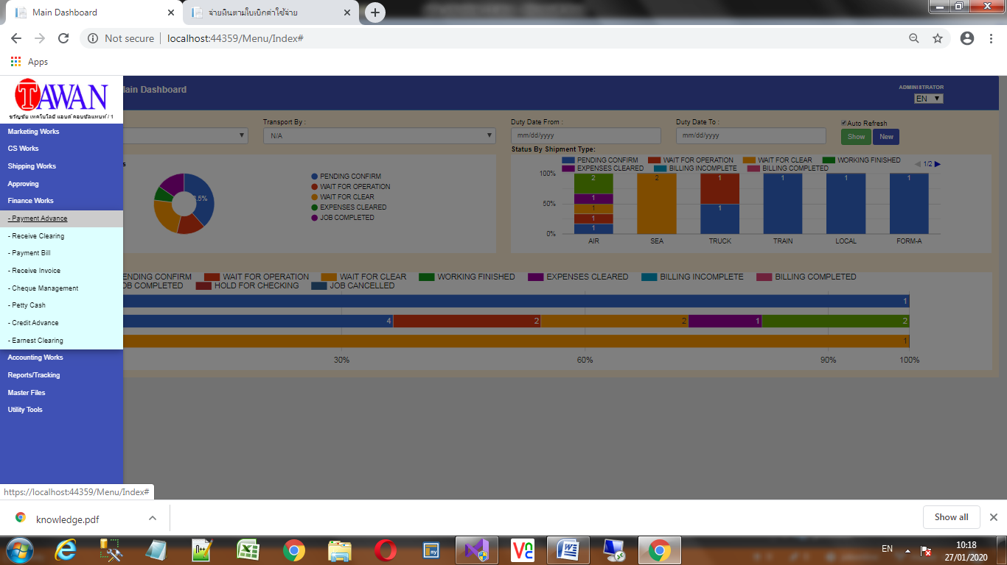

4

2

1

5

จะเข้ามาหน้าจอดังนี้

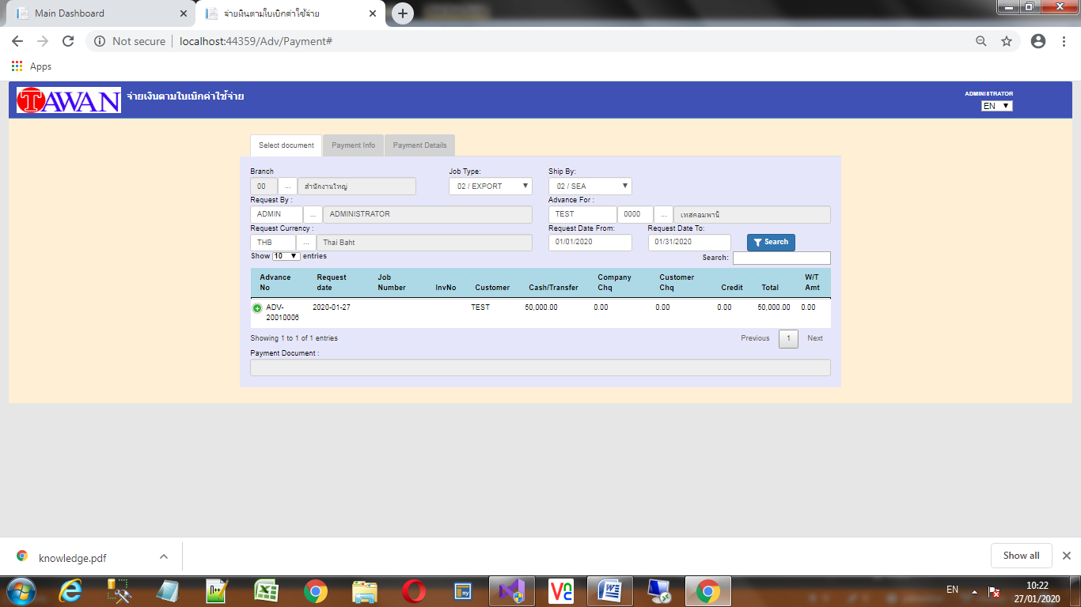

1.กำหนดเงื่อนไข

2.ค้นหาข้อมูล

3

3.เลือกเอกสาร

4.ระบุการจ่ายเงิน

5.อนุมัติการจ่าย

**โดยมีขั้นตอนการทำงานดังนี้  
1. กำหนดเงื่อนไข**  
  
บรรทัดที่ 1 : ระบุตามสาขา (Branch) ระบุตามประเภทงาน (Job Type) ระบุตามลักษณะงาน (Ship By)  
บรรทัดที่ 2 : ระบุตามผู้ขอเบิก (Request By) และลูกค้าที่ผูกกับใบเบิก (Advance For Customer)  
บรรทัดที่ 3 : ระบุสกุลเงิน (Request Currency) ที่ขอเบิก และระบุช่วงวันที่ (Request Date) ที่ขอเบิก  
**2.กดปุ่มค้นหาข้อมูล** จะเป็นการค้นหาตามเงื่อนไขที่ระบุ หากไม่ระบุอะไรเลยจะเป็นการแสดงข้อมูลทั้งหมด  
**3.เลือกเอกสารที่ต้องการ** หากพบข้อมูลตามเงื่อนไขที่ระบุแล้ว ให้คลิกเลือกแถวในเอกสารที่ต้องการ  
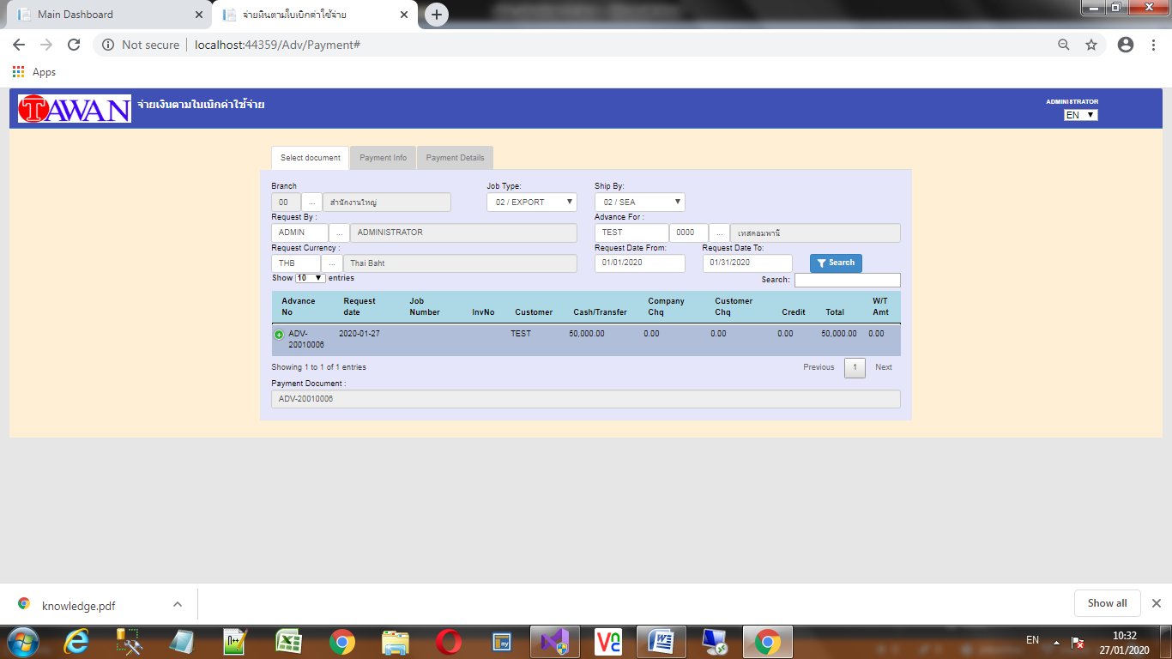

**4.** **ระบุการจ่ายเงิน** โดยคลิกไปที่ Tab #2 Payment Info ดังรูป  
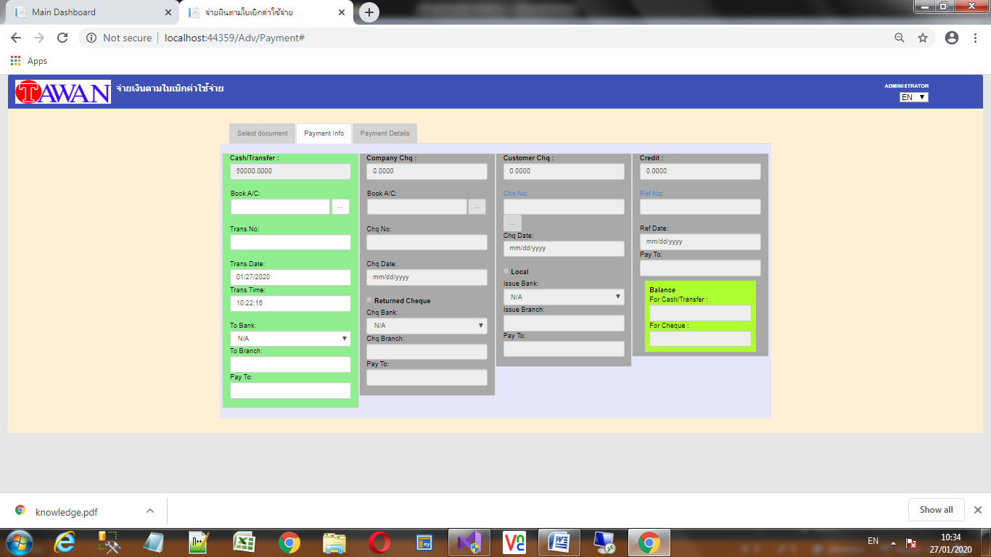

**\*\*REMINDER\*\***  
โปรแกรมจะ High light พื้นที่สีเขียว ตามประเภทการจ่ายเงินที่ระบุไว้ในใบเบิกค่าใช้จ่ายที่เลือกทั้งหมด โดยจะสรุปยอดเงินทั้งหมดที่ต้องจ่ายไว้ในบรรทัดแรกของแต่ละหัวข้อ 4 หัวข้อ ที่มีความหมายดังนี้  
Column ที่ 1 : Cash / Transfer การจ่ายเงินสด/เงินโอน  
Column ที่ 2 : Company Chq จ่ายเงินด้วยแคชเชียร์เช็คของกิจการ  
Column ที่ 3 : Customer Chq จ่ายเงินด้วยเช็คของลูกค้า  
Column ที่ 4 : Credit ตัดหนี้  
หากไม่มีการ Highlight แสดงว่าใบเบิกไม่ได้มีการเลือกประเภทจ่ายไว้

โดยแต่ละประเภทการจ่ายเงินมีต้องกรอกข้อมูลในแต่ละบรรทัดดังนี้

|  |  |  |  |
| --- | --- | --- | --- |
| Cash/Transfer เงินสด/โอน | Company Chq เช็คบริษัท | Customer Chq เช็คลูกค้า | Credit ตัดหนี้ |
| 1.ยอดเงินที่ชำระ  2.สมุดบัญชีที่เบิกเงินออกมาใช้ 3. เลขอ้างอิงสลิปการโอน 4.วันที่โอน/จ่าย  5.เวลาที่โอน/จ่าย  6.ธนาคารที่รับโอน  7.สาขา  8.เลขที่บัญชีที่รับโอน/ชื่อผู้รับเงิน | 1.ยอดเงินที่ชำระ 2.สมุดบัญชีที่เบิกเงินออกมาใช้  3.เลขที่เช็คบริษัท  4.วันที่เช็ค  5.เป็นเช็ครับคืน 6.ธนาคาร 7.สาขา 8.ชื่อผู้ถือเช็ค | 1.ยอดเงินที่ชำระ  2.เลขที่เช็คของลูกค้า 3.วันที่หน้าเช็ค 4.สถานะเช็คต่างจังหวัด 5.ธนาคาร 6.สาขา 7.เลขที่บัญชี/ชื่อผู้ถือเช็ค | 1.ยอดเงินที่ชำระ 2.เลขที่เอกสารต้นทาง 3.วันที่ลงบันทึก 4.ผู้ให้บริการ |

**กรณีจ่ายด้วยเงินสด/เงินโอน** กรอกข้อมูลแล้วจะเป็นดังรูป 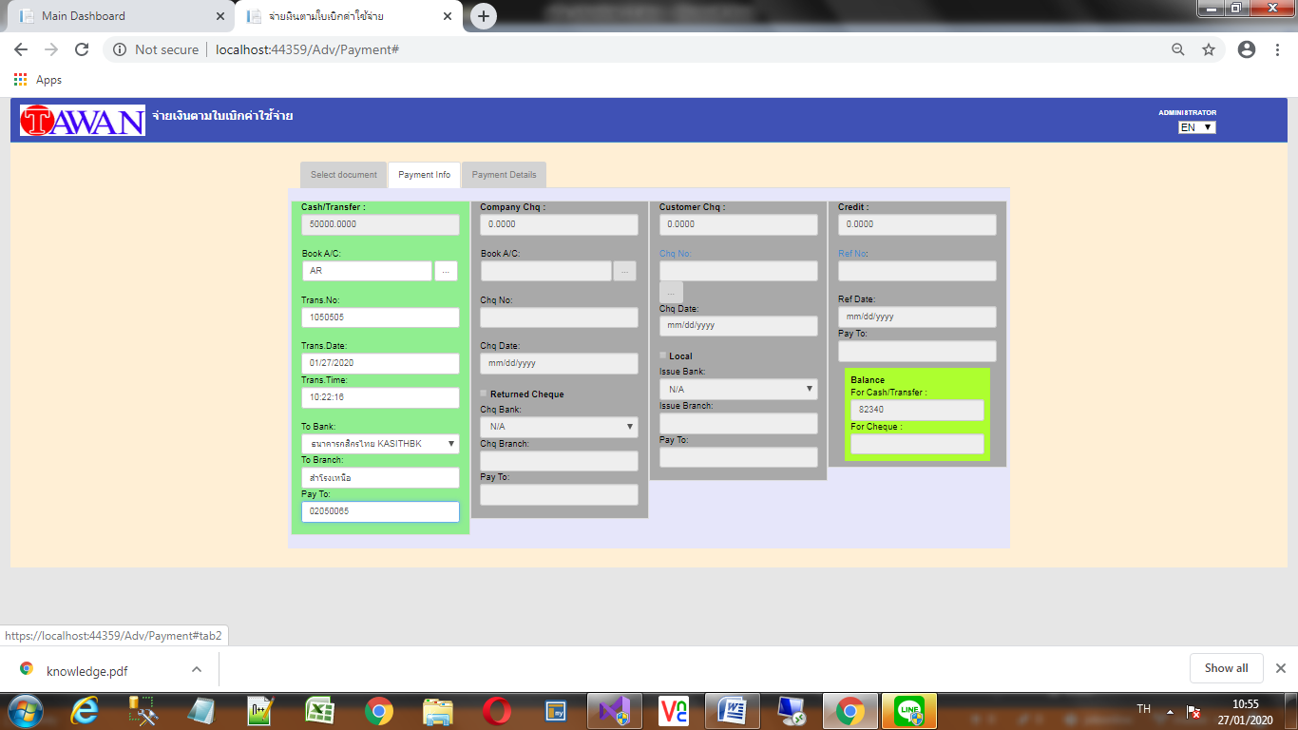  
**กรณีจ่ายเป็นเช็คบริษัท (Company Chq)** กรอกข้อมูลแล้วจะเป็นดังรูป  
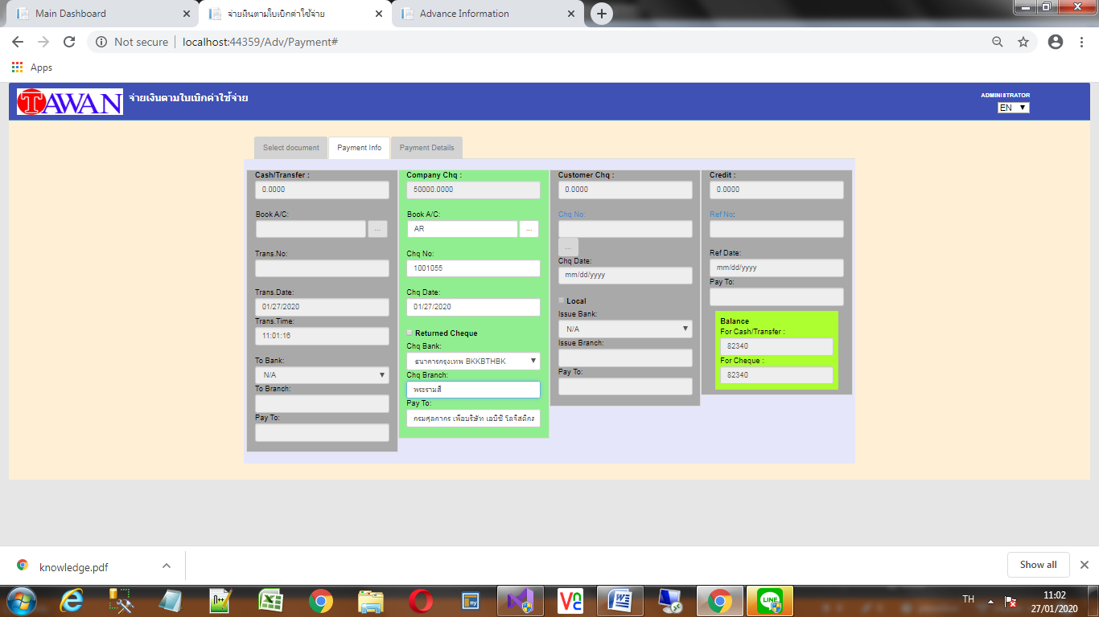

***NOTE***  
กรณีการจ่ายเป็นเช็คของบริษัท หรือ เงินสด หรือมีการจ่ายทั้งสองประเภทในคราวเดียวกัน  
ยอดเงินคงเหลือของบัญชีที่เลือกของแต่ละประเภท จะต้องคงเหลือเพียงพอที่จะจ่ายเงินโดยหักแล้วไม่เหลือต่ำกว่าขั้นต่ำที่กำหนดไว้ หรือหากใช้บัญชีเดียวกันจ่ายทั้งเช็คและเงินสด ยอดรวมของทุกการจ่ายเงินหักแล้วก็ต้องเหลือเพียงพอด้วยเช่นกัน

การจ่ายเงินแบบ Cash/Transfer/Cheque จะต้องระบุเลขที่สมุดบัญชีหรืองบประมานที่จ่ายเงินเสมอ โดยสามารถเพิ่มสมุดบัญชีได้ และสามารถกำหนดการโอนเงินเข้ามาใช้จ่ายได้ วิธีการทำงานให้ดูหัวข้อ RECEIVE WORKAROUND

ตรงนี้จะแสดงยอดคงเหลือของบัญชีที่ใช้จ่ายเงินตามกรณีเงินสด / เงินฝากธนาคารก่อนที่จะทำรายการ

**กรณีจ่ายเป็นเช็คของลูกค้า (Customer Chq)** กรอกข้อมูลแล้วจะเป็นดังรูป  
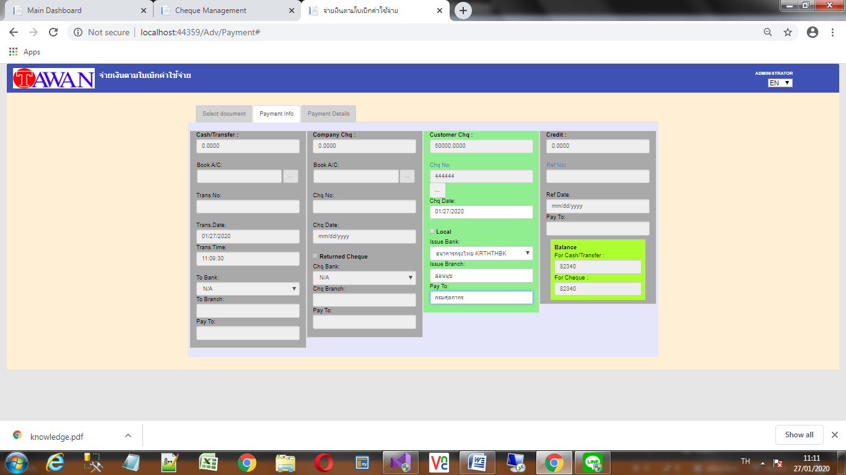  
**กรณีจ่ายเงินแบบตัดหนี้ (ตัดจากใบลดหนี้/รายการปรับปรุง)** กรอกข้อมูลแล้วจะเป็นดังรูป  
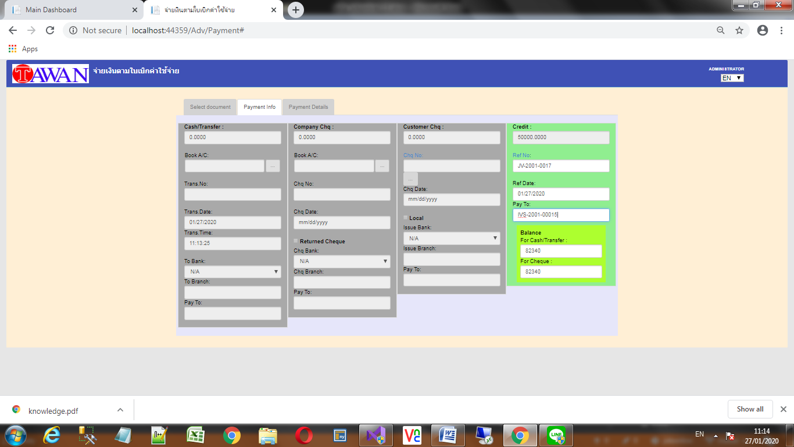

**5. อนุมัติการจ่ายเงิน** โดยคลิกไปที่ Tab #3 Payment Detail หลังจากระบุการชำระเงินเรียบร้อยแล้ว  
ให้ตรวจสอบข้อมูลดังรูป  
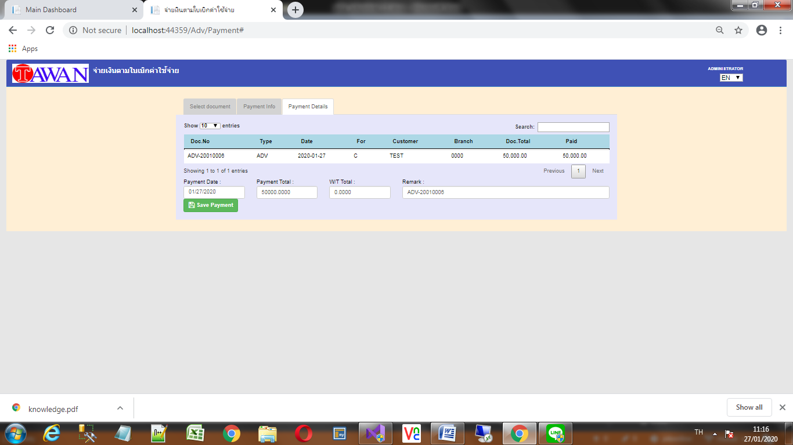  
มีข้อมูลที่ต้องตรวจสอบดังนี้

- Payment Date วันที่จ่ายเงิน   
- Payment Total ยอดเงินที่ต้องจ่ายทั้งหมด  
- W/T Total ยอดภาษีหัก ณ ที่จ่ายที่ออกเอกสารไปพร้อมใบเบิกนี้  
- Remark หมายเหตุ โดยปกติจะแสดงเลขที่ใบเบิกที่ได้เลือกไว้ หากต้องการพิมพ์เพิ่มเติมก็สามารถแก้ไขได้  
ตรวจสอบเสร็จแล้วให้กด Save Payment เป็นการอนุมัติการจ่ายเงิน  
  
CASE 2 – PAYMENT CLEARING การจ่ายเงินคืนตามการปิดบัญชีของใบเบิกที่พนักงานจ่ายเงินเกินไป หรือการจ่ายเงินตามใบปิดค่าใช้จ่ายที่เพิ่มเติมมา ให้เข้ามาที่ Financial Works-> Receive Clearing

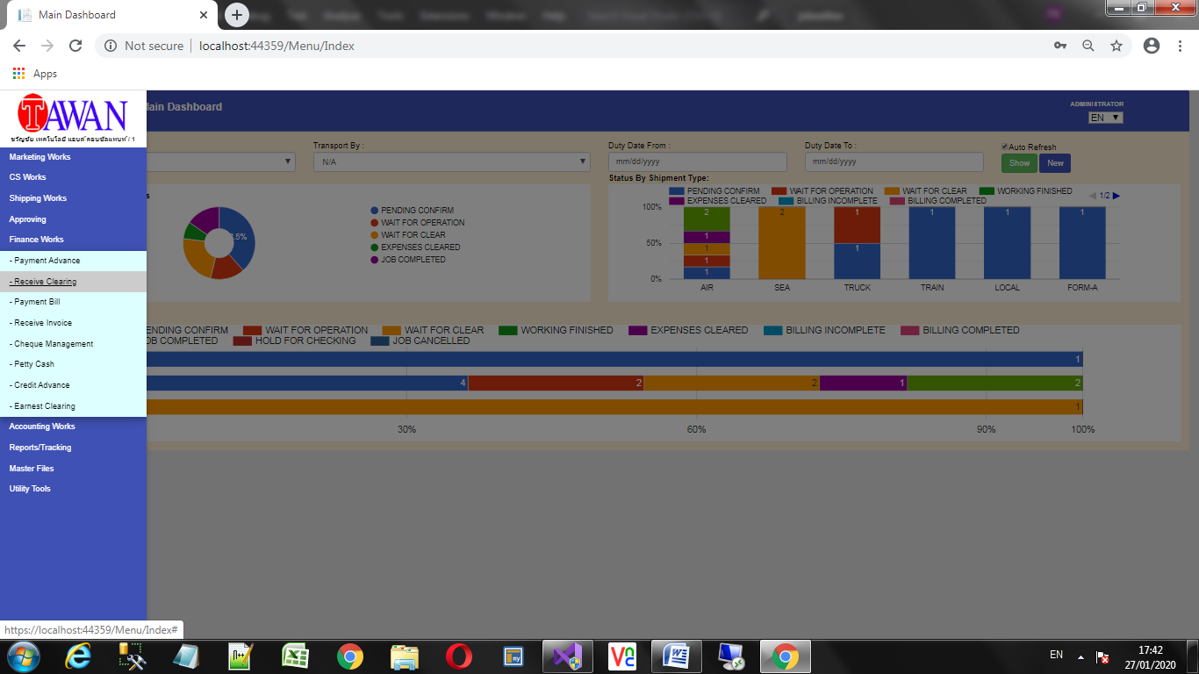

3

2

1

แบ่งเป็น 3 Tab ดังนี

1. Type Of Clear ประเภทการรับเคลียร์เงินว่าเป็นแบบใด
2. Document Info รายการเอกสารที่จะรับเคลียร์
3. Clearing Details สรุปรายการ

เข้ามาแล้วจะเป็นหน้าจอนี้  
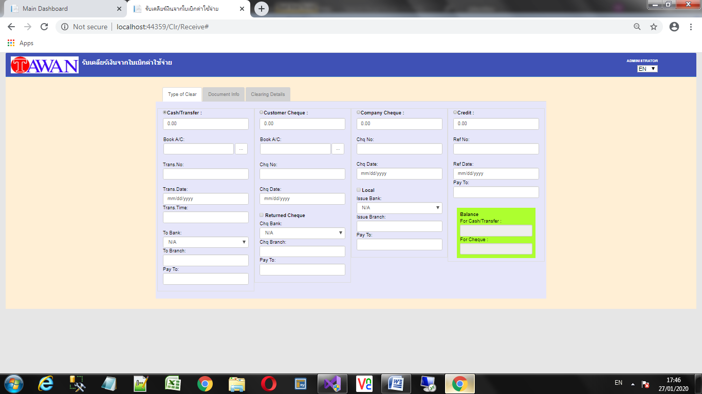

ขั้นตอนการทำงาน  
1. คลิกเลือก Type ของการรับเคลียร์ 1 ใน 4 ว่าเป็นการรับเคลียร์แบบไหน

* 1. Cash/Transfer รับเคลียร์เป็นเงินสด
  2. Company Chq รับเคลียร์เป็นเช็คคืนของบริษัท (ไม่ได้นำไปใช้งาน)
  3. Customer Chq รับเคลียร์เป็นเช็คคืนของลูกค้า (ไม่ได้นำไปใช้จ่าย)
  4. Credit รับเคลียร์เป็นการติดเครดิตหนี้

ความหมายของข้อมูลที่ต้องกรอกในหน้านี้มีดังนี้

|  |  |  |  |
| --- | --- | --- | --- |
| Cash/Transfer เงินสด/โอน | Company Chq เช็คบริษัท | Customer Chq เช็คลูกค้า | Credit ตัดหนี้ |
| 1.ยอดเงินที่ชำระ  2.สมุดบัญชีที่เบิกเงินออกมาใช้ 3. เลขอ้างอิงสลิปการโอน 4.วันที่โอน/จ่าย  5.เวลาที่โอน/จ่าย  6.ธนาคารที่รับโอน  7.สาขา  8.เลขที่บัญชีที่รับโอน/ชื่อผู้รับเงิน | 1.ยอดเงินที่ชำระ 2.สมุดบัญชีที่เบิกเงินออกมาใช้  3.เลขที่เช็คบริษัท  4.วันที่เช็ค  5.เป็นเช็ครับคืน 6.ธนาคาร 7.สาขา 8.ชื่อผู้ถือเช็ค | 1.ยอดเงินที่ชำระ  2.เลขที่เช็คของลูกค้า 3.วันที่หน้าเช็ค 4.สถานะเช็คต่างจังหวัด 5.ธนาคาร 6.สาขา 7.เลขที่บัญชี/ชื่อผู้ถือเช็ค | 1.ยอดเงินที่ชำระ 2.เลขที่เอกสารต้นทาง 3.วันที่ลงบันทึก 4.ผู้ให้บริการ |

2.คลิกเลือก Tab Document Info เพื่อค้นหาเอกสารที่ต้องการรับเคลียร์เงิน ถ้าเจอแล้วให้คลิกเลือกแถวที่ต้องการรับเคลียร์เงิน  
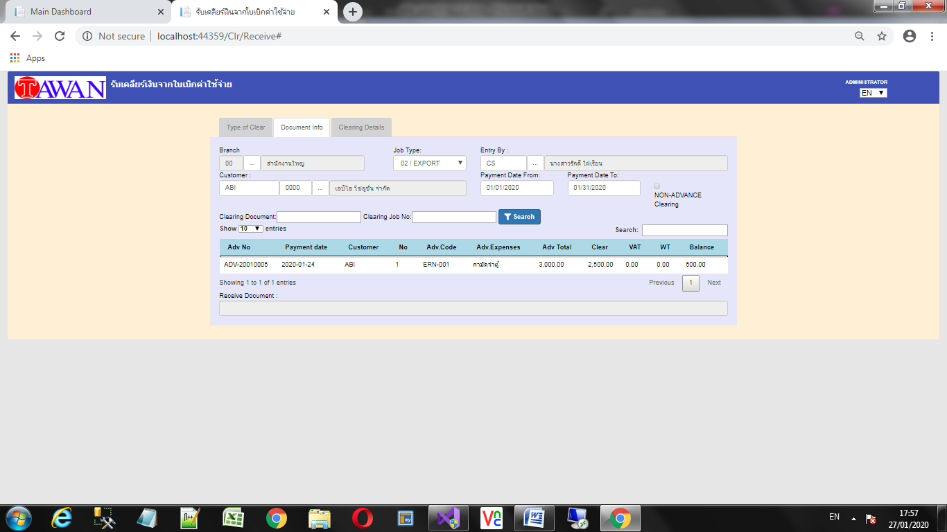  
หากต้องการค้นหาเอกสารที่เป็นการปิดค่าใช้จ่ายแบบไม่มีใบเบิก(เพิ่มเติม) ให้ทำเครื่องหมายที่ Non-Advance Clearing

สามารถค้นหาได้ตาม  
Branch สาขา  
Job Type ประเภทงาน  
Entry By ผู้ขอเบิก  
Customer ลูกค้าที่ผูกกับใบเบิก  
Payment Date วันที่จ่ายเงิน  
Clearing document เลขที่เอกสาร  
Clearing Job No เลขที่งาน

3. คลิกที่ Tab Clearing Detail ตรวจสอบความถูกต้อง แล้วกดปุ่ม Save Payment  
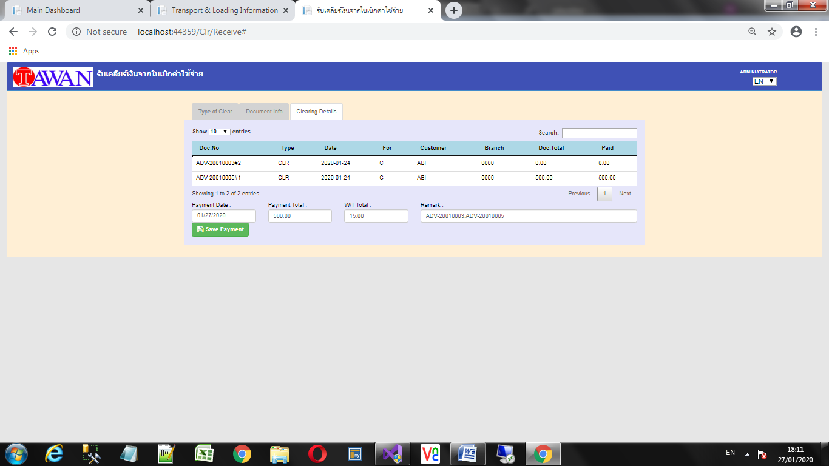

เมื่อกลับไปดูใบเบิกสถานะของเอกสารจะเป็น Clear  
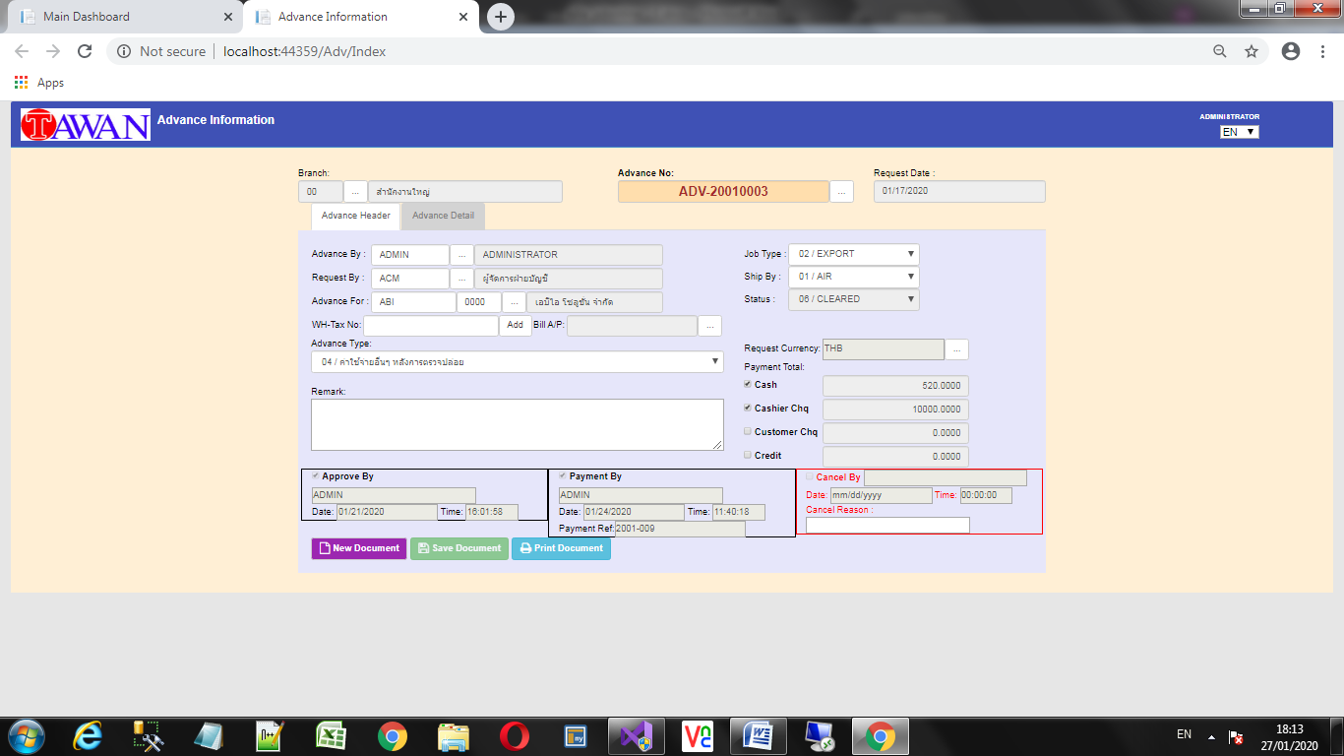

CASE 3 – PAYMENT EXPENSES การจ่ายเงินตามบิลค่าใช้จ่าย  
ให้เข้ามาที่ Financial Works-> Payment Bill  
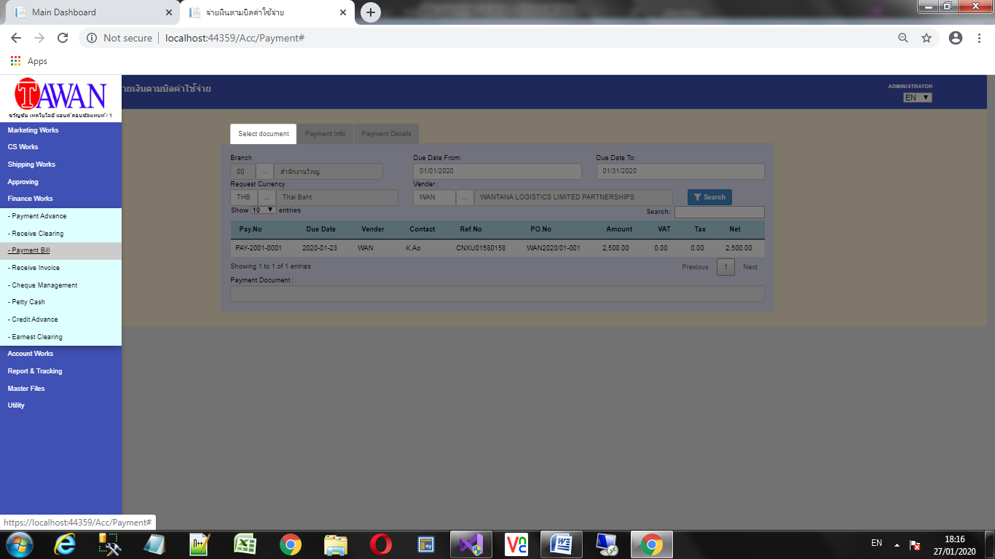

3

4

1

จะขึ้นหน้าจอดังนี้  
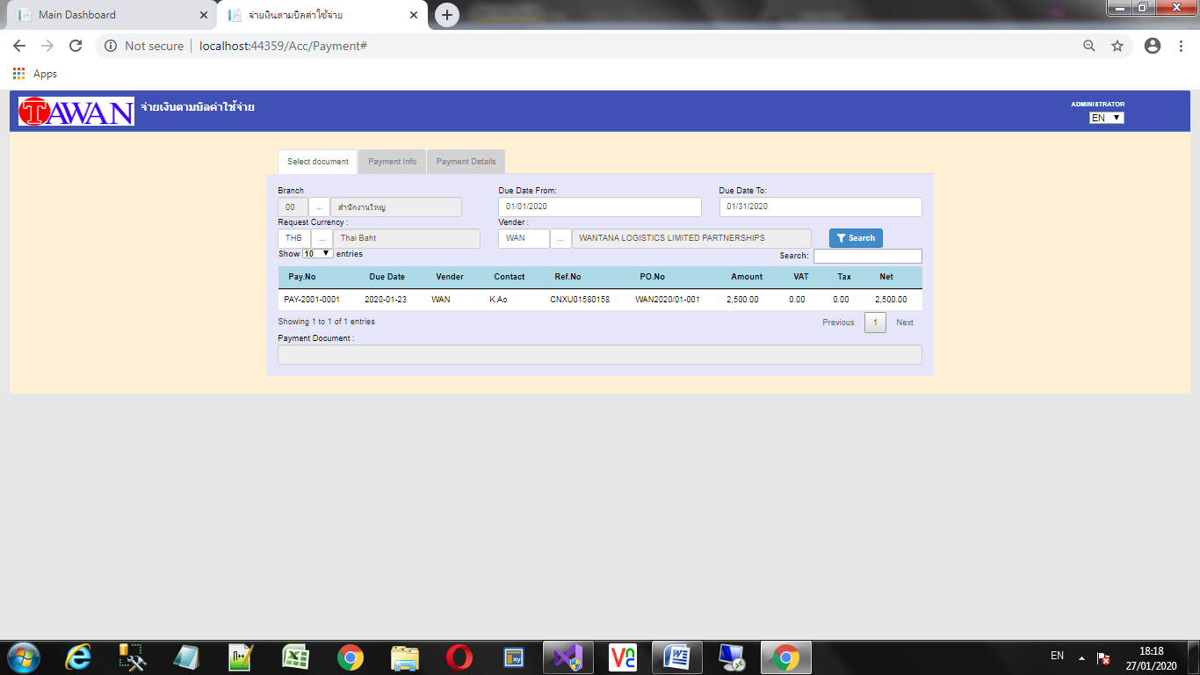

2

มีขั้นตอนการทำงานดังนี้

1. ค้นหาข้อมูลตามเงื่อนไขที่ระบุ  
   บรรทัดที่ 1 : ตามวันที่ Due Date   
   บรรทัดที่ 2 : ตามสกุลเงินที่วางบิล ตามผู้ให้บริการที่วางบิลมา  
   เลือกเสร็จแล้วกดปุ่ม Search
2. คลิกเลือกเอกสารที่ต้องการชำระเงิน
3. คลิก Tab Payment Info  
   

กรอกรายละเอียดดังนี้

|  |  |  |  |
| --- | --- | --- | --- |
| Cash/Transfer เงินสด/โอน | Company Chq เช็คบริษัท | Customer Chq เช็คลูกค้า | Credit ตัดหนี้ |
| 1.ยอดเงินที่ชำระ  2.สมุดบัญชีที่เบิกเงินออกมาใช้ 3. เลขอ้างอิงสลิปการโอน 4.วันที่โอน/จ่าย  5.เวลาที่โอน/จ่าย  6.ธนาคารที่รับโอน  7.สาขา  8.เลขที่บัญชีที่รับโอน/ชื่อผู้รับเงิน | 1.ยอดเงินที่ชำระ 2.สมุดบัญชีที่เบิกเงินออกมาใช้  3.เลขที่เช็คบริษัท  4.วันที่เช็ค  5.เป็นเช็ครับคืน 6.ธนาคาร 7.สาขา 8.ชื่อผู้ถือเช็ค | 1.ยอดเงินที่ชำระ  2.เลขที่เช็คของลูกค้า 3.วันที่หน้าเช็ค 4.สถานะเช็คต่างจังหวัด 5.ธนาคาร 6.สาขา 7.เลขที่บัญชี/ชื่อผู้ถือเช็ค | 1.ยอดเงินที่ชำระ 2.เลขที่เอกสารต้นทาง 3.วันที่ลงบันทึก 4.ผู้ให้บริการ |

1. คลิก Tab Payment Details ตรวจสอบข้อมูลถูกต้องแล้วกดปุ่ม Save Payment  
   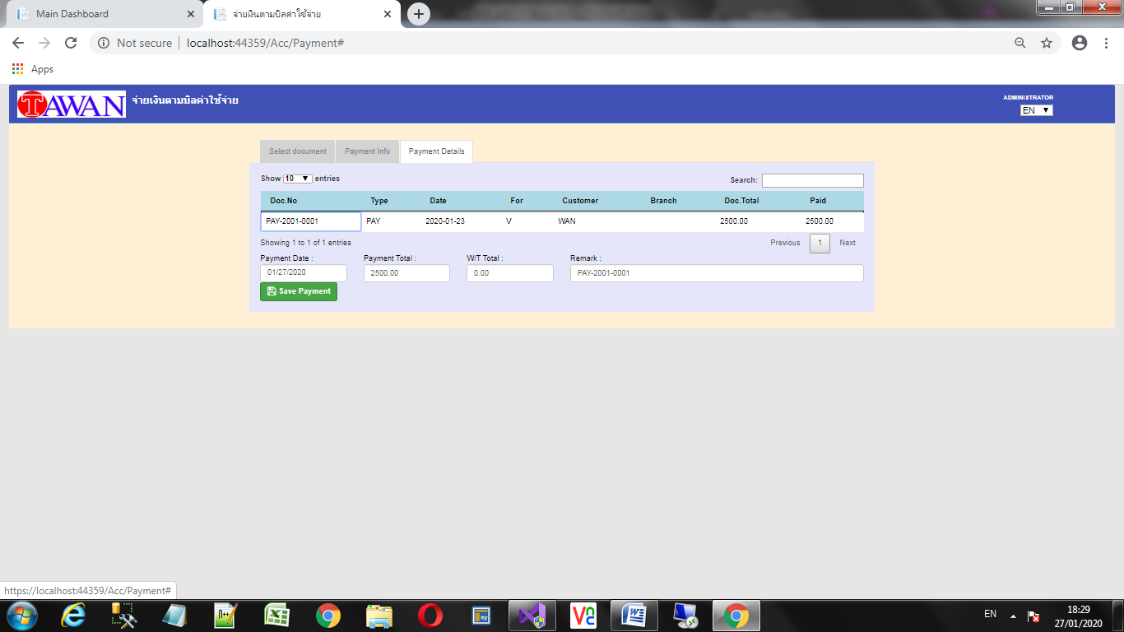

เอกสารที่มีการชำระเงินแล้ว จะปรากฏในช่อง Payment By ดังรูป  
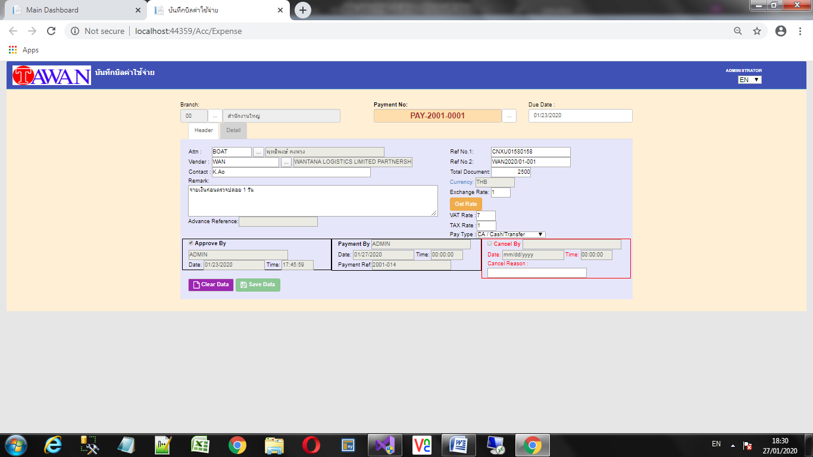

CASE 4 – WITHDRAW CASH/TRANSFER OUT การถอนเงิน/การโอนเงินออกจากบัญชี/งบประมาณหรือวงเงินสดย่อยสามารถทำได้โดยไปที่เมนู Finance Works->Petty Cash  
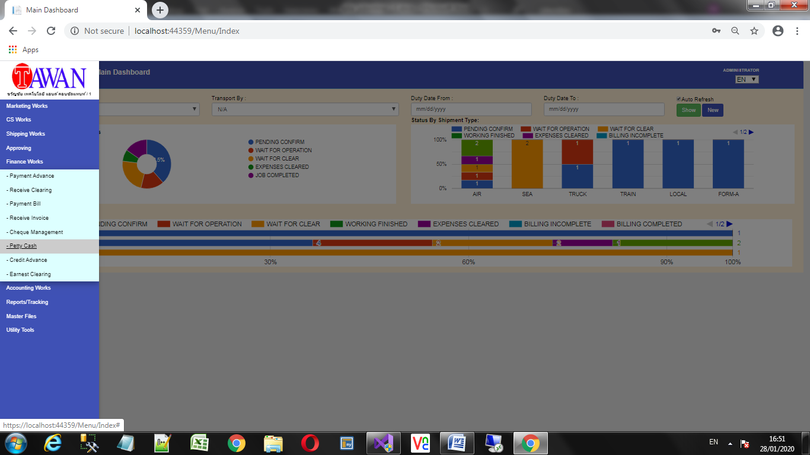 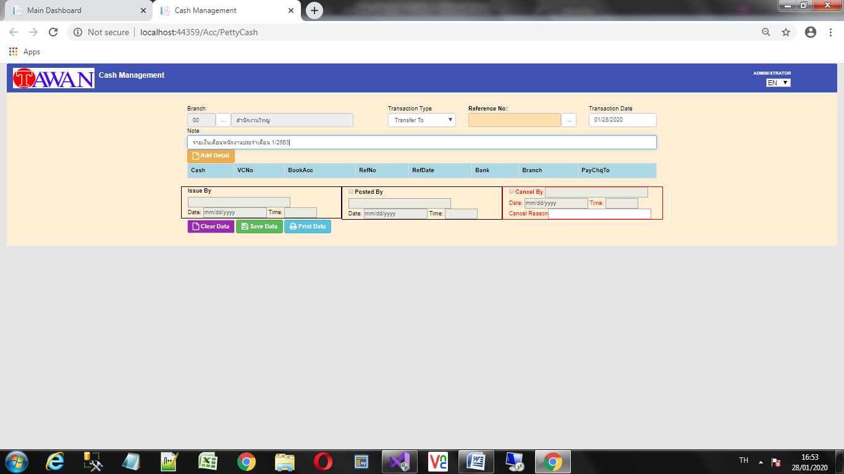

2

1

4

3

ขั้นตอนการทำงานมีดังนี้  
1. เลือกประเภทการทำรายการ ถ้าเป็นการโอนเงินเข้า เลือก Receive From ถ้าเป็นการเบิกเงินออก เลือก Transfer To

ระบุวันที่ของการทำรายการ   
3. ระบุวัตถุประสงค์ของการทำรายการ  
4. กดปุ่ม Save Data  
เสร็จแล้วจะได้หมายเลขเอกสาร ดังรูป  
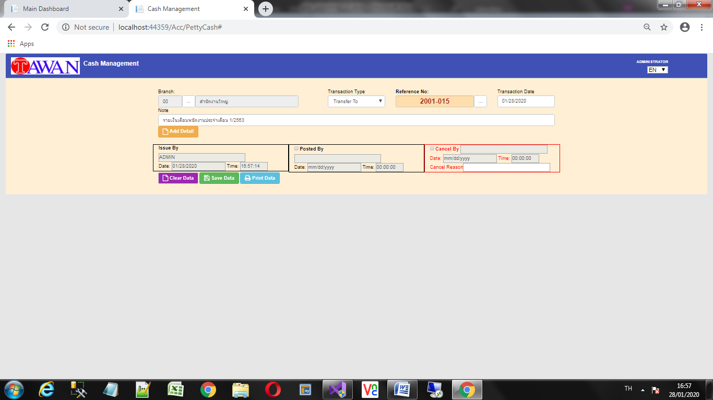  
จากนั้นให้กด Add Detail เพื่อทำการบันทึกรายละเอียด จะขึ้นหน้าจอดังรูป โดยมี 2 หัวข้อที่ต้องกรอกข้อมูล ดังนี้  
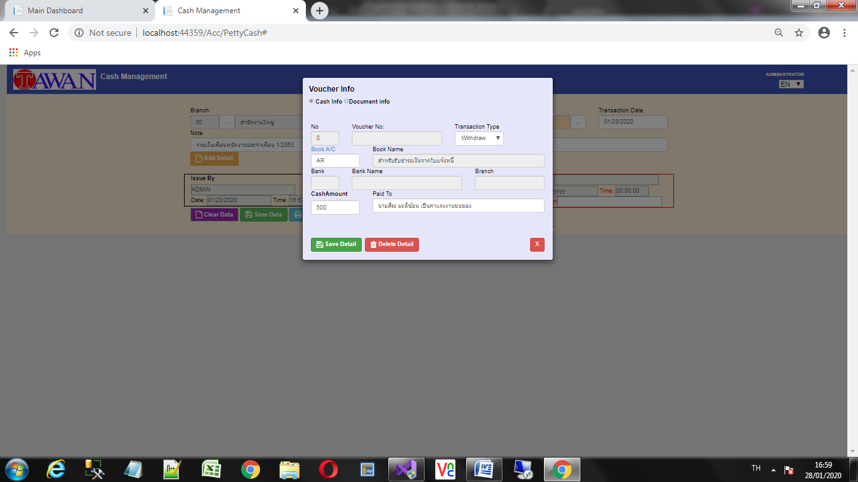

  
เมื่อกรอกข้อมูลเสร็จแล้วให้กดปุ่ม Save Detail

ข้อมูลในแต่ละบรรทัดที่สำคัญ  
1. No ลำดับที่ , Voucher No เลขที่ใบสำคัญ   
 Transaction Type รูปแบบรายการ มี 2 แบบ คือ (Deposit=ฝาก,Withdraw=ถอน)  
2. Book A/C สมุดบัญชีธนาคาร และเลขที่บัญชี  
3. Bank ธนาคาร,Bank Name ชื่อธนาคาร Branch สาขา  
4. Cash Amount จำนวนเงิน **\*\*\*คีย์เสร็จแล้วให้กด Enter ด้วย\*\*\***  
 Paid to ชื่อผู้ถือเงิน/รับผิดชอบเงิน

ข้อมูลในแต่ละบรรทัดที่สำคัญ  
1. Doc Type ประเภทเอกสารที่อ้างอิง (ถ้ามี) Ref No เลขที่เอกสาร   
 Description คำอธิบาย  
2. Currency สกุลเงิน Currency Name ชื่อสกุลเงิน  
3. Amount Base ยอดเงินก่อนแปลง Exchange Rate อัตราแลกเปลี่ยน Total ยอดสุทธิ  
4. Vat Include,Vat Exclude ภาษีมูลค่าเพิ่ม Wht Include/Exclude ยอดหัก ณ ที่จ่าย  
5. Total Net ยอดสุทธิรวมภาษีมูลค่าเพิ่มและหลังหัก ณ ที่จ่าย

ข้อมูลจะเข้าไปลงในตาราง ดังรูป  
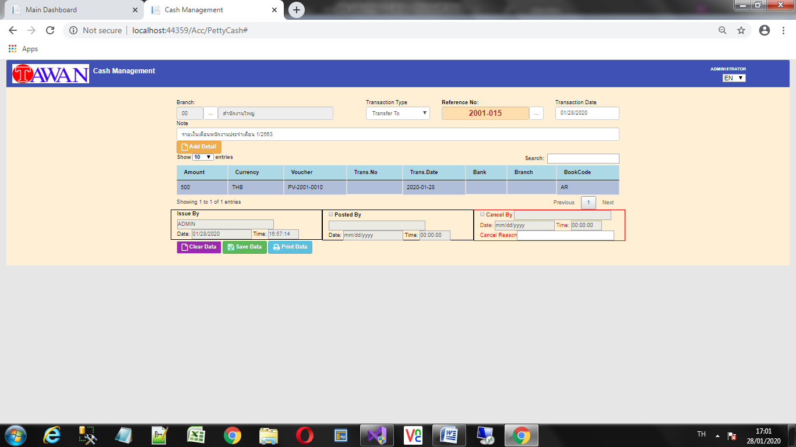

หากต้องการ Post รายการ ให้ทำการติ๊กเครื่องหมายตรง “Posted by” โดยการ Post จะทำให้รายการนี้ไม่สามารถแก้ได้อีก  
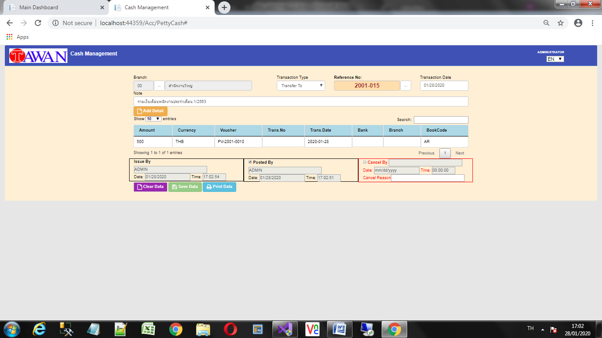  
หากต้องการยกเลิกรายการนี้ ให้ติ๊กเครื่องหมายตรง “Cancel By” และการ Cancel แล้วจะไม่สามารถนำกลับมาใช้ได้อีก  
**NOTE** เอกสารที่ไม่ได้ Post จะไม่ผ่านรายการไปบัญชีแยกประเภทในระบบบัญชี ดังนั้นกรุณาตรวจสอบข้อมูลก่อน Post หรือตรวจสอบข้อมูลก่อนที่จะยกเลิกทุกครั้ง หากรายการไหนผิดให้ใช้วิธีลบรายการแถวที่ต้องการโดยกด Delete Detail   
CASE 5 – ISSUE CHEQUE การสั่งจ่ายเช็ค ในการออกเช็คเงินสด   
ให้เข้ามาที่ Financial Works->Cheque Management ดังรูป  
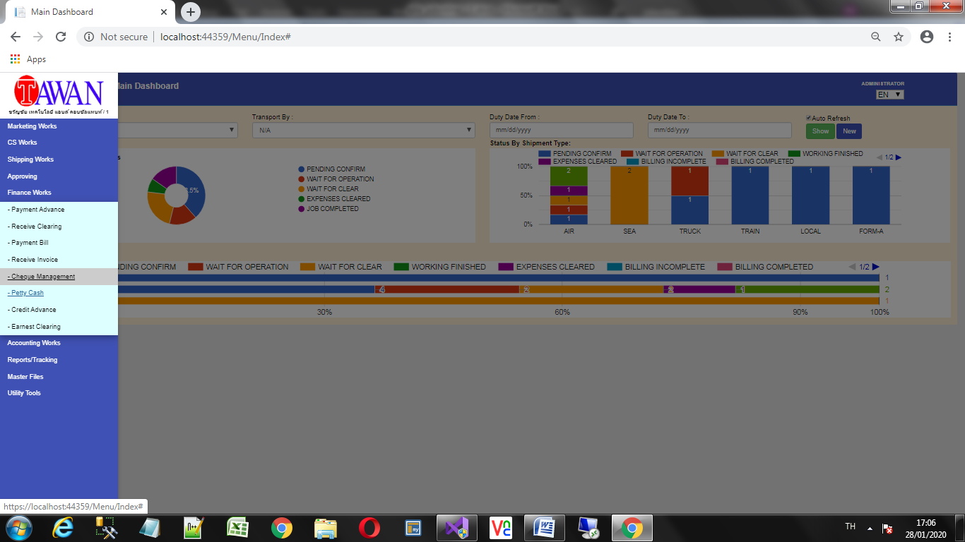 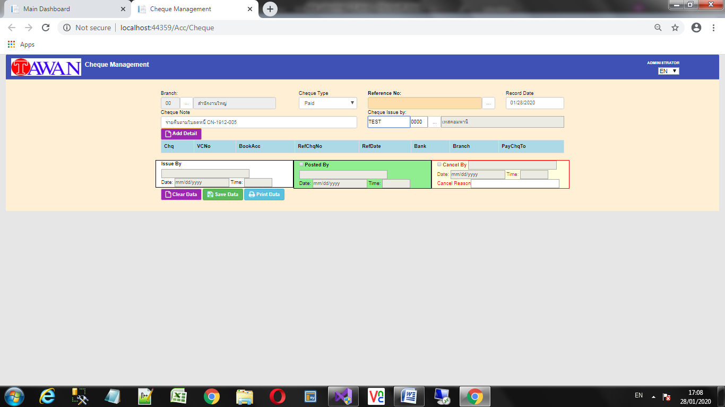  
ขั้นตอนการทำงานมีดังนี้  
1. เลือกประเภทการทำรายการ ถ้าเป็นเช็คจ่าย เรื่อง Paid ถ้าเป็นเช็ครับเลือก Receive  
2. ระบุวันที่ของการทำรายการ   
3. ระบุวัตถุประสงค์ของการทำรายการ  
4. เลือกลูกค้าที่จ่าหน้าเช็ค/เจ้าของเช็ค (ถ้ามี)  
5. กดปุ่ม Save Data  
เสร็จแล้วจะได้หมายเลขเอกสาร ดังรูป  
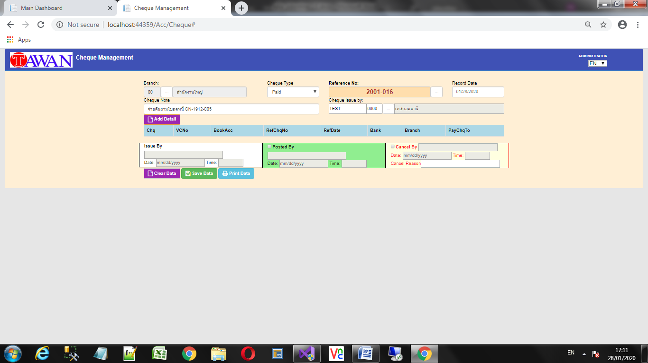

1

2

3

5

4

จากนั้นให้กด Add Detail เพื่อทำการบันทึกรายละเอียด จะขึ้นหน้าจอดังรูป โดยมี 2 หัวข้อที่ต้องกรอกข้อมูล ดังนี้  
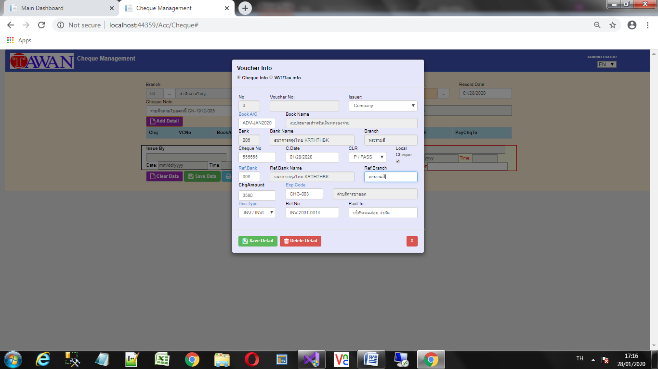

ข้อมูลในแต่ละบรรทัดที่สำคัญ  
1. No ลำดับที่ , Voucher No เลขที่ใบสำคัญ   
 Issuer ผู้จ่ายเช็ค จะมีสองแบบ ออกเช็คโดยบริษัท (Company) หรือเช็คลูกค้า (Customer)  
2. Book A/C สมุดบัญชีธนาคาร และเลขที่บัญชี (กรณีออกเช็คโดยบริษัทจะให้กรอกตรงนี้)  
3. Bank / Bank Name / Branch ตามสมุดบัญชีในงบประมาน  
4. Ref Bank ธนาคาร,Ref Bank Name ชื่อธนาคาร Ref Branch สาขา ตามหน้าเช็ค (ในกรณีเป็นเช็คในนามลูกค้า ต้องกรอกตรงนี้)  
5. Chq Amount จำนวนเงิน **\*\*\*คีย์เสร็จแล้วให้กด Enter ด้วย\*\*\*** Exp Code ค่าใช้จ่าย  
6. Doc Type ประเภทเอกสารอ้างอิง Ref No เลขที่เอกสาร Paid to ชื่อผู้รับเช็ค/ชื่อตามเช็ค

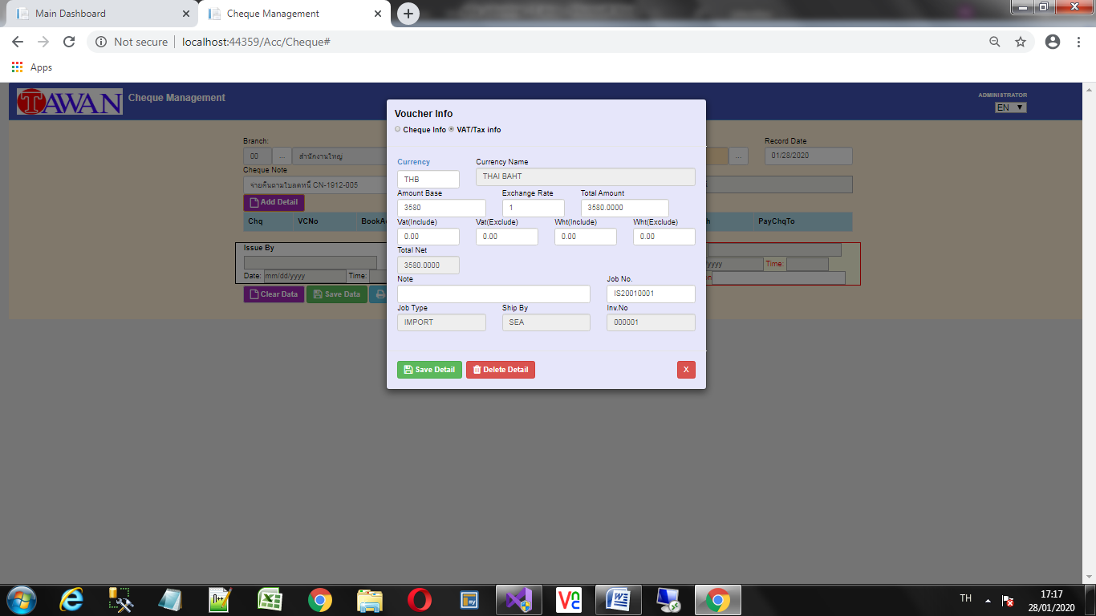เมื่อกรอกข้อมูลเสร็จแล้วให้กดปุ่ม Save Detail  
ข้อมูลจะลงไปในตารางดังรูป  
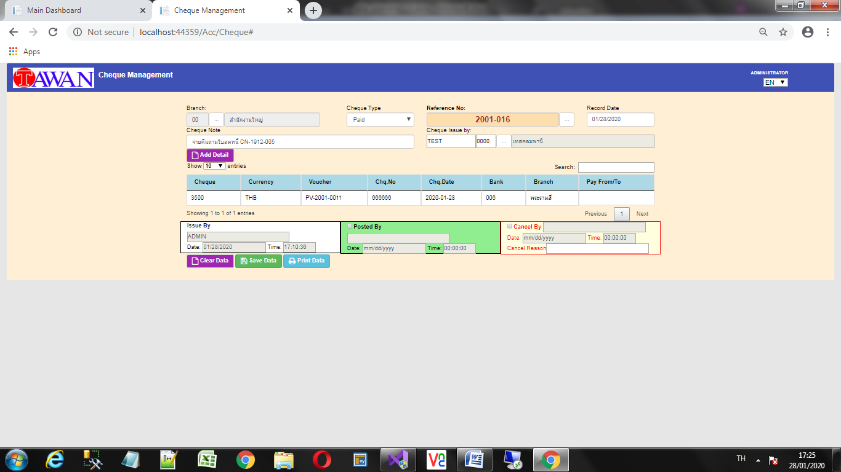

ข้อมูลในแต่ละบรรทัดที่สำคัญ  
1. Currency สกุลเงิน Currency Name ชื่อสกุลเงิน  
2. Amount Base ยอดเงินก่อนแปลง Exchange Rate อัตราแลกเปลี่ยน Total ยอดสุทธิ  
3. Vat Include,Vat Exclude ภาษีมูลค่าเพิ่ม Wht Include/Exclude ยอดหัก ณ ที่จ่าย  
4. Total Net ยอดสุทธิรวมภาษีมูลค่าเพิ่มและหลังหัก ณ ที่จ่าย  
5. Note บันทึกหมายเหตุ , Job No หมายเลขงานที่ผูกกับรายการนี้  
6. Job Type ประเภทงาน Ship By ลักษณะงาน Inv No เลขที่อินวอยลูกค้า

หากต้องการ Post รายการ ให้ทำการติ๊กเครื่องหมายตรง “Posted by” โดยการ Post จะทำให้รายการนี้ไม่สามารถแก้ได้อีก  
  
หากต้องการยกเลิกรายการนี้ ให้ติ๊กเครื่องหมายตรง “Cancel By” และการ Cancel แล้วจะไม่สามารถนำกลับมาใช้ได้อีก  
**NOTE** เอกสารที่ไม่ได้ Post จะไม่ผ่านรายการไปบัญชีแยกประเภทในระบบบัญชี ดังนั้นกรุณาตรวจสอบข้อมูลก่อน Post หรือตรวจสอบข้อมูลก่อนที่จะยกเลิกทุกครั้ง หากรายการไหนผิดให้ใช้วิธีลบรายการแถวที่ต้องการโดยกด Delete Detail   
**3.** **BILLING WORKAROUND**3.1 COST CHECKING การเช็คต้นทุน ทำได้โดยเลือก Job ที่ต้องการมาแล้วคลิกไปที่ Tab Others Control ดังรูป  
แล้วคลิกปุ่มสีแดง Cost & Profit  
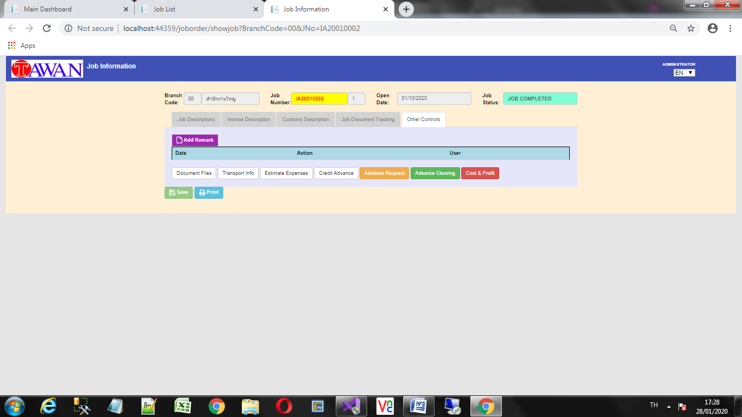 จะขึ้นหน้าจอดังรูป  
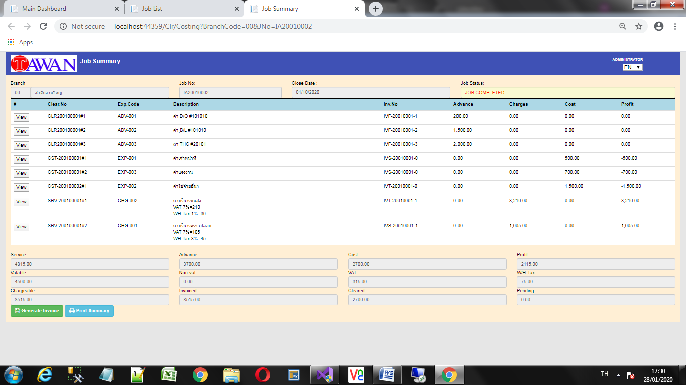  
โดยแบ่งเป็นสองส่วน แต่ละส่วนมีความหมายดังนี้  
**ส่วนที่ 1** เป็นการแสดงตารางรายการการปิดบัญชีค่าใช้จ่าย/ค่าบริการมาจากใบปิดค่าใช้จ่าย แต่ละคอลัมน์มีความหมายดังนี้  
  
Clear No – เลขที่ใบปิดค่าใช้จ่าย และ ลำดับรายการในใบปิดค่าใช้จ่าย  
Exp.Code – รหัสค่าใช้จ่าย  
Description – คำอธิบายค่าใช้จ่าย จะประกอบด้วยความเหมายของค่าใช้จ่ายตามใบปิด และ ต่อด้วย เลขที่ใบเสร็จ ในกรณีค่าบริการที่มีภาษีมูลค่าเพิ่มและภาษีหัก ณ ที่จ่าย ก็จะแสดงเป็นบรรทัดต่อไป  
Inv No – กรณีได้มีการนำไปทำใบแจ้งหนี้แล้วจะเลขที่ใบแจ้งหนี้ตรงนี้ พร้อมทั้งลำดับที่รายการในใบแจ้งหนี้  
Advance – กรณีรายการนี้เป็นค่าใช้จ่ายมีใบเสร็จในนามลูกค้าที่จ่ายแทนจะแสดงยอดเงินตรงนี้  
Charges- กรณีรายการนี้เป็นค่าบริการที่เรียกเก็บลูกค้า จะแสดงยอดเงินตรงนี้  
Cost – กรณีรายการนี้เป็นค่าใช้จ่ายที่ไม่มีใบเสร็จในนามลูกค้าและเป็นต้นทุนของบริษัท จะแสดงยอดเงินตรงนี้  
Profit – กำไรขั้นต้นของรายการนี้ **(**จะมีค่าเป็นบวกเมื่อเป็นค่าบริการ ติดลบถ้าเป็นต้นทุน และเป็นศูนย์หากเป็นเงินทดรองจ่าย**)**

2

1

**ส่วนที่ 2** เป็นการสรุปภาพรวมทางการเงินของ Job งานนี้

  
Service – รวมยอดค่าบริการทั้งหมด(ยอดรวมภาษีมูลค่าเพิ่มแล้ว)  
Advance – รวมยอดเงินทดรองจ่ายจ่ายแทนลูกค้าทั้งหมด  
Cost –รวมยอดต้นทุนทั้งหมด  
Profit –รวมกำไรทั้งหมด  
Vatable – รวมยอดค่าบริการที่เป็นฐานภาษีมูลค่าเพิ่ม  
Non-Vat – รวมยอดค่าบริการที่ได้รับการยกเว้นภาษีมูลค่าเพิ่ม  
VAT – รวมยอดภาษีมูลค่าเพิ่มของค่าบริการ  
WH-Tax – รวมยอดภาษีหัก ณ ที่จ่ายของค่าบริการ  
Chargeable – รวมยอดที่สามารถเรียกเก็บลูกค้าได้ทั้งหมด  
Invoiced – รวมยอดเงินที่เรียกเก็บได้และได้ทำใบแจ้งหนี้ไปแล้ว  
Cleared – รวมยอดเงินต้นทุนที่เรียกเก็บไปในชุดใบแจ้งหนี้แล้ว  
Pending – รวมยอดค่าบริการหรือต้นทุนที่ยังไม่ได้เรียกเก็บไปในชุดใบแจ้งหนี้  
ปุ่ม ใช้สร้างใบแจ้งหนี้  
ปุ่มใช้พิมพ์ใบสรุปต้นทุนของ Job นี้  
3.2 ISSUE INVOICE การสร้างใบแจ้งหนี้ สามารถทำได้ 2 วิธี  
CASE 1 : ONE INVOICE PER JOB กรณี 1 ใบแจ้งหนี้/1 งาน ให้เข้ามาที่ job งานและเลือก Tab Other Control

แล้วคลิกปุ่มสีแดง Cost & Profit จะขึ้นหน้าจอดังรูป แล้วคลิก   
   
  
CASE 2 : MULTI JOB PER INVOICE กรณีหลาย Job งานต่อ 1 invoice   
ให้เข้าตรงเมนู Account Works-> Invoice ดังรูป

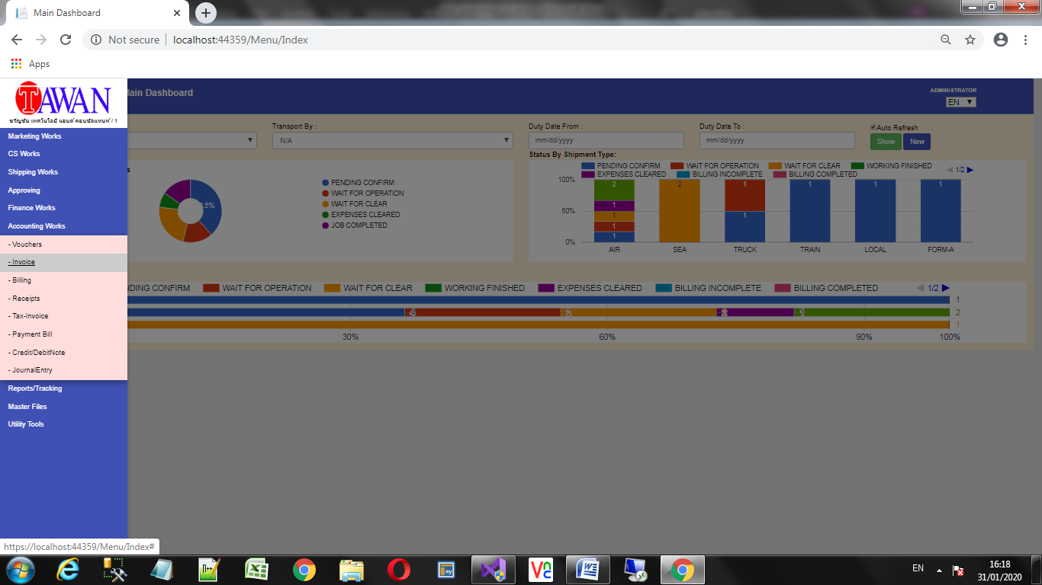 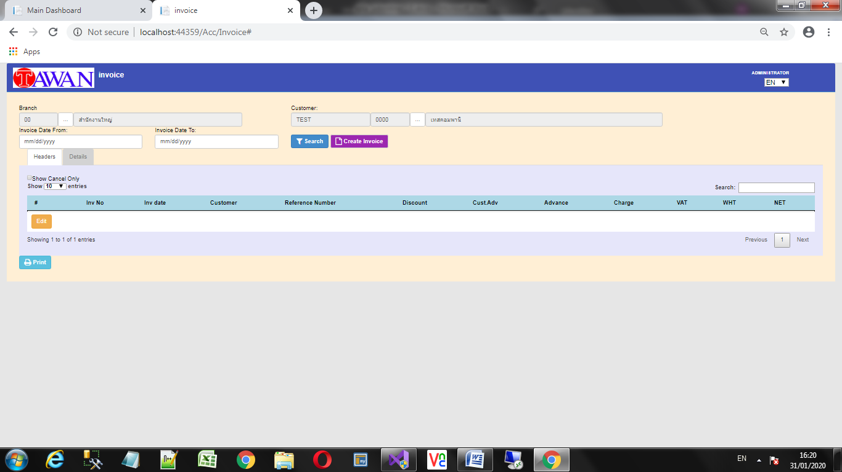

2

1

**หน้าจอนี้จะประกอบด้วยสองส่วน**  
ส่วนบน เป็นส่วนของการค้นหาข้อมูลใบแจ้งหนี้ เลือกตามสาชา / ระบุลูกค้า / วันที่ออกเอกสาร   
ส่วนล่างจะเป็นข้อมูลของใบแจ้งหนี้ตามเงื่อนไขที่ระบุไว้ในส่วนบน โดยจะมีสอง tab   
tab header แสดงรายการใบแจ้งหนี้ตามเงื่อนไข ส่วน tab detail จะแสดงรายการค่าบริการตามใบแจ้งหนี้ที่คลิกเลือกแถวไว้ใน tab header

วิธีการสร้าง Invoice เมื่ออยู่หน้าจอนี้  
1. เลือกลูกค้าของ job งานที่ต้องการสร้างใบแจ้งหนี้

2. กดปุ่ม Create Invoice

ไม่ว่าจะเข้ามาจากทาง CASE ไหน จะมายังหน้าจอนี้

1

2

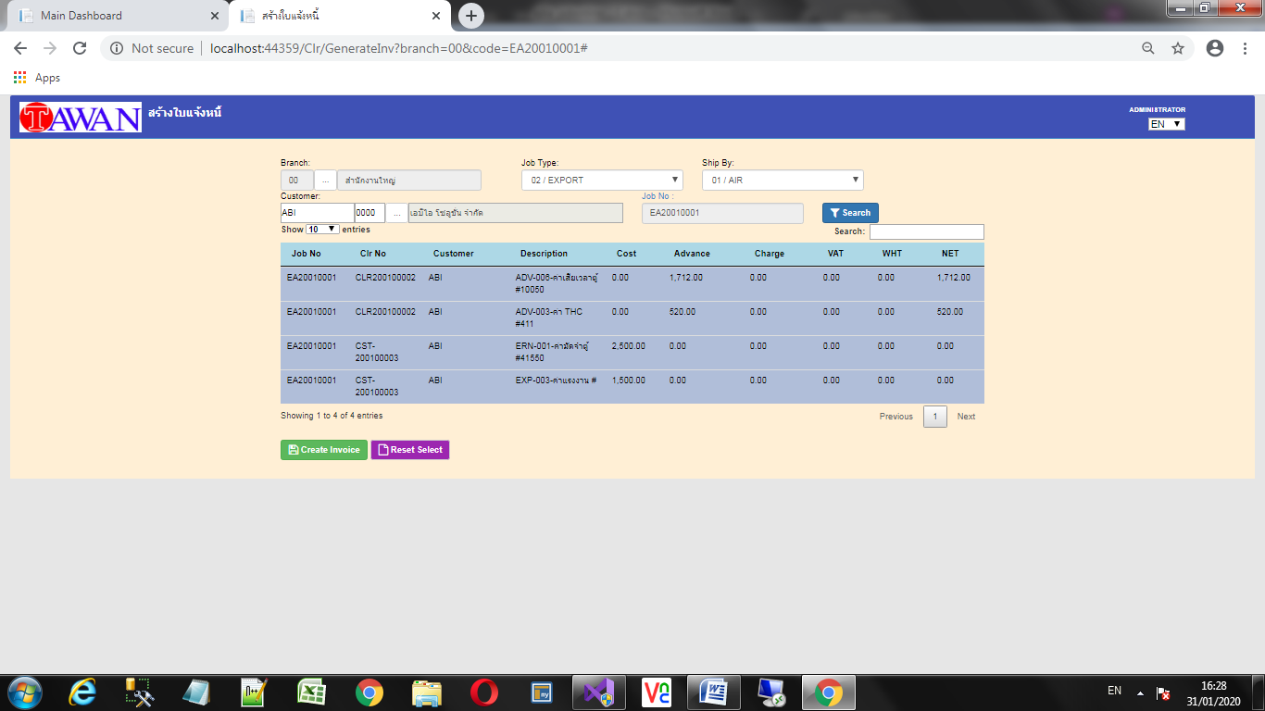  
1. กรณีที่ไม่ได้เข้ามาจากทางหน้า Job งาน ให้เลือกประเภทงาน (ถ้าต้องการ)  
2. กรณีที่ไม่ได้เข้ามาจากทางหน้า Job งาน ให้เลือกลักษณะงาน (ถ้าต้องการ)  
3. กรณีที่ไม่ได้เข้ามาจากทางหน้า Job งานและต้องการระบุ Job งาน ให้คลิกคำว่า “Job No” เพื่อเลือกหมายเลขงานที่ต้องการทำใบแจ้งหนี้  
4. กดปุ่ม “Search” จะแสดงข้อมูลรายการการปิดบัญชีของหมายเลขงานนั้นๆ (ถ้าระบุ) ของลูกค้ารายนั้นในตารางด้านล่าง  
5. คลิกเลือกแถวของรายการค่าใช้จ่าย/ค่าบริการที่จะปิดบัญชีไปพร้อมใบแจ้งหนี้นี้  
6. กดปุม “Create Invoice”   
จะแสดงหน้าจอดังรูป

6

5

4

3

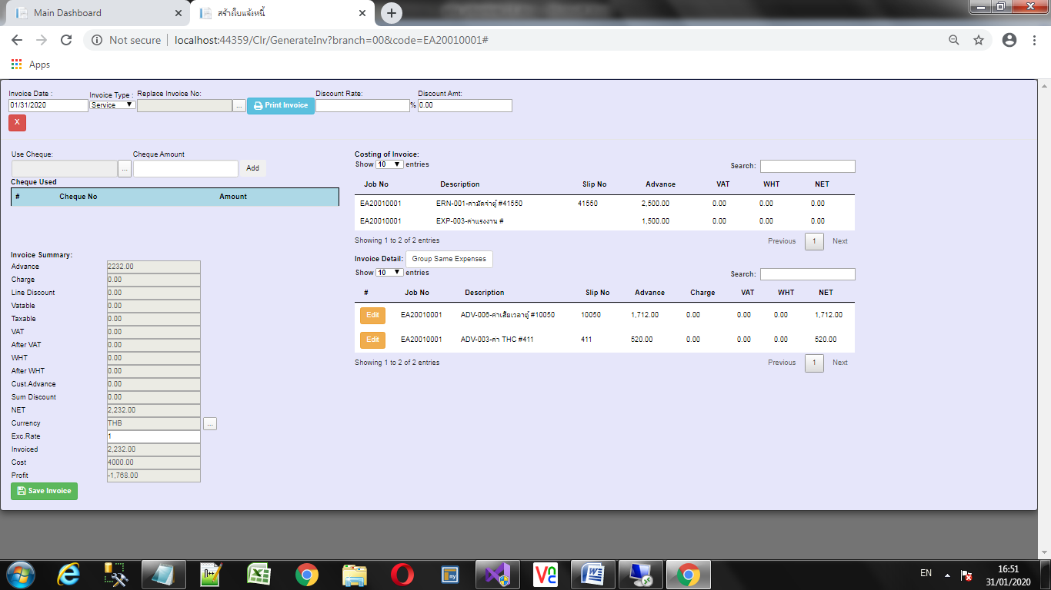   
ส่วนที่ 1  
  
วันที่เอกส่าร / ประเภทของใบแจ้งหนี้ / เลขที่ใบแจ้งหนี้ที่ออกแทน / ปุ่มพิมพ์เอกสารอ้างอิง / อัตราส่วนลด / ยอดเงินส่วนลดเงินสด

5

3

4

2

1

ส่วนที่ 2   
   
 เลขที่เช็คที่จะตัดตามใบแจ้งหนี้ / ยอดเงินหน้าเช็ค  
**\*\*วิธีการเพิ่มเช็คมาตัดหนี้\*\*** มี 3 ขั้นตอนดังนี้  
1. เลือกเช็คที่ต้องการตัด จะขึ้นหน้าจอเช็ครับดังรูป  
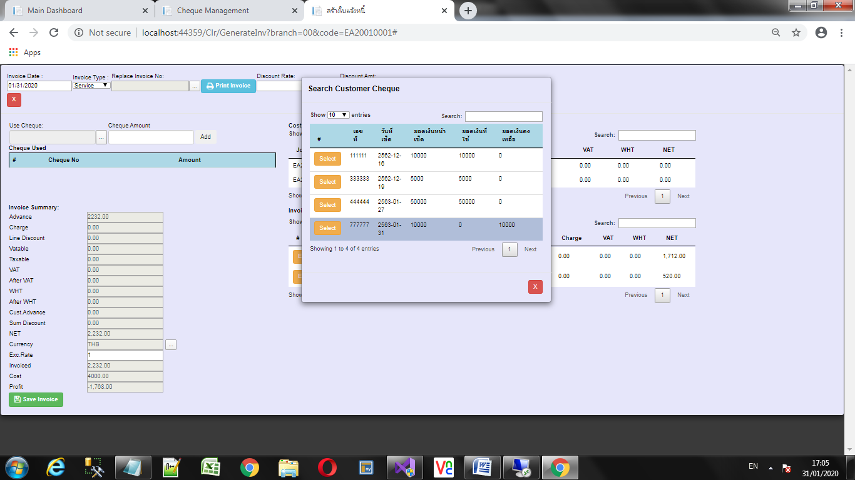  
3. กดปุ่ม Add ข้อมูลก็จะลงไปอยู่ในตารางดังรูป

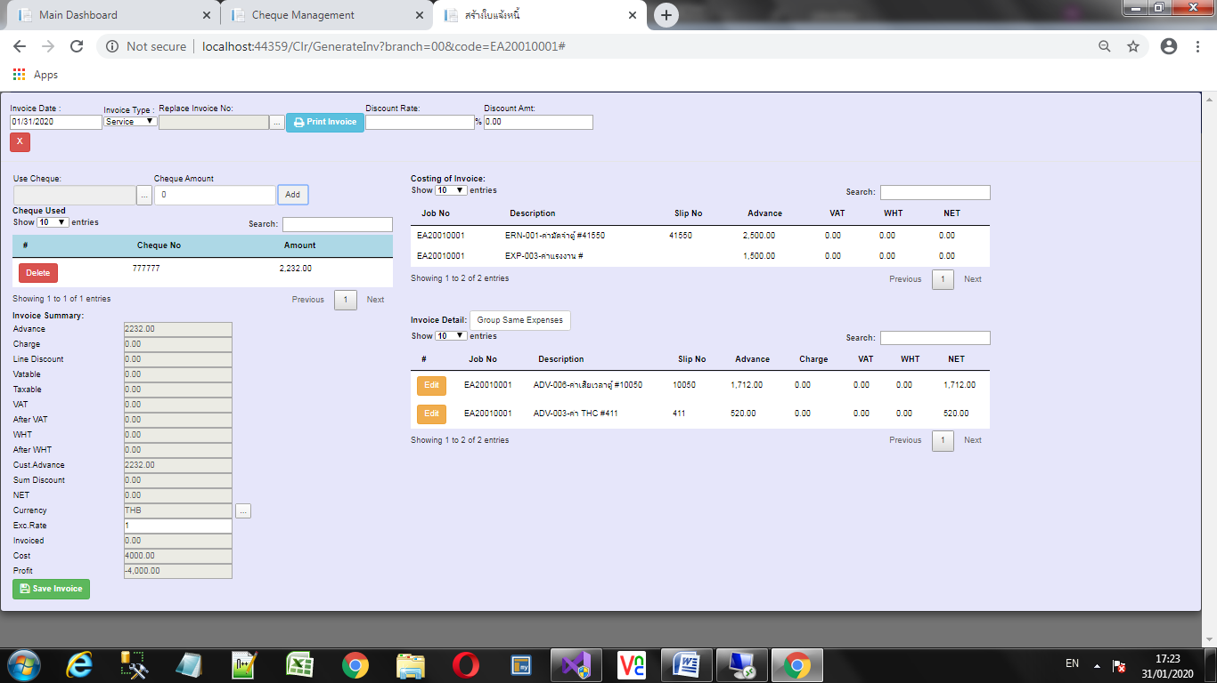

2. เลือกแล้ว จะแสดงยอดที่ตัดตามใบแจ้งหนี้ดังรูป ให้ตรวจสอบหรือแก้ไขจำนวนให้ถูกต้อง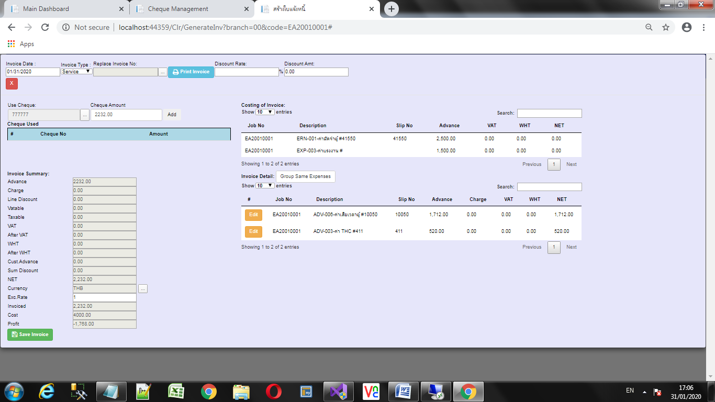  
ยอดที่รับเช็คจะปรากฏในส่วนที่ 5 ช่อง Cust Advance ดังรูป โดยจะมีผลให้ยอดใบแจ้งหนี้ลดลง

3

2

1

สามารถบันทึกเช็ครับที่จะเอามาตัดใบแจ้งหนี้ได้ที่ เมนู  
Finance Works-> Cheque Management  
วิธีเพิ่มเช็คให้ดูในหัวข้อ 4.Receive Workaround ใน Case 3

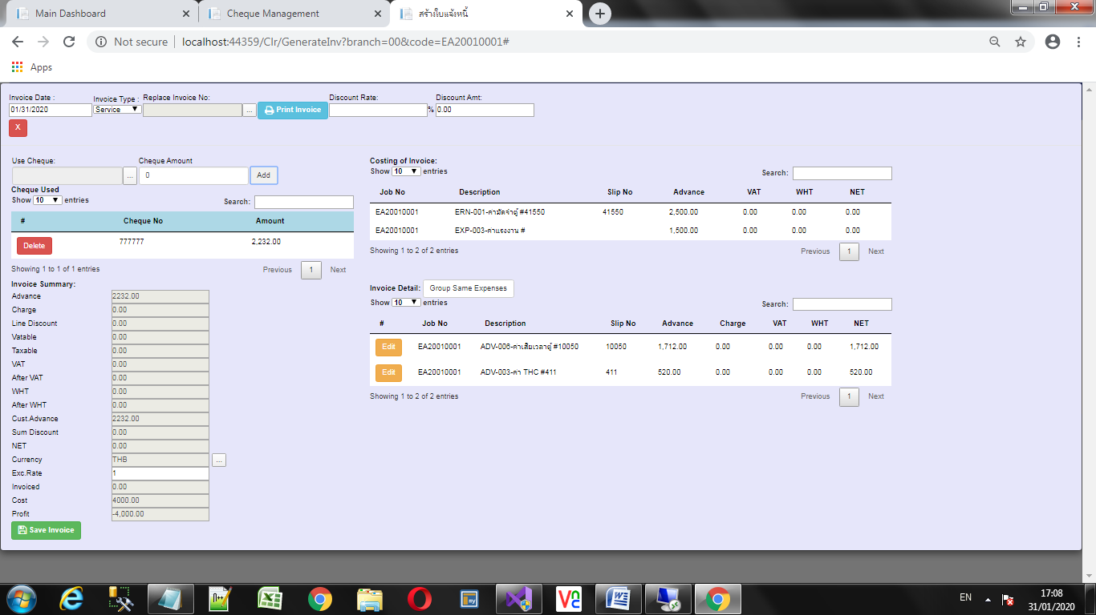  
หากมีเช็คเพิ่มอีกก็ทำซ้ำข้อ 1-3 หรือ หากต้องการลบก็ให้คลิก “Delete” ในตารางรายการเช็คที่ต้องการลบ

ส่วนที่ 3 แสดงต้นทุนที่แนบมากับชุดของใบแจ้งหนี้นี้  


ส่วนที่ 4 แสดงรายการค่าบริการที่จะเรียกเก็บในใบแจ้งหนี้นี้  
  
มีฟังก์ชั่นการทำงานในส่วนนี้ดังนี้  
- สามารถกดปุ่ม “Group Same Expense” เพื่อรวมรายการที่มี Expense Code เดียวกันเป็นบรรทัดเดียวกันได้  
- สามารถกดปุ่ม “Edit” ในแถวที่ต้องการเพื่อแก้ไขจำนวนเงินหรือใส่อัตราส่วนลดได้ โดยจะขึ้นหน้าจอดังรูป  
กรณีเงินทดรองจ่าย 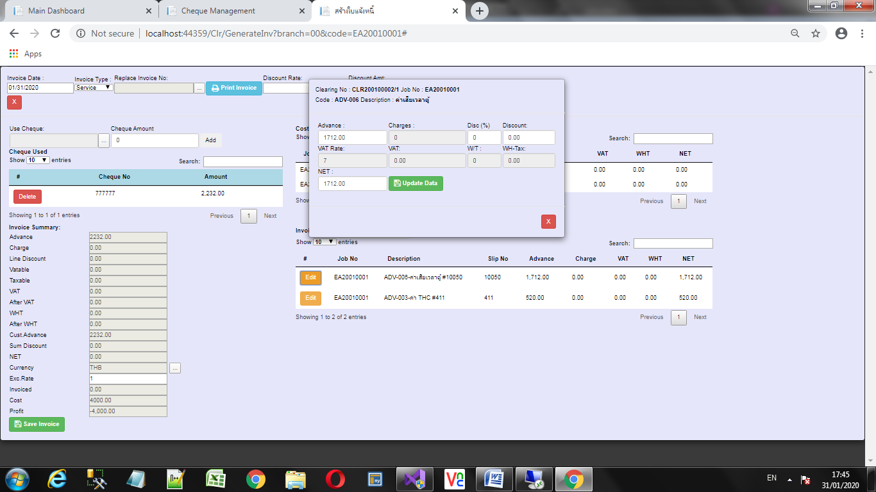 กรณีค่าบริการ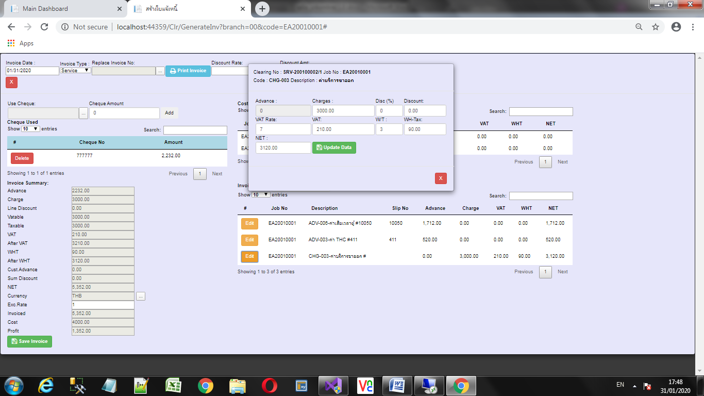

ส่วนที่ 5 แสดงยอดรวมของใบแจ้งหนี้นี้  
  
เมื่อคีย์รายละเอียดและตรวจสอบข้อมูลทุกอย่างครบถ้วนแล้ว ให้กดปุ่ม Save Invoice

ความหมายของข้อมูลที่แสดงในแต่ละบรรทัด  
1. Advance รวมยอดเงินทดรองจ่าย  
2. Charge รวมยอดค่าบริการเรียกเก็บ (ฐานภาษี)  
3. Line Discount รวมยอดส่วนลดเงินสด(ก่อนคิดภาษี)ของทุกรายการที่มีการแก้ในปุ่ม Edit ไว้ในส่วนที่ 4  
4. Vatable รวมยอดค่าบริการที่ต้องคิดภาษีมูลค่าเพิ่ม  
5. Taxable รวมยอดค่าบริการที่ต้องคิดภาษีหัก ณ ที่จ่าย  
6. VAT รวมยอดภาษีมูลค่าเพิ่ม  
7. After VAT รวมยอดค่าบริการที่รวมภาษีมูลค่าเพิ่มแล้ว  
8. WHT รวมยอดภาษีหัก ณ ที่จ่าย  
9. After WHT รวมยอดค่าบริการที่รวมภาษีมูลค่าเพิ่มและหักภาษี ณ ที่จ่ายแล้ว  
10. Cust Advance รวมยอดที่จ่ายล่วงหน้าหรือยอดตามที่รับเช็ค  
11. Sum Discount รวมส่วนลดทั้งหมด (ส่วนลดหน้าบิล+ส่วนลดแต่ละรายการ)  
12. NET รวมยอดใบแจ้งหนี้สุทธิ (หลังหักส่วนลด)  
13. Currency สกุลเงิน  
14. Exc.Rate อัตราแลกเปลี่ยน  
15. Invoiced รวมยอดตามสกุลเงิน  
16. Cost รวมยอดต้นทุนที่ปิดมาพร้อมกับใบแจ้งหนี้นี้  
17. Profit รวมกำไรของใบแจ้งหนี้นี้

เมื่อบันทึกเสร็จจะมีการแจ้งหมายเลขใบแจ้งหนี้ดังรูป   
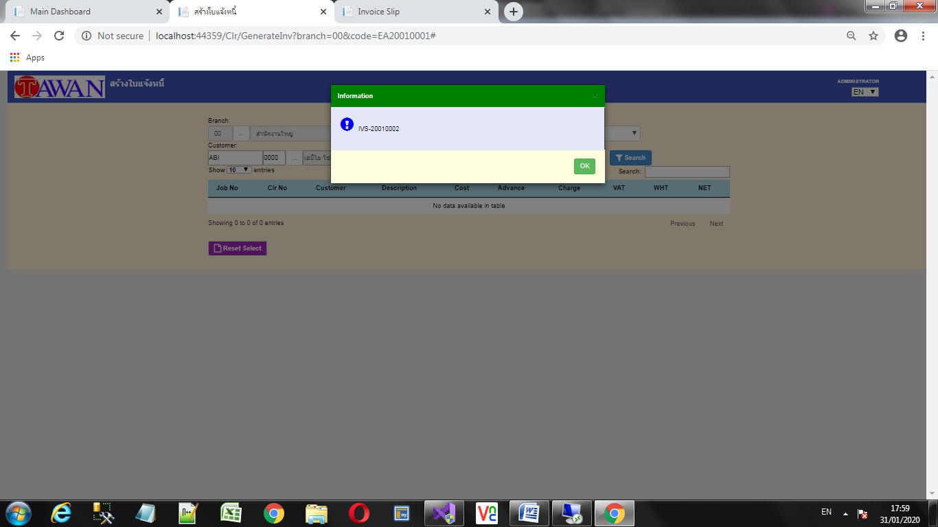  
และแสดงฟอร์มใบแจ้งหนี้ขึ้นมา  
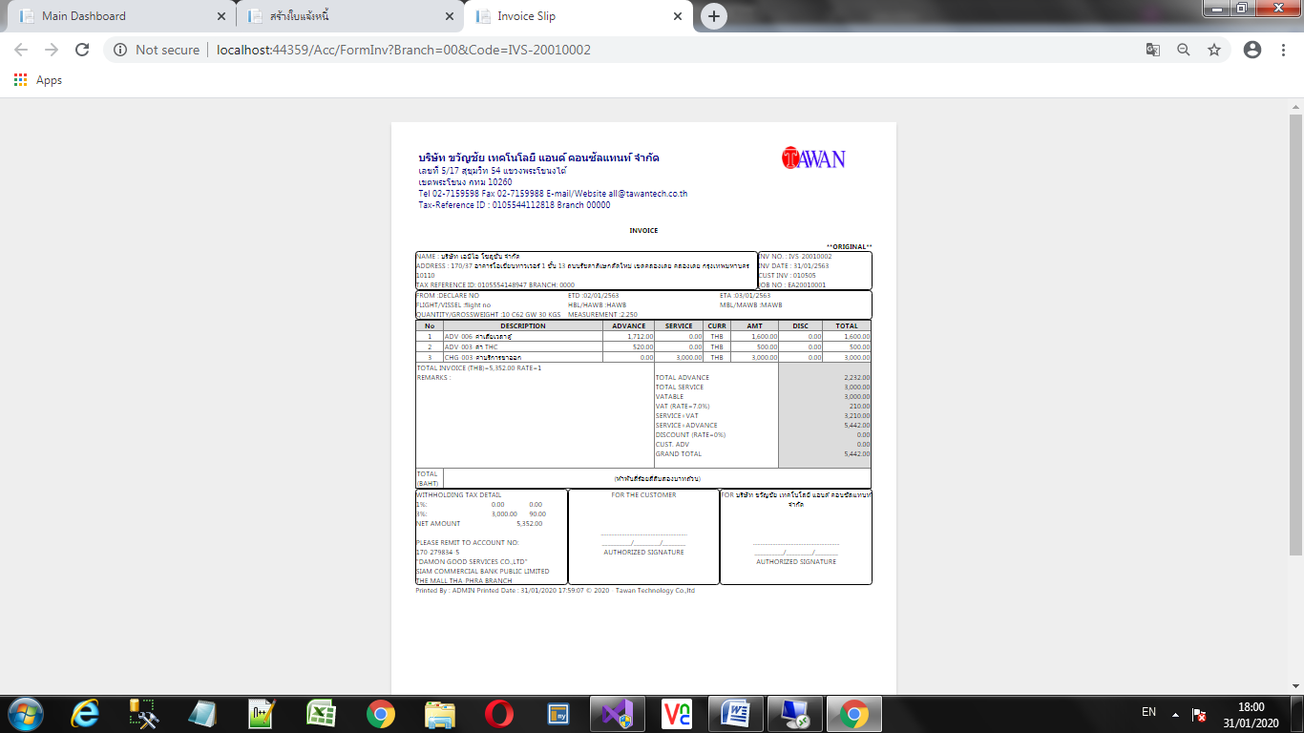  
3.3 ISSUE BILLING DOCUMENT การออกใบวางบิล  
3.4 ISSUE RECEIPT การออกใบเสร็จรับเงิน  
3.5 ISSUE TAX-INVOICE การออกใบกำกับภาษี  
**4. RECEIVE WORKAROUND**

**NOTE**

หลังจากทำใบแจ้งหนี้ จะมีการเปลี่ยนแปลงข้อมูลดังนี้คือ   
1. สถานะของ job จะเปลี่ยนเป็น Billing Complete ถ้าทุกรายการมีการทำใบแจ้งหนี้ครบ หรือเปลี่ยนเป็น Billing Incomplete ถ้ายังมีรายการค้างอยู่  
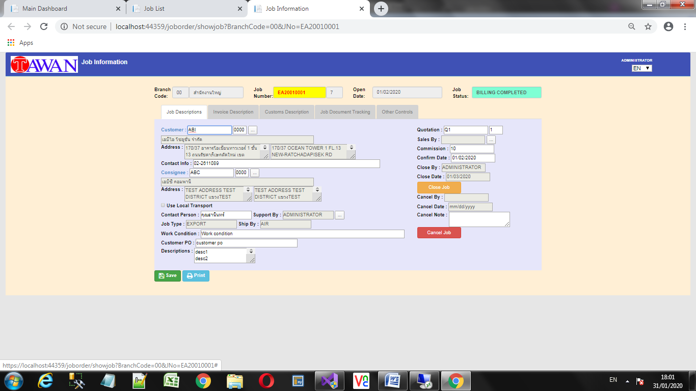

2.ในหน้า Cost & Profit ของ job งาน จะปรากฏเลขที่ใบแจ้งหนี้ในบรรทัดที่มีการทำใบแจ้งหนี้แล้ว ดังตัวอย่าง  
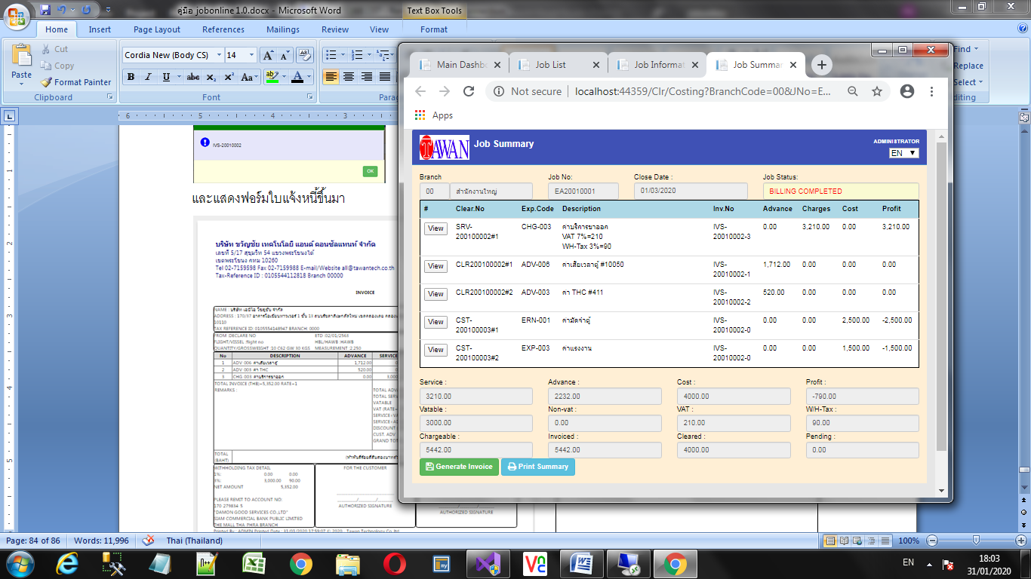  
สามารถกดปุ่ม View เพื่อเรียกฟอร์มใบแจ้งหนี้ที่ออกไปแล้วได้  
3. รายการต้นทุนที่มาทีหลัง จะทำให้สถานะ Job เปลี่ยนเป็น Billing Incomplete หากต้องการปิดรวมใบแจ้งหนี้ชุดเดิมด้วยให้คลิกตรงปุ่ม Edit   
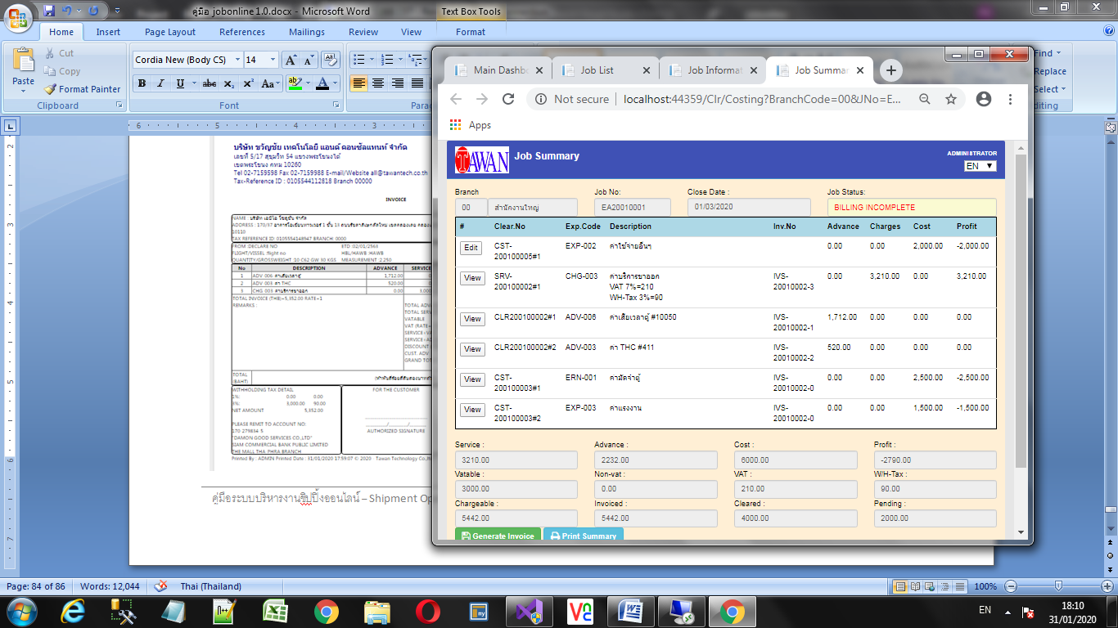  
จะขึ้นหน้าให้ใส่เลขที่ใบแจ้งหนี้ที่ต้องการรวมต้นทุนนี้ด้วย  
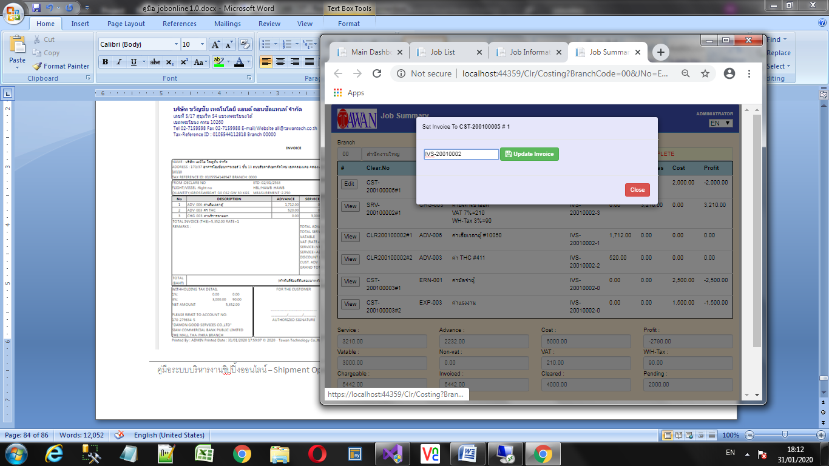  
ใส่เลขที่ดังตัวอย่างแล้วกดปุ่ม Update Invoice เพื่อจัดเก็บข้อมูล

4.1 – DEPOSIT CASH/TRANSFER IN การฝากเงิน/การรับเงินโอน  
4.2 – REFUNDING ADVANCE การรับเคลียร์ค่าใช้จ่าย  
4.3 – RECEIVE CHEQUE การรับเช็คจากลูกค้า  
4.4 – RECEIVE INVOICE การรับชำระตามใบแจ้งหนี้  
4.5 – RECEIVE VOUCHER การออกใบสำคัญรับ  
4.6 – RECEIVE EARNEST รับเคลียร์เงินมัดจำตู้  
**5. JOURNAL WORKAROUND**

5.1 ADJUSTMENT VOUCHER การแก้ไขปรับปรุงรายการใบสำคัญต่างๆ  
5.2 ISSUE CREDIT/DEBIT NOTE การออกใบลดหนี้/เพิ่มหนี้  
5.3 JOURNAL ENTRY การบันทึกบัญชีประจำงวด

**OPTIONAL FUNCTION**1. QUOTATION บันทึกใบเสนอราคา  
2. ESTIMATE EXPENSES ประมาณการค่าใช้จ่าย  
**REPORT AND TRACKING** รายงานและการติดตามงาน  
1. REPORT OVERVIEW  
2. TRACKING FOR YOUR COMPANY  
3. TRACKING FOR YOUR CUSTOMER

**MASTER FILES** ข้อมูลมาตรฐาน